Пуховський Є.С., Бецко Ю.М.

Технологія гнучкого
автоматизованого виробництва

Навчальний посібник
для виконання розрахунково-графічних і контрольних робіт

КИЇВ, НТУУ КПІ імені І. Сікорського,
2022
МІНІСТЕРСТВО ОСВІТИ І НАУКИ УКРАЇНИ
Національний технічний університет України
Київський політехнічний інститут імені Ігоря Сікорського

Пуховський Є.С., Бецко Ю.М.

ТЕХНОЛОГІЯ ГНУЧКОГО АВТОМАТИЗОВАНОГО
ВИРОБНИЦТВА

Рекомендовано Методичною радою КПІ ім. Сікорського, як навчальний посібник для
здобувачів ступеня бакалавра та магістра за освітньою програмою / Технологія машинобудування
спеціальності 131 /Прикладна механіка/

Київ, НТУУ(КПІ)
2022

Рецензент Шишкін В.М., канд. техн. наук.,доцент кафедри
конструювання машин КПІ ім. Сікорського
Відповідальний редактор Приходько В.П.,канд.техн. наук.,
доцент кафедри технології машинобудування КПІ ім.
Сікорського

Гриф надано Методичною радою КПІ ім. І.Сікорського
(прот. N 3 від 27.01.2022) за поданням Вченої Ради механіко-машинобудівного інституту ( прот. N3
Від 20.12.2022 р. ) електронне мережне видання.
Пуховський Є.С., Бецко Ю.М. Технологія гнучкого автоматизованого виробництва.(Електронний ресурс – 11.83 Мб) , 126с.

В посібнику викладені основні положення курсу технологія гнучкого автоматизованого виробництва. Сформульована мета та задачі розрахункової роботи та приведені необхідні дані для її виконання: креслення деталей, способи групування деталей, плани обробки елементарних поверхонь та режими різання. Показані методики по вибору основного технологічного обладнання – верстатів з ЧПУ, ріжучого інструменту та технологічного оснащення. Наведені способи вибору елементів транспортно-складських систем. Приведені приклади оформлення розрахунково-практичної роботи.

Київ, НТУУ(КПІ), 2022
зміст
СПИСОК ПРИЙНЯТИХ СКОРОЧЕНЬ 4
1. Загальні положення 5
1.1. Мета і завдання розрахунково-графічної і контрольної робіт 5
1.2. Вихідні дані для виконання розрахунково-графічної (контрольної) роботи 7
Приклади рекомендованих деталей 14
2. Методичні вказівки до виконання роботи 22
2.1. Групування деталей 23
2.2. Складання планів оброблення елементарних поверхонь деталей 27
2.3. Визначення номенклатури різального і допоміжного інструменту. Формування групових інструментальних накладок 28
2.4. Характеристики групи деталей і вибір виду верстатної системи 39
2.5. Розробка структури і компоновки верстатної системи 44
3. Автоматизовані транспортно-складські системи ГВС 49
3.1. Побудова складської системи 49
3.1.1. Класифікація складських систем 50
3.1.2. Побудова накопичувальної системи 54
3.1.3. Вибір варіанту планувальних рішень складської системи 57
3.2. Проектування транспортної системи 59
3.2.1. Призначення та класифікація транспортних систем 59
3.2.2. Основні напрями проектування транспортної системи 62
3.2.3. Міжопераційні транспортні системи 63
4. Приклад виконання розрахунково-графічної роботи 74
Список літератури 92
ДОДАТКИ 93

СПИСОК ПРИЙНЯТИХ СКОРОЧЕНЬ
АТСС – автоматизована транспортно-складська система,
ГАВ – гнучке автоматизоване виробництво,
ГВС – гнучка виробнича система,
ГВМ – гнучкий виробничий модуль,
ГАЛ – гнучка автоматизована лінія,
ГАД – гнучка автоматизована дільниця,
ЕОМ – електронно-обчислювальна машина,
ЄСКД – єдина система конструкторської документації,
РТК –роботизовані технологічні комплекси,
МОТС – мастильно-охолоджуюче технологічне середовище,
ЧПК – числове програмне керування,

1. Загальні положення

1.1. Мета і завдання розрахунково-графічної і контрольної робіт
Сучасний розвиток технології виробництва різних машин нерозривно пов'язаний з інтенсивним розвитком машинобудування на базі використовуваного устаткування з ЧПК, мікропроцесорної і обчислювальної техніки, впровадження гнучких виробничих систем (ГВС) механічної обробки і збірки.
Метою виконання розрахунково-графічної роботи і контрольної роботи є оволодіння студентом необхідними знаннями, навичками і уміннями, пов'язаними з проектуванням, створенням і впровадженням гнучких автоматизованих виробництв (ГАВ), призначених для здійснення комплексної автоматизації багатономенклатурного виробництва.
В процесі виконання розрахунково-графічної та контрольної роботи засвоюються навички в роботі по проектуванню гнучкої технології, визначенню структури ГАВ, розробці принципів дії окремих елементів і систем цього виробництва, вибору необхідного технологічного устаткування, транспортно-складських систем, систем інструментального забезпечення, що працюють в умовах «безлюдних технологій».
У ході виконання контрольної роботи студент повинний згрупувати запропоновані для обробки в ГВС деталі, вибрати вид верстатної системи, підібрати основне технологічне устаткування і розробити схеми систем забезпечення функціонування ГВС.
Варіанти завдань визначає викладач індивідуально для кожного студента. Контрольну роботу оформляють у вигляді пояснювальної записки на листах формату А4 із необхідними розрахунками, таблицями і схемами. Розрахунки по формулах представляються в такій послідовності: вихідна формула формула з підставленими значеннями перемінних результат. Всі схеми і таблиці виконуються на стандартних листах, повинні мати найменування і супроводжуватися відповідними підписами, у яких розшифровуються прийняті позначення.
Пояснювальна записка повинна містити в собі такі розділи:
Зміст
1. Групування деталей.
2. Розробка планів обробки елементарних поверхонь деталей.
3. Визначення номенклатури різального і допоміжного інструмента і формування групових інструментальних накладок.
4. Розрахунок характеристик групи деталей і вибір виду верстатної системи.
5. Розробка структури і компонування верстатної системи.
5.1. Вибір основного технологічного устаткування.
5.2. Вибір елементів транспортно-складської системи.
5.3. Розробка планів ГВС.
Література.

1.2. Вихідні дані для виконання розрахунково-графічної (контрольної) роботи
Таблиця 1
Вихідні дані для варіантів завдань

№ п/п | Клас деталей | Матеріал | Габаритні розміри (мм) | Загальний річний об’єм випуску
1 | 2 | 3 | 4 | 5
1 | Вали | Сталь 45 | ØЗовн = 50...80 | 40000
1 | Вали | Сталь 45 | L = 200...300 | 40000
2 | Пустотілі циліндри | Сталь 40Х | ØЗовн = 30...60 | 30000
2 | Пустотілі циліндри | Сталь 40Х | ØВн = 20…40 | 30000
2 | Пустотілі циліндри | Сталь 40Х | L = 100…120 | 30000
3 | Диски | Сталь 30 | ØЗовн = 100…150 | 25000
3 | Диски | Сталь 30 | ØВн = 40…60 | 25000
3 | Диски | Сталь 30 | L = 15…20 | 25000
4 | Важелі | СЧ 15 | B = 50…70 | 30000
4 | Важелі | СЧ 15 | H = 20…30 | 30000
4 | Важелі | СЧ 15 | L = 100…120 | 30000
5 | Корпуси | СЧ18 | Н = 180…200 | 25000
5 | Корпуси | СЧ18 | В = 80…120 | 25000
5 | Корпуси | СЧ18 | L = 150…250 | 25000
6 | Вали | Сталь 40Х | ØЗовн = 30...60 | 20000
6 | Вали | Сталь 40Х | L = 150…200 | 20000
7 | Пустотілі циліндри | СЧ 20 | ØЗовн = 60…80 | 35000
7 | Пустотілі циліндри | СЧ 20 | ØВн = 30…50 | 35000
7 | Пустотілі циліндри | СЧ 20 | L = 70…100 | 35000
8 | Диски | Сталь 40 | ØЗовн = 120…160 | 40000
8 | Диски | Сталь 40 | ØВн = 40...80 | 40000
8 | Диски | Сталь 40 | B = 15…20 | 40000
9 | Важелі | Сталь 45Л | B = 60…80 | 35000
9 | Важелі | Сталь 45Л | H = 25…35 | 35000
9 | Важелі | Сталь 45Л | L = 200…300 | 35000
10 | Корпуси | СЧ 25 | Н = 150…250 | 20000
10 | Корпуси | СЧ 25 | В = 100…150 | 20000
10 | Корпуси | СЧ 25 | L = 200…300 | 20000
11 | Вали | Сталь 40Г | ØЗовн = 40…70 | 20000
11 | Вали | Сталь 40Г | L = 180…220 | 20000
12 | Пустотілі циліндри | Сталь 30 | ØЗовн = 80…100 | 45000
12 | Пустотілі циліндри | Сталь 30 | ØВн = 50…70 | 45000
12 | Пустотілі циліндри | Сталь 30 | L = 80…100 | 45000
13 | Диски | Сталь 35 | ØЗовн = 150...180 | 10000
13 | Диски | Сталь 35 | ØВн = 60…90 | 10000
13 | Диски | Сталь 35 | B = 20…30 | 10000
Таблиця 1 (продовження)

1 | 2 | 3 | 4 | 5
14 | Важелі | Сталь 45 | B = 60…70 | 25000
14 | Важелі | Сталь 45 | H = 25…35 | 25000
14 | Важелі | Сталь 45 | L = 150…250 | 25000
15 | Корпуси | СЧ 15 | Н = 200…250 | 30000
15 | Корпуси | СЧ 15 | В = 120…150 | 30000
15 | Корпуси | СЧ 15 | L = 180…250 | 30000
16 | Вали | Сталь 50 | ØЗовн = 30…70 | 20000
16 | Вали | Сталь 50 | L = 120…200 | 20000
17 | Пустотілі циліндри | Сталь 40 | ØЗовн = 100…120 | 40000
17 | Пустотілі циліндри | Сталь 40 | ØВн = 70…80 | 40000
17 | Пустотілі циліндри | Сталь 40 | L = 120…200 | 40000
18 | Диски | Сталь 45 | ØЗовн = 150…180 | 30000
18 | Диски | Сталь 45 | ØВн = 60…80 | 30000
18 | Диски | Сталь 45 | B = 25…35 | 30000
19 | Важелі | Сталь 40Х | B = 50…80 | 30000
19 | Важелі | Сталь 40Х | H = 25…35 | 30000
19 | Важелі | Сталь 40Х | L = 250…300 | 30000
20 | Корпуси | СЧ 20 | Н = 180…220 | 25000
20 | Корпуси | СЧ 20 | В = 100…150 | 25000
20 | Корпуси | СЧ 20 | L = 120…200 | 25000
21 | Вали | Сталь 30 | ØЗовн = 40…80 | 20000
21 | Вали | Сталь 30 | L = 180…250 | 20000
22 | Пустотілі циліндри | СЧ 15 | ØЗовн = 60…100 | 45000
22 | Пустотілі циліндри | СЧ 15 | ØВн = 40…70 | 45000
22 | Пустотілі циліндри | СЧ 15 | L = 80…100 | 45000
23 | Диски | Сталь 40Г | ØЗовн = 120…150 | 20000
23 | Диски | Сталь 40Г | ØВн = 50…70 | 20000
23 | Диски | Сталь 40Г | B = 20…30 | 20000
24 | Важелі | СЧ 20 | B = 60…100 | 25000
24 | Важелі | СЧ 20 | H = 20…30 | 25000
24 | Важелі | СЧ 20 | L = 140…200 | 25000
25 | Корпуси | КЧ 32 | Н = 200…250 | 20000
25 | Корпуси | КЧ 32 | В = 120…180 | 20000
25 | Корпуси | КЧ 32 | L = 140…180 | 20000
26 | Вали | Сталь 40ХН | ØЗовн = 60…90 | 30000
26 | Вали | Сталь 40ХН | L = 250…350 | 30000
27 | Пустотілі циліндри | Сталь 35 | ØЗовн = 120…140 | 30000
27 | Пустотілі циліндри | Сталь 35 | ØВн = 80…90 | 30000
27 | Пустотілі циліндри | Сталь 35 | L = 250…300 | 30000

Таблиця 1 (продовження)

1 | 2 | 3 | 4 | 5
28 | Диски | Сталь 40Х | ØЗовн = 100…120 | 40000
28 | Диски | Сталь 40Х | ØВн = 40…60 | 40000
28 | Диски | Сталь 40Х | B = 15…25 | 40000
29 | Важелі | Сталь 45Г | B = 70…90 | 40000
29 | Важелі | Сталь 45Г | H = 25…40 | 40000
29 | Важелі | Сталь 45Г | L = 200…250 | 40000
30 | Корпуси | Ст. 3 | Н = 250…300 | 40000
30 | Корпуси | Ст. 3 | В = 200…220 | 40000
30 | Корпуси | Ст. 3 | L = 150…200 | 40000
31 | Вали | Сталь 50Х | ØЗовн = 70…100 | 40000
31 | Вали | Сталь 50Х | L = 300…400 | 40000
32 | Пустотілі циліндри | Сталь 40ХН | ØЗовн = 140…160 | 30000
32 | Пустотілі циліндри | Сталь 40ХН | ØВн = 100…120 | 30000
32 | Пустотілі циліндри | Сталь 40ХН | L = 300…350 | 30000
33 | Диски | Сталь 45Г | ØЗовн = 120…140 | 25000
33 | Диски | Сталь 45Г | ØВн = 60…80 | 25000
33 | Диски | Сталь 45Г | B = 25…30 | 25000
34 | Важелі | Сталь 40ХН | B = 80…100 | 30000
34 | Важелі | Сталь 40ХН | H = 30…40 | 30000
34 | Важелі | Сталь 40ХН | L = 300…320 | 30000
35 | Корпуси | Ст. 5 | Н = 220…280 | 25000
35 | Корпуси | Ст. 5 | В = 160…180 | 25000
35 | Корпуси | Ст. 5 | L = 160…180 | 25000
36 | Вали | СЧ 18 | ØЗовн = 60…80 | 25000
36 | Вали | СЧ 18 | L = 350…450 | 25000
37 | Пустотілі циліндри | Сталь 40Г | ØЗовн = 100...120 | 20000
37 | Пустотілі циліндри | Сталь 40Г | ØВн = 60…80 | 20000
37 | Пустотілі циліндри | Сталь 40Г | L = 150…200 | 20000
38 | Диски | Сталь 45Х | ØЗовн = 160…180 | 20000
38 | Диски | Сталь 45Х | ØВн = 80…90 | 20000
38 | Диски | Сталь 45Х | B = 30…45 | 20000
39 | Важелі | СЧ 18 | B = 60…80 | 40000
39 | Важелі | СЧ 18 | H = 20…30 | 40000
39 | Важелі | СЧ 18 | L = 180…240 | 40000
40 | Корпуси | СЧ 30 | Н = 300…320 | 20000
40 | Корпуси | СЧ 30 | В = 220…250 | 20000
40 | Корпуси | СЧ 30 | L = 200…250 | 20000
41 | Вали | Сталь 50Г | ØЗовн = 40…70 | 25000
41 | Вали | Сталь 50Г | L = 200…280 | 25000

Таблиця 1 (продовження)

1 | 2 | 3 | 4 | 5
42 | Пустотілі циліндри | Сталь 45 | ØЗовн = 90…120 | 25000
42 | Пустотілі циліндри | Сталь 45 | ØВн = 60…80 | 25000
42 | Пустотілі циліндри | Сталь 45 | L = 120…140 | 25000
43 | Диски | Сталь 40ХН | ØЗовн = 120…160 | 25000
43 | Диски | Сталь 40ХН | ØВн = 60…80 | 25000
43 | Диски | Сталь 40ХН | B = 25…35 | 25000
44 | Важелі | СЧ 25 | B = 90…110 | 40000
44 | Важелі | СЧ 25 | H = 25…35 | 40000
44 | Важелі | СЧ 25 | L = 200…250 | 40000
45 | Корпуси | СЧ 18 | Н = 280…300 | 35000
45 | Корпуси | СЧ 18 | В = 200…240 | 35000
45 | Корпуси | СЧ 18 | L = 300…320 | 35000
46 | Вали | Сталь 35 | ØЗовн = 60…80 | 25000
46 | Вали | Сталь 35 | L = 220…300 | 25000
47 | Пустотілі циліндри | Сталь 50 | ØЗовн = 80…100 | 35000
47 | Пустотілі циліндри | Сталь 50 | ØВн = 60…70 | 35000
47 | Пустотілі циліндри | Сталь 50 | L = 100…120 | 35000
48 | Диски | СЧ 18 | ØЗовн = 100…140 | 35000
48 | Диски | СЧ 18 | ØВн = 50…70 | 35000
48 | Диски | СЧ 18 | B = 25…30 | 35000
49 | Важелі | СЧ 30 | B = 50…80 | 22000
49 | Важелі | СЧ 30 | H = 20…30 | 22000
49 | Важелі | СЧ 30 | L = 150…200 | 22000
50 | Корпуси | СЧ 20 | Н = 220…260 | 30000
50 | Корпуси | СЧ 20 | В = 180…200 | 30000
50 | Корпуси | СЧ 20 | L = 180…240 | 30000
51 | Вали | Сталь 35Х | ØЗовн = 60…100 | 30000
51 | Вали | Сталь 35Х | L = 300…420 | 30000
52 | Пустотілі циліндри | Сталь 35Х | ØЗовн = 70…90 | 35000
52 | Пустотілі циліндри | Сталь 35Х | ØВн = 50…70 | 35000
52 | Пустотілі циліндри | Сталь 35Х | L = 80…120 | 35000
53 | Диски | Сталь 50Х | ØЗовн = 110…150 | 35000
53 | Диски | Сталь 50Х | ØВн = 55…70 | 35000
53 | Диски | Сталь 50Х | B = 20…30 | 35000
54 | Важелі | КЧ 32 | B = 70…100 | 35000
54 | Важелі | КЧ 32 | H = 30…35 | 35000
54 | Важелі | КЧ 32 | L = 240…300 | 35000
55 | Корпуси | СЧ 25 | Н = 320…360 | 25000
55 | Корпуси | СЧ 25 | В = 240…280 | 25000
55 | Корпуси | СЧ 25 | L = 300…360 | 25000

Таблиця 1 (продовження)

1 | 2 | 3 | 4 | 5
56 | Вали | Сталь 40 | ØЗовн = 80…120 | 15000
56 | Вали | Сталь 40 | L = 400…500 | 15000
57 | Пустотілі циліндри | Сталь 40Х | ØЗовн = 80...120 | 45000
57 | Пустотілі циліндри | Сталь 40Х | ØВн = 60…90 | 45000
57 | Пустотілі циліндри | Сталь 40Х | L = 100…140 | 45000
58 | Диски | Сталь 50Г | ØЗовн = 140…160 | 40000
58 | Диски | Сталь 50Г | ØВн = 70…80 | 40000
58 | Диски | Сталь 50Г | B = 30…40 | 40000
59 | Важелі | Сталь 50Г | B = 100…120 | 40000
59 | Важелі | Сталь 50Г | H = 35…45 | 40000
59 | Важелі | Сталь 50Г | L = 280…350 | 40000
60 | Корпуси | СЧ 30 | Н = 180…240 | 15000
60 | Корпуси | СЧ 30 | В = 120…160 | 15000
60 | Корпуси | СЧ 30 | L = 200…220 | 15000
61 | Вали | Сталь 35Х | ØЗовн = 60…100 | 30000
61 | Вали | Сталь 35Х | L = 300…450 | 30000
62 | Пустотілі циліндри | Сталь 45Х | ØЗовн = 100…140 | 35000
62 | Пустотілі циліндри | Сталь 45Х | ØВн = 70…100 | 35000
62 | Пустотілі циліндри | Сталь 45Х | L = 110…160 | 35000
63 | Диски | Сталь 35Х | ØЗовн = 150...180 | 35000
63 | Диски | Сталь 35Х | ØВн = 75…90 | 35000
63 | Диски | Сталь 35Х | B = 35…45 | 35000
64 | Важелі | Сталь 40Л | B = 80…110 | 25000
64 | Важелі | Сталь 40Л | H = 25…30 | 25000
64 | Важелі | Сталь 40Л | L = 300…320 | 25000
65 | Корпуси | Ст. 2 | Н = 200…250 | 18000
65 | Корпуси | Ст. 2 | В = 160…180 | 18000
65 | Корпуси | Ст. 2 | L = 180…220 | 18000
66 | Вали | Сталь 50 | ØЗовн = 40…80 | 25000
66 | Вали | Сталь 50 | L = 200…400 | 25000
67 | Пустотілі циліндри | Сталь 50Х | ØЗовн = 60…100 | 25000
67 | Пустотілі циліндри | Сталь 50Х | ØВн = 30…60 | 25000
67 | Пустотілі циліндри | Сталь 50Х | L = 80…110 | 25000
68 | Диски | СЧ 20 | ØЗовн = 160…200 | 40000
68 | Диски | СЧ 20 | ØВн = 80…100 | 40000
68 | Диски | СЧ 20 | B = 30…40 | 40000
69 | Важелі | Сталь 50Г | B = 50…70 | 15000
69 | Важелі | Сталь 50Г | H = 20…25 | 15000
69 | Важелі | Сталь 50Г | L = 220…280 | 15000

Таблиця 1 (продовження)

1 | 2 | 3 | 4 | 5
70 | Корпуси | Ст. 3 | Н = 280…320 | 16000
70 | Корпуси | Ст. 3 | В = 180…200 | 16000
70 | Корпуси | Ст. 3 | L = 200…240 | 16000
71 | Вали | СЧ 18 | ØЗовн = 30…70 | 12000
71 | Вали | СЧ 18 | L = 150…300 | 12000
72 | Пустотілі циліндри | СЧ 18 | ØЗовн = 40…70 | 18500
72 | Пустотілі циліндри | СЧ 18 | ØВн = 20…30 | 18500
72 | Пустотілі циліндри | СЧ 18 | L = 80…100 | 18500
73 | Диски | СЧ 25 | ØЗовн = 180…220 | 15000
73 | Диски | СЧ 25 | ØВн = 90…100 | 15000
73 | Диски | СЧ 25 | B = 35…40 | 15000
74 | Важелі | Сталь 35Х | B = 60…90 | 25000
74 | Важелі | Сталь 35Х | H = 25…35 | 25000
74 | Важелі | Сталь 35Х | L = 200…250 | 25000
75 | Корпуси | Ст. 5 | Н = 240…260 | 30000
75 | Корпуси | Ст. 5 | В = 160…180 | 30000
75 | Корпуси | Ст. 5 | L = 220…300 | 30000
76 | Вали | Сталь 40 | ØЗовн = 40…80 | 40000
76 | Вали | Сталь 40 | L = 200…400 | 40000
77 | Пустотілі циліндри | СЧ 20 | ØЗовн = 90...120 | 45000
77 | Пустотілі циліндри | СЧ 20 | ØВн = 50…80 | 45000
77 | Пустотілі циліндри | СЧ 20 | L = 100…140 | 45000
78 | Диски | СЧ 25 | ØЗовн = 120…140 | 25000
78 | Диски | СЧ 25 | ØВн = 60…70 | 25000
78 | Диски | СЧ 25 | B = 25…30 | 25000
79 | Важелі | Сталь 50Х | B = 80…120 | 15000
79 | Важелі | Сталь 50Х | H = 35…45 | 15000
79 | Важелі | Сталь 50Х | L = 300…350 | 15000
80 | Корпуси | СЧ 20 | Н = 340…380 | 20000
80 | Корпуси | СЧ 20 | В = 220…280 | 20000
80 | Корпуси | СЧ 20 | L = 300…360 | 20000
81 | Вали | СЧ 20 | ØЗовн = 60...100 | 35000
81 | Вали | СЧ 20 | L = 300…500 | 35000
82 | Пустотілі циліндри | СЧ15 | ØЗовн = 110…130 | 20000
82 | Пустотілі циліндри | СЧ15 | ØВн = 70…80 | 20000
82 | Пустотілі циліндри | СЧ15 | L = 120…160 | 20000

Таблиця 1 (продовження)

1 | 2 | 3 | 4 | 5
83 | Диски | СЧ 15 | ØЗовн = 130...150 | 40000
83 | Диски | СЧ 15 | ØВн = 65…70 | 40000
83 | Диски | СЧ 15 | B = 30…35 | 40000
84 | Важелі | Сталь 45Х | B = 100…120 | 25000
84 | Важелі | Сталь 45Х | H = 40…50 | 25000
84 | Важелі | Сталь 45Х | L = 320…400 | 25000
85 | Корпуси | СЧ 25 | Н = 350…400 | 15000
85 | Корпуси | СЧ 25 | В = 200…240 | 15000
85 | Корпуси | СЧ 25 | L = 280…320 | 15000
86 | Вали | СЧ 25 | ØЗовн = 50…90 | 25000
86 | Вали | СЧ 25 | L = 280…400 | 25000
87 | Пустотілі циліндри | СЧ 25 | ØЗовн = 70...110 | 35000
87 | Пустотілі циліндри | СЧ 25 | ØВн = 50…70 | 35000
87 | Пустотілі циліндри | СЧ 25 | L = 90…130 | 35000
88 | Диски | Х12Н9Т | ØЗовн = 160…180 | 20000
88 | Диски | Х12Н9Т | ØВн = 80…90 | 20000
88 | Диски | Х12Н9Т | B = 35…40 | 20000
89 | Важелі | Сталь 45Л | B = 110…140 | 15000
89 | Важелі | Сталь 45Л | H = 35…45 | 15000
89 | Важелі | Сталь 45Л | L = 300…350 | 15000
90 | Корпуси | СЧ 30 | Н = 380…420 | 20000
90 | Корпуси | СЧ 30 | В = 280…300 | 20000
90 | Корпуси | СЧ 30 | L = 320…360 | 20000
91 | Вали | СЧ 30 | ØЗовн = 40...100 | 20000
91 | Вали | СЧ 30 | L = 350…450 | 20000
92 | Пустотілі циліндри | СЧ 30 | ØЗовн = 130…150 | 30000
92 | Пустотілі циліндри | СЧ 30 | ØВн = 90…100 | 30000
92 | Пустотілі циліндри | СЧ 30 | L = 140…170 | 30000
93 | Диски | СЧ 30 | ØЗовн = 170…210 | 25000
93 | Диски | СЧ 30 | ØВн = 80…100 | 25000
93 | Диски | СЧ 30 | B = 35…40 | 25000
94 | Важелі | Сталь 50Х | B = 100…130 | 20000
94 | Важелі | Сталь 50Х | H = 40…50 | 20000
94 | Важелі | Сталь 50Х | L = 250…300 | 20000
95 | Корпуси | СЧ 18 | Н = 200…240 | 30000
95 | Корпуси | СЧ 18 | В = 160…180 | 30000
95 | Корпуси | СЧ 18 | L = 200…240 | 30000

Таблиця 1 (закінчення)

1 | 2 | 3 | 4 | 5
96 | Вали | Сталь 35Х | ØЗовн = 80…120 | 15000
96 | Вали | Сталь 35Х | L = 400…500 | 15000
97 | Пустотілі циліндри | Сталь 35Х | ØЗовн = 160…180 | 30000
97 | Пустотілі циліндри | Сталь 35Х | ØВн = 110…140 | 30000
97 | Пустотілі циліндри | Сталь 35Х | L = 160…200 | 30000
98 | Диски | Сталь 35Х | ØЗовн = 110…150 | 20000
98 | Диски | Сталь 35Х | ØВн = 20…25 | 20000
98 | Диски | Сталь 35Х | B = 35…40 | 20000
99 | Важелі | Сталь 45Л | B = 100…130 | 30000
99 | Важелі | Сталь 45Л | H = 40…50 | 30000
99 | Важелі | Сталь 45Л | L = 250…300 | 30000
100 | Корпуси | Сталь 30 | Н = 200…240 | 18000
100 | Корпуси | Сталь 30 | В = 160…180 | 18000
100 | Корпуси | Сталь 30 | L = 200…240 | 18000

Приклади рекомендованих деталей
Деталі типу «Вали»

Рис.1 | Рис.2
Рис.3 | Рис.4
Рис.5 | Рис.6
Рис.7 | Рис.8
Рис.9 | Рис.10
Деталі типу «Пустотілі циліндри»

Рис.11 | Рис.12
Рис.13 | Рис.14
Рис.15 | Рис.16

Рис.17 | Рис.18
Рис.19 | Рис.20
Рис.21 | Рис.22

Деталі типу «Диски»
Рис. 23 |  | Рис. 24 |  |  | Рис. 25
Рис. 26 | Рис. 27 |  | Рис. 28
Рис. 29 |  |  |  | Рис. 30
Деталі типу «Важелі»
Рис. 31 | Рис. 32
Рис. 33 | Рис. 34
 | Рис. 35
Рис. 36 | Рис. 37
Рис. 38 | Рис. 39

Рис. 40 | Рис. 41

Деталі типу «Корпус»
 | Рис. 42 |  | Рис. 43
 |  | Рис. 44
Рис. 45

2. Методичні вказівки до виконання роботи

При виконанні роботи слід керуватися початковими даними згідно варіанту, заданого викладачем. Студент повинен накреслити 5-7 креслень деталі, що входять у відповідний клас. Приклади деталей, що рекомендуються, наведені нижче. Також можуть використовуватись креслення реальних деталей, вживаних у виробництві.
Роботу необхідно виконати в послідовності, що відповідає змісту розділів.
1. За завданням викладача підібрати і згрупувати деталі, що обробляються в ГВС.
2. Скласти плани обробки елементарних поверхонь кожної деталі, підібрати різальний інструмент і визначити параметри переходів.
3. Визначити номенклатуру інструменту і сформувати групові інструментальні наладки.
4. На основі розрахунку характеристик групи деталей визначити вид верстатної системи і підібрати склад необхідного устаткування.
5. Накреслити й описати план дільниці.
Об'єм виконуваної роботи повинен бути в межах 15-20 сторінок м.п.т.

2.1. Групування деталей
Основою при створенні ГВС будь-якого рівня є груповий технологічний процес механічнї обробки. Тому від якості групування залежить ефективність її роботи.
При формуванні групи деталей враховуються такі ознаки:
1) спільність елементів, що складають конфігурацію заготовки, а, отже, і спільність поверхонь, що підлягають обробці;
2) точність і шорсткість оброблюваних поверхонь;
3) однорідність типів вихідних заготовок й оброблюваного матеріалу, що дозволяє обробляти однаковими засобами і спільними різальними інструментами;
4) близькість розмірів вихідних заготовок, що дозволяє їх обробляти на тому самому устаткуванні в однотипних пристроях (групових, переналагоджуваних);
5) серійність випуску деталей і трудомісткість їхньої обробки по існуючій програмі.
Групування може здійснюватися по таких ознаках:
- по конструктивно-технологічній подібності;
- по подібності елементарних поверхонь, що дозволяє установлювати варіанти обробки цих поверхонь, а з комбінації елементарних планів обробки одержати технологічний процес обробки будь-якої деталі;
- по переважних видах обробки (типам устаткування), єдності оснащення і спільності наладки верстата.
Зазначені методи використовуються в залежності від етапів і цілей групування. На першому етапі необхідно попередньо створювати групи деталей на основі конструкторсько-технологічної класифікації по класифікатору ЄСКД і технологічному класифікатору (4). Відповідно до класифікаторів деталям присвоюється конструкторсько-технологічний код, що складається з коду класифікаційних груп конструктивних ознак і технологічного коду. На цьому етапі здійснюється створення групи деталей по класифікаторові ЄСКД і технологічному класифікаторові [2,3,4,7,9]. Деталям привласнюється конструкторсько-технологічний код. Дані про групу деталей заносяться в таблицю Д1 (див. зразок виконання роботи в додатку), а конструкторсько-технологічні коди деталі в таблицю Д2.
У даній роботі рекомендується при кодуванні конструктивних ознак використовувати коди:
71 0000 – деталі – тіла обертання типу кілець, дисків, шківів, стержнів, втулок, стаканів, осей, штоків і т. ін.;
72 0000 – деталі – тіла обертання з елементами зубастого зачеплення;
73 0000 – деталі – не тіла обертання: корпусні, опорні, ємнісні;
74 0000 – деталі – не тіла обертання: площинні, важелі та ін.
Структура конструкторсько-технологічного коду має вид:
ХХ Х Х Х Х ХХХХХХ ХХХХХХХХ
Клас
Підклас
Група
Підгрупа
Вид
Код класифікаційних груп основних ознак по технологічному методу виготовлення
Код класифікаційних ознак, що характеризують вид деталі
Код класифікаційних груп конструктивних ознак (класифікаційна характеристика по ЄСКД)
У основу технологічної класифікації деталей покладений фасетний метод, при якому задану множину поділяють на групи незалежно по різноманітних ознаках класифікації. У якості класифікаційних ознак використовують суттєві технологічні характеристики деталей, що у сполученні з конструктивними ознаками визначають їхню технологічну подобу.
Деталі кодують буквено-цифровим алфавітом коду. У структурі технологічного коду деталей за кожною ознакою закріплюють певний розряд (позицію) і кількість ознак. Система побудови кодових позначень забезпечує формування груп, що складаються з оптимального числа деталей, використання картотек і засобів обчислювальної техніки.
Технологічне кодове позначення деталі має довжину чотирнадцять знаків і складається з двох частин: кодового позначення класифікаційних груп основних ознак (шість знаків) і кодового позначення класифікаційних груп ознак, що характеризують вид деталі по методу її виготовлення (вісім знаків). Структура і довжина кодового позначення ознак класифікації така:
1 | 2 | 3 | 4 | 5 | 6 |  | 7 | 8 | 9 | 10 | 11 | 12 | 13 | 14
Х | Х | Х | Х | Х | Х |  | Х | Х | Х | Х | Х | Х | Х | Х
Цифри 1, 2 і т.д. позначають номери позицій коду для ознак:
1, 2, 3 - | розмірна характеристика;
4, 5 - | група матеріалу;
6 - | вид деталі по технологічному методу виготовлення;
7, 8 - | вид вихідної заготовки;
9, 10 - | квалітет;
11 - | параметр шорсткості або відхилення форми і розташування поверхонь;
12 - | ступінь точності;
13 - | вид додаткової обробки;
14 - | характеристика маси.
Технологічні ознаки кожної деталі кодуються відповідно до таблиць Д.1-.10. Для ознаки виду деталі по технологічному методу виготовлення (позиція 6) приймається код 4 - деталь що обробляється різанням. Загальні дані про групу деталей необхідно навести у вигляді табл. 2 і 3 і дати їхню характеристику.

Таблиця 2
Дані про групу деталей
Номер деталі | Найменування і позначення деталі | Матеріал | Габаритні розміри, мм |  |  | Маса, кг | Річний обсяг випуску, шт.
Номер деталі | Найменування і позначення деталі | Матеріал | L | B | H | Маса, кг | Річний обсяг випуску, шт.

Таблиця 3
Конструкторсько-технологічні коди деталей
Номер деталі | Код
1 | 73 0000 . Б89 31 4 10 4 4 3 0 К

2.2. Складання планів оброблення елементарних поверхонь деталей
Плани оброблення поверхонь і характеристики переходів зводять в таблицю Д3, в якій вказують види поверхонь, їх основні параметри: діаметр, довжину, ширину; точність виготовлення; шорсткість поверхні; інструмент; отримуваний на даному переході розмір; режим різання; час обробки.
Плани обробки елементарних поверхонь деталі необхідні для визначення складу переходів кожної поверхні, основних параметрів і номенклатури різальних інструментів, часу виконання переходів і т.п. Ці дані використовуються при остаточному групуванні деталей, виборі складу і кількості верстатів, формуванні групових інструментальних наладок.
Плани обробки поверхонь кожної деталі і характеристики переходів повинні бути наведені в таблиці 4. Для вибору планів обробки поверхонь корпусних деталей і визначення параметрів рекомендується користуватися таблицями Д.11-Д.25.
Таблиця 4
Плани обробки і характеристики переходів
Номер поверхні | Вид  поверхні | Параметри поверхні |  |  | Номер перехо-ду | Інструменти |  |  | Режим  різання |  | Час,  хв
Номер поверхні | Вид  поверхні | Основний  розмір,  D(B), мм | IT,  квалі-тет | R_{а}, мкм | Номер перехо-ду | Найме-нування | Розміри, мм |  | S,  мм/об | V,  м/хв | Час,  хв
 |  |  |  |  |  |  | D | L(B) | S,  мм/об | V,  м/хв | Час,  хв
1 | отвір | 50 | 8 | 1,25 | 1 | Різець | 48,5 | 60 | 0,2 | 60 | 2,5
 |  |  |  |  | 2 | Різець | 50,0 | 60 | 0,1 | 80 | 5,0

2.3. Визначення номенклатури різального і допоміжного інструменту. Формування групових інструментальних накладок
Різальний інструмент для верстатів із ЧПК в ГВС повинний задовольняти таким вимогам: забезпечення високих і стабільних різальних властивостей; задовільне формування і відвід стружки; забезпечення заданих умов по точності обробки; універсальність застосування для типових оброблюваних поверхонь різноманітних деталей на різних моделях верстатів; швидкозмінність при переналагодженні на іншу оброблювану деталь або заміні інструмента, що затупився; можливість попереднього настроювання.
Розмаїтість типів верстатів обумовлює і велику кількість засобів установки і зміни інструменту. У зв'язку з цим розроблено системи уніфікованого інструмента, які можна охарактеризувати як набори допоміжного і спеціального різального інструментів, що забезпечують закріплення всього стандартного різального інструмента з якостями, необхідними для повної реалізації технологічних можливостей різноманітних верстатів ЧПК.
Система допоміжного інструмента призначена для компонування спеціальних функціональних одиниць інструментальних блоків (комбінацій різального і допоміжного інструмента), кожна з який служить для виконання конкретного технологічного переходу.
До системи допоміжного інструмента пред'являють такі вимоги: мінімальна номенклатура і вартість інструмента; точність, жорсткість і вібростійкість кріплення різального інструмента з урахуванням інтенсивних режимів роботи; забезпечення в необхідних випадках регулювання положення різальних кромок інструмента щодо координат технологічної системи; зручність обслуговування, швидкозмінність і технологічність виготовлення.
Виконання перерахованих вимог забезпечується конструкцією інструментів, інструментальними матеріалами і геометрією загострення. Найкраще рішення – застосування змінних твердосплавних пластин; винятком є тільки інструменти для свердління і нарізування різьби в отворах діаметром менше 16 мм.
Допоміжний інструмент для ГВМ і ГВС оснащений приєднувальними поверхнями для кріплення різального інструмента, для кріплення у відповідному вузлі верстата і під захват автооператора (при наявності автоматичної зміни інструмента з окремого магазина). Для одержання деталей необхідних розмірів (без пробних проходів) відповідно до програми в конструкцію допоміжного інструмента входять пристрої, що забезпечують регулювання положення різальних кромок. Відмінними рисами допоміжного інструмента є: точність і чіткість кріплення різального інструмента з урахуванням інтенсивних режимів роботи; забезпечення в необхідних випадках регулювання положення різальних кромок інструмента щодо координат верстата; зручність обслуговування, швидкозмінність і технологічність виготовлення.
Конструкції допоміжного інструмента, що входить у нормативний комплект, уніфіковані на базі ГОСТ 25.827-83 "Хвостовики инструментов с конусом 7:24 для станков с программным управлением. Основные размеры". Номенклатура допоміжного інструмента і його позначення регламентована РТМ2-П10-02-84 "Система вспомагательного инструмента для станков с ЧПУ".
На верстатах із ЧПК для обробки призматичних (корпусних) деталей виробництва інструмент кріпиться в шпинделі за допомогою конусів 7:24. Застосовуються конуси 40 і 50. Для забезпечення взаємозамінності інструмента прийнятий конічний хвостовик з основними розмірами за стандартом СТ СЭВ 1858-79.
Приблизний склад різального і допоміжного інструменту, що входить у нормативний комплект інструмента для свердлильно-фрезерно-розточувальних ГВМ на базі верстатів із ЧПК, наведені в таблиці Д.26.
Застосування конструкцій допоміжного інструмента пов'язано з вирішенням протиріччя між кількістю його конструктивних елементів і забезпеченням необхідних точності і жорсткості кріплення.
Специфічні і традиційні методи кріплення інструмента можуть бути класифіковані по групах із N елементів, об'єднаних за ознакою якості з'єднань елементів у можливих варіантах компонувань з агрегатів різноманітного конструктивного виконання (таблиця 2.4).
Група компонувань при N=1 містить у собі цільні оправки, що закріплюються безпосередньо в шпинделі верстата, при N=2 включає збірний інструмент із двох елементів – базового і змінного агрегатів допоміжного інструменту типу оправки з відповідним хвостовиком. У перехідних втулках групи компонувань N=2 може бути безпосередньо закріплений різальний інструмент із конічним хвостовиком.
Група N=3 містить у собі збірний інструмент, що складається з трьох елементів: перехідного патрона або втулки (базового агрегату), проміжної втулки і змінного агрегату. У проміжних втулках може бути також закріплений різальний інструмент із циліндричним або конічним хвостовиками.
Група N=4 містить у собі складений інструмент, що складається з чотирьох елементів: перехідного патрона або втулки (базового агрегату), двох проміжних втулок і змінного агрегату (або різального інструмента) і т. д.
При виборі допоміжного інструмента необхідно керуватися наступним:
- стабільність багатократної установки інструмента по точності установки оправок у втулках за допомогою циліндричного з'єднання з одностороннім прижимом гвинтами вище, ніж із конусом Морзе; доцільно використовувати збірний допоміжний інструмент у всіх випадках, крім кріплення свердел із циліндричним хвостовиком, кінцевих і торцевих фрез, розточувальних оправок для чистової обробки отворів;
- весь інструмент забезпечує попередню обробку отворів із відношенням довжини обробки до діаметра не менше L/Dобр=7. Для чистової обробки відношення зменшується зі збільшенням діаметра оброблюваних отворів і не перевищує L/Dобр=3.5 для отворів із D>80 мм. У той же час для насадних розверток зазначених діаметрів таке співвідношення за критерієм точності відсутнє;
Таблиця 5
Класифікатор компонувань допоміжного інструмента
 | 1 |  | 2 |  |  | 3 |  | 4
А | Втулки з конусом 7:24 | А1
Б | Втулки і патрони  з конусом 7:24  з внутрішньою циліндричною поверхнею |  | Оправки з циліндричним хвостовиком |  | Б2
В |  |  | Втулки з циліндричними і конічними внутрішніми поверхнями |  |  | Оправки з конічним хвостовиком | В3
В |  |  |  |  |  |  |  | Оправки (різальний інструмент з циліндрич-ною поверхнею) | В4
Г | Втулки і патрони  з конусом 7:24  з внутрішньою конічною поверхнею |  | Втулки з конічними зовнішньою і внутрішньою  поверхнями |  |  | Втулки розрізні з конічною зовнішньою і циліндричною внутрішньою поверхнями |  | Оправки (різальний інструмент з циліндрич-ною поверхнею) | В4
 |  |  |  |  |  |  |  |  | Г4
Д |  |  |  |  |  | Оправки з конічним хвостовиком | Д3
Е |  |  | Втулки розрізні з конічною зовнішньою і циліндричною внутрішньою поверхнями |  |  | Втулки з циліндричною зовнішньою і конічною внутрішньою поверхнями |  | Оправки з циліндрич-ним хвостови-ком | Е4
Е |  |  |  |  |  | Оправки з циліндричним хвостовиком | Е3
Ж |  |  | Оправки з конічним хвостовиком | Ж2

- збірні оправки мають перевагу перед цільними по загальному вильоту при діаметрі до 50 мм;
- для кріплення свердел із циліндричним хвостовиком найбільш доцільною конструктивною схемою кріплення є патрон із цанговим затискачем, так само, як і для інших інструментів із циліндричним хвостовиком. При такій схемі виключається необхідність у додатковому регульованому з'єднанні, воно утворюється між цангою і хвостовиком різального інструмента;
- для кріплення кінцевих фрез із конічним хвостовиком найбільш прийнятна схема з конусами Морзе;
- розточувальні оправки для попереднього обробки отворів із робочою частиною агрегатів діаметром до 50 мм доцільно робити складовими, а більш 50 мм - суцільними;
- обмеження за критерієм допустимої маси і граничного згинаючого моменту: для верстатів із конусом 40 - 16 кг; для верстатів із конусом 50 - 25 кг. Стандартом установлені граничні значення згинаючого моменту: для конуса 40 – 25 Н⋅м; для конуса 50 – 40 Н⋅м. Вище граничних є маси компонувань А1 із робочою частиною діаметром понад 60 мм. Неможливо застосування розточувальних оправок діаметром 125 мм і оправок для насадних торцевих фрез діаметром більш 125 мм із конусом 40. Оправки з конусом 50 діаметром 125 мм не повинні мати виліт більш 240 мм, а оправки для торцевих фрез понад 125 мм – 200 мм. Оправки для торцевих фрез діаметром 160... 200 мм не повинні мати виліт більш 95 мм;
- чистова обробка основних отворів діаметром більш 63 мм однолезовими оправками з вильотом більш 260 мм неможлива через невідповідність їхніх показників точності і жорсткості вимогам до точності обробки. У цих випадках доцільно застосовувати оправки з насадними розвертками;
- свердління отворів спіральними і ступінчастими свердлами діаметрами 8...18 мм, закріпленими в складових втулках компонування Б2, показали, що точність обробки отворів не гірше 11-го квалітета з позиційним відхиленням у межах ±(0,025...0,100).
Область раціонального застосування різального і допоміжного інструмента визначається основними технологічними характеристиками; типом верстата і його призначенням; потужністю; класом точності; розміром робочого простору; конструкцією хвостовика інструмента, що взаємодіє з механізмами автоматичної зміни і кріплення в шпинделі.
Ці характеристики пов’язані з типом оброблюваних деталей, розподілом оброблюваних поверхонь по видам і вимогам до точності обробки, що у свою чергу визначає технологічний процес одержання готової деталі.
Номенклатура і кількість складових комплекту різального інструмента для верстатів із ЧПК і ГВМ повинні забезпечувати найбільш ефективну обробку основної маси деталей, що входять у групу. Необгрунтоване завищення кількості інструмента призводить до підвищення вартості верстата, росту виробничих площ для зберігання інструменту.
Комплект різального інструмента складається, як правило, із стандартного інструмента що виготовляється централізовано. Дані про типорозмір різального інструменту одержуємо на основі аналізу типових переходів технологічних процесів обробки на верстатах з ЧПК. Взаємозв'язок деталь - різальний інструмент наведений у виді матриці (таблиця 6). Це пояснюється зручністю обробки інформації на ЕОМ, матриця будується за правилом:

Р_{ij}= |  | 1, якщо i - деталь обробється j-м інструментом;
Р_{ij}= |  | 0, у противному випадку,
де Р_{ij} - елемент матриці; i - номер деталі; j - номер інструмента.
Таблиця 6 формується на підставі даних таблиці 4. Розміри інструментів необхідно приймати на у відповідності зі стандартним поруч.
З елементами матриці можна зв'язати функції, що описують час виконання переходів. Підсумовуючи значення елементів матриці по рядках і стовпчиках, а також за обсягом часу обробки, можна робити висновок із доцільності включення i-ї деталі в групу чи її економічну обробку.
На підставі даних, отриманих при виборі різального інструменту, будується матриця відповідності технологічної пари різальний інструмент - допоміжний інструмент, що визначає характер їхньої взаємодії (таблиця 7). Номер допоміжного інструменту визначається по додатку. Матриця будується за правилом:
Р_{jk}= |  | 1, якщо для j-го різального інструменту застосовуємо k-й допоміжний інструмент;
Р_{jk}= |  | 0, в іншомувипадку,
де R_{jk} - елемент матриці; k - номер допоміжного інструменту; j - різальний інструмент.
Таблиця 6
Таблиця відповідності деталь - різальний інструмент
Позначення деталі | Найменування і параметри інструмента
Позначення деталі |  |  | ....................
 |  |  | ....................
 |  |  | ....................
...................................................................................................
...................................................................................................
....................
....................
...................

Таблиця 7
Таблиця відповідності допоміжного і різального інструмента
Номер допоміжного інструменту | Найменування і основний розмірний параметр різального інструмента
Номер допоміжного інструменту |  |  | ....................
 |  |  | ....................
 |  |  | ....................
...................................................................................................
...................................................................................................
....................
....................
...................

Дані суми значення матриці по рядках і стовпчиках дозволяють визначити коефіцієнт використання допоміжного інструменту, а також коефіцієнт уніфікації різального інструменту у взаємозв'язку з допоміжним інструментом. Ці показники впливають не тільки на характер потоку інструментів у ГВС, а також на ефективне функціонування всієї автоматичної системи. Допоміжний інструмент розділяють на три групи по типах кріплення різальних інструментів:
- однорозмірний – для закріплення різального інструмента одного розміру, одного або декількох типів;
- багаторозмірний – для закріплення різального інструмента одного або декількох типів;
- багатотипорозмірний – для закріплення різального інструмента різних типів декількох послідовно розташованих розмірів.
Вибір типу залежить від багатьох чинників, проте, частіше усього застосовується багатотипорозмірний, що підвищує коефіцієнт використання інструменту, його оборотність, зменшує його номенклатуру.
На підставі даних табл. 6-7 заповнюється відомість різального і допоміжного інструмента (таблиця 8)
Таблиця 8
Відомість різального і допоміжного інструмента
Інструмент | Позначення | Основні параметри
Інструмент | Позначення | КМ або державка | Діаметр інструмента | Довжина різальної частини
Різальний
....................................................................................................
....................................................................................................
Допоміжний
Діаметр інструмента що закріплюється

Після визначення номенклатури різального і допоміжного інструмента складають групові інструментальні накладки. На склад групових інструментальних наладок впливають такі чинники: зміна номенклатури оброблюваних деталей; ємність інструментальних магазинів; число установок деталей, необхідних для їхньої обробки; вид металорізного устаткування. Можна виділити такі варіанти співвідношень складу інструментів у магазинокомплектах верстатів і технологічних потреб оброблюваних деталей.
1. Магазинокомплекти інструментів усіх верстатів однакові. Верстати в цьому випадку функціонують у режимі взаємозамінності, тобто будь-яка деталь із даної групи може бути оброблена на будь-якому верстаті. При відповідній ємності магазина число установок, необхідних для повної обробки деталей, мінімальне. Підвищується коефіцієнт використання устаткування, проте зменшується коефіцієнт використання інструмента в зв'язку з неможливістю обміну інструмента між верстатами, збільшується їхня загальна кількість, тому що одні і ті ж інструменти необхідно зберігати в кожному магазині верстата.
2. Магазинокомплекти інструментів верстатів попарно розрізнені, і за кожним магазином закріплена відповідна група деталей. Деталі з цієї групи можуть бути цілком оброблені тільки одним комплектом інструментів на одному верстаті. Недолік в тому, що при виході з ладу верстата закріплені за ним деталі не можуть бути оброблені на інших верстатах без їхньої переналадки.
3. Магазинокомплекти інструментів верстатів попарно розрізнені. Кожна деталь із заданої сукупності обробється послідовно на двох і більш верстатах. Верстати функціонують у режимі взаємодоповнення. Недолік в тому, що можливі простої верстатів у чеканні надходження чергової деталі від попередніх верстатів. При виході з ладу верстата закріплені за ним деталі можуть бути оброблені після його відновлення або на іншому верстаті після його переналадки.
4. Комбінований варіант компонування. При обробці деталей широкої номенклатури в залежності від співвідношення їхніх технологічних потреб і технологічних можливостей верстатів можуть бути використані всі розглянуті варіанти в різноманітних сполученнях.
На підставі аналізу даних по устаткуванню (таблиця 8), ємності інструментальних магазинів остаточно будується матриця відповідності магазинокомплектів і інструментів (таблиця 9).
Таблиця 9
Матриця магазинокомплектів
Номер магазино-комплекту | Номер інструменту
Номер магазино-комплекту |  |  |  | .......
 |  |  |  | .......

2.4. Характеристики групи деталей і вибір виду верстатної системи
Для кожного номера деталі визначається число переходів, їх середня тривалість. Разом з річною програмою обробки кожної деталі групи, наводяться ці дані в таблиці Д9.
Розраховуються характеристики групи деталей:
- загальна річна програма випуску;
- середня кількість переходів для всієї програми;
- середня тривалість переходів;
- орієнтовна кількість верстатів;
- коефіцієнт резервування;
- чинник резервування;
- індекс виробництва;
По індексу виробництва визначається серійність виробництва і вид верстатної системи [2] (таблиця П.28).
Одна з найбільш складних задач при проектуванні
ГВС – обгрунтування рівня автоматизації і вибір виду верстатної системи. Її необхідно вирішувати з урахуванням конкретних умов виробництва на основі даних про номенклатуру, річної програми випуску і трудомісткості обробки.
Характер виробництва і пов'язані з ним техніко-економічні показники можна оцінити за допомогою індексу виробництва I=ln(k_{c})+1, де k_{c} – коефіцієнт серійності. Значення k_{c} і індексу I для різноманітних умов виробництва наведені в таблиці Д. 27.
Індекс I, що залежить від серійності виробництва, є також мірою відносної вартості механічної обробки, тому що відомо, що продукція малосерійного виробництва в п'ять разів дорожче продукції масового виробництва. Визначивши I на підставі розрахунку характеристик групи деталей, можна обгрунтувати рівень автоматизації, ступінь концентрації переходів і вид верстатної системи.
Характеристики групи деталей розраховуються в такий спосіб.
Кожна деталь групи оброблюється в рамках заданого технологічного процесу за k_{j} переходів тривалістю (у середньому) t_{j} кожний (тут I  ≤ j ≤ n; - номенклатура деталей). Річна програма випуску однієї деталі групи складає N_{j} штук. Ці дані необхідно навести в таблиці 10.
Таблиця 10
Загальні характеристики групи деталей
Номер деталі, j | Кількість переходів, k_{j} | Середня тривалість переходів, t_{j}, хв | Річна програма, N_{j}, шт.

Усереднені характеристики деталей:
загальна річна програма випуску деталей
;
середня кількість переходів для всієї програми
;
середня тривалість переходів
;
орієнтовна кількість верстатів
;
де F – річний фонд часу роботи, год. Для даних розрахунків приймаємо F=5000 год.
Відносне відхилення граничного числа технологічних переходів, виконуваних в верстатній системі, від середнього числа переходів оцінюється коефіцієнтом резервування r.
,
де k_{jmax} – найбільша кількість переходів (для деталі з номером j).
Для цієї ж мети використовується поняття фактора резервування
.
Зміна продуктивності в різноманітних умовах виробництва оцінюється чинником обсягу виробництва
.
З використанням отриманих даних індекс виробництва:
.
За значенням I, використовуючи дані таблиці Д.27, визначають серійність виробництва, а використовуючи дані таблиці Д.28 - вид верстатної системи.
Гнучкі автоматичні лінії (ГАЛ) призначені для автоматизації масового і крупносерійного переналагоджувальних виробництв і припускають обробку за схемою "верстат - накопичувач - верстат". Устаткування ГАЛ має ряд істотних відмінностей від устаткування, яке застосовують в традиційних автоматичних лініях для групової обробки:
- можливість переналагоджування на обробку нових деталей, невідомих на стадії проектування;
- більш широке застосування засобів обчислювальної техніки для управління роботою устаткування, у тому числі його переналагодженням;
- використання змінних багатошпиндельних револьверних головок, наявність інструментальних магазинів, застосування уніфікованих вузлів, оснащених системами ЧПК;
- наявність засобів для діагностування стану інструментів і для автоматичних вимірів.
Гнучкі автоматизовані дільниці (ГАД) призначені в основному для автоматизації серійного виробництва і припускають обробку за схемою "верстат - накопичувач - склад - накопичувач - верстат". Устаткування ГАД містить у собі комплект верстатів для повного або часткової обробки деякої номенклатури деталей.
Ступінь автоматизації конкретного устаткування ГАЛ і ГАД визначається характером переходів, виконуваних на ньому. При цьому можуть бути два варіанти:
1. постійний для всієї номенклатури оброблюваних деталей перехід (або група переходів) виконується на непереналагоджуємому спеціальному верстаті.
2. переходи, що змінюються, виконуються на устаткуванні, що припускає швидке переналагодження.
Оскільки ГАЛ призначена для обробки сімейства однотипних деталей або декількох модифікацій однієї деталі, що мають в основному однаковий маршрут обробки і близьку станкоємність по операціях, на стадії її проектування можна достатньо точно визначити склад устаткування. ГАД проектують на умовну верстатоємність, виходячи з передбачуваної номенклатури і числа виробів що випускаються. Оптимальне завантаження устаткування ГАД забезпечують при його експлуатації, виконуючи оптимізацію розміру партій деталей і порядок їхнього запуску в обробку.

2.5. Розробка структури і компоновки верстатної системи
2.5.1. Вибір основного технологічного устаткування проводиться з урахуванням типу і номенклатури оброблюваних деталей, річної програми випуску.
У типових компонувальних схемах ГВС може передбачатися як жорстко заданий маршрут переміщення оброблюваних заготовок (в ГАЛ), так і гнучка зміна цих маршрутів (в ГАД). Вибір того або іншого маршруту переміщення залежить від того, як оброблюється деталь (послідовно або з поверненням на склад після виконання операції). Типові компонувальні схеми розташування устаткування ГВС наведені далі. На цьому етапі вирішуються дві задачі: вибір типів верстатів і визначення їхньої кількості. Їхньому рішенню передує формування групового маршруту обробки заданої номенклатури деталей для даного виду ГВС.
Вибір типу устаткування ГВС – багатоваріантна задача, рішення якої визначається типом і номенклатурою оброблюваних деталей, частотою переналагоджень устаткування, річною програмою й іншими чинниками. Устаткування для виконання групової операції характеризується вартістю, продуктивністю, показниками надійності, часом на обробку нової деталі, рівнем автоматизації (таблиця 11).

Таблиця 11
Основні критерії вибору верстатів
Параметри | Основні критерії | Примітки
Загальні дані | Зона обробки. Число управляємих координат. Робочі подачі. Точність і повторювальність переміщень. Потужність приводів | Вияснити, чи можлива одночасна обробка по всім координатам
Система зміни ін-струментів | Ємність інструментальних магазинів. Час зміни "стружка-стружка". Контроль поломки і зносу інструмента | Врахувати: максимально допустимий діаметр інструментів, що застосовуються на обробних центрах; можливість відновлення комплекту інструментів у магазині
Система зміни деталей | Розміри і маса заготовки. Швидкість зміни деталей. Точність і повторювальність позиціонування | Звертається увага на безпеку обслуговуючого персоналу
Якість системи управління | Якість діалогу людина - машина. Можливість полегшення програмування. Обсяг пам'яті збереження програм. Можливість зв'язку з периферійними пристроями | Приєднання до ЕОМ верхнього рівня передбачено не завжди
Додаткові функції | Контроль на верстаті. Відвід стружки. змащування. Доступ до верстата. Безпека обслуговуючого персоналу | Наявність захисних кожухів та огороджень
Капітало-вкладення | Вартість верстата. Вартість обладнання. Технічне обслуговування

Модель устаткування вибирають у два етапи. На першому етапі для кожної операції підбирають різноманітні моделі устаткування, що забезпечують обробку заданих поверхонь із виконанням усіх технічних вимог, можливість переналагодження, автоматизацію допоміжних робіт, автоматичне одержання точності.
Для кожної моделі верстата необхідно мати такі дані: орієнтовний час обробки кожної деталі, вартість верстата, показники його надійності, середній час переналагодження на обробку наступної деталі.
На другому етапі вибирають модель устаткування для кожної групової операції шляхом визначення приведених витрат на обробку передбачуваної номенклатури деталей протягом року для кожної операції. Необхідна кількість верстатів одного типу
m_{i}=T_{ni}/F,
де T_{ni} – час обробки n найменування деталей на устаткуванні i-го типу (тобто на i-й операції); F - річний фонд часу роботи устаткування в три зміни з урахуванням втрат, F=5000 год.
У даній роботі на першому етапі необхідно скласти маршрут обробки і, використовуючи рекомендації таблиці 11, вибрати технологічні схеми устаткування. Під технологічною схемою розуміють склад і взаємне розташування основних робочих агрегатів, що забезпечують взаємні формотворні і транспортні переміщення деталі й інструмента в зоні верстата. Вибір кожної моделі верстата повинний бути в роботі обгрунтований з описом необхідних характеристик.
На другому етапі розраховують кількість верстатів кожного типу. При остаточному виборі кількості верстатів одного типу необхідно враховувати вимоги надійного безперервного випуску продукції. Тому, якщо з розрахунку необхідний лише один верстат якогось найменування, але операції, виконувані на ньому, не можна здійснити на іншому устаткуванні, що входить до складу ГВС, варто передбачити два таких верстати.

2.5.2. Вибір елементів транспортно-складської системи зв'язаний, в першу чергу, з типом деталей, їх масою, особливостями виконання технологічного процесу, видом технологічного оснащення.
Транспортні засоби ГВС призначені для зберегання і подачі на робочі позиції заготовок, деталей, різального і допоміжного інструмента, технологічної оснастки, а також для виконання вантажно-розвантажувальних операцій.
Автоматизовані транспортні складські системи в значній мірі визначають компоновку ГВС, оскільки включають міжопераційний і операційний транспорт, підлогові і підвісні транспортні роботи, транспортери, автоматичні транспортні візки-робокари, промислові роботи, тактові столи, пристрої зміни пристроїв-супутників і. т.д. [1, 6, 8, 10, 11] і складають біля 40% вартості ГВС. АТСС включає міжопераційний і операційний транспорт, а також устаткування складів.
Міжопераційний транспорт виконує такі функції:
1) Прийом заготовок зі складів і автоматичного транспортування їх до заданого робочого місця;
2) Завантаження робочих місць необхідними заготовками;
3) Розвантаження робочого місця і транспортування виробів на наступне робоче місце або склад;
4) Планування оптимальних маршрутів обслуговування робочих місць;
5) Транспортування технологічних відходів.
У якості міжопераційних автоматичних транспортних пристроїв у залежності від виду верстатної системи використовують напольні і підвісні транспортери лінійного і замкнутого типів, рейкові напольні і монорейкові підвісні транспортні роботи, автоматичні транспортні візки (робокари). Операційний транспорт являє собою різноманітні засоби для завантаження-розвантаження технологічного устаткування. До них відносяться промислові роботи, тактові столи й пристрої зміни пристроїв-супутників (палет). Технічні засоби АТСС повинні задовольняти таким вимогам: точність позиціонування, швидкість операцій зміни оброблених деталей на заготовки, адаптації до різноманітних типів деталей і моделям верстатів, надійність і ін. У залежності від ступеня складності виробничої системи вибирають тип міжопераційної транспортної системи. Постачання заготовки організовують таким чином, щоб підтримувати на необхідному рівні запаси заготовок у проміжному накопичувачі, що забезпечує автономне функціонування модулів. При цьому можливі два способи подачі заготовок – без пристроїв або попередньо закріплених у пристроях-супутниках.
При роботі в якості операційного транспорту промислових роботів беруть до уваги такі технічні характеристики:
- вантажопідйомність;
- вид управління (циклове, позиційне, контурне);
- кількість ступенів рухливості і системи координат переміщень (пласка прямокутна, портальна колінно-важільна, циліндрична, сферична);
- спосіб програмування (по упорах, навчанням, аналітичний);
- об’єм пам'яті системи управління;
- тип приводу (пневматичний, гідравлічний, електро-механічний);
- швидкість переміщення.
Вибір моделей транспортних засобів відповідно до рекомендацій необхідно обгрунтувати і навести їх характеристики.

2.5.3. Розробка плану ГВС. План ГВС розробляється на основі типових схем компонувань і повинний містити всі необхідні складові – основне устаткування, АТСС і інші системи забезпечення функціонування.
Схему дільниці подають на стандартному листі формату А3 або А4 і описують із поясненням принципу дії різноманітних систем і указівкою відповідних зображених елементів.

3. Автоматизовані транспортно-складські системи ГВС
Нормальне функціонування ГВС багато в чому визначається правильним вибором автоматизованих транспортно-складських систем (АТСС).
До технічних засобів АТСС відносяться: крани-штабелери, стелажі для зберігання вантажів, виробнича тара, пристрої для перевантаження деталей, конвеєри, транспортні роботи (електроробокари), засоби доставки мастильно-охолоджувальної рідини і видалення стружки, завантажувально-розвантажувальне обладнання, промислові роботи, система управління та спеціальне обладнання. Включення АТСС до складу ГВС за рахунок комплексної автоматизації всіх транспортних робіт призводить до двократного і більше збільшенню використання машинного часу обладнання, особливо при обробці деталей малими партіями.
Витрати на АТСС (транспорт, пристрої-супутники, пристрої централізованої подачі МОР і видалення відходів тощо) складають до 40% вартості ГВС. Тому важливим стає оптимальний вибір всіх елементів АТСС.

3.1. Побудова складської системи
Складська система призначена для забезпечення і своєчасного постачання до основного устаткування напівфабрикатів в підготовленому для транспортування виді й зберігання готових виробів. Виробничий процес починається і закінчується на складах, причому склад виконує роль демпфуючого елемента при нестабільних дискретних вхідних і вихідних вантажопотоках. Характерним для непотокового виробництва є значна тривалість складування, яка досягає 70 ... 90% від усього циклу виробництва. Це пояснюється необхідністю створення запасів напівфабрикатів у виробництві з метою компенсації нерівномірності і дискретності надходження їх у цех, коливань часу виконання операцій виробничого процесу, відмов устаткування, ріжучого інструменту та інших випадкових факторів.

3.1.1. Класифікація складських систем
Складські системи класифікують наступним чином:
- По організаційній структурі: децентралізована, централізована і комбінована;
- За функціональним призначенням: цеховий склад, склад на виробничій ділянці, накопичувач біля основного обладнання;
- За видом вантажу що зберігається: склад металу і заготовок, міжопераційний склад, склад комплектуючих виробів, склад технологічної оснастки, склад готової продукції;
- За технологією робіт: комплектувальні та склади, призначені для зберігання вантажів, що надходять у тарі;
- За способом складування: штабельні і стелажні;
- По висоті зберігання: низькі (до 5м), середні (5 ... 8м) і висотні (понад 8 м);
- Щодо компонування складу по відношенню до приймально-здавальних секціями: прямоточні і тупикові.
Децентралізована складська система передбачає зберігання напівфабрикатів та технологічної оснастки безпосередньо на складах, розташованих на виробничих ділянках. Такі системи найчастіше використовують у виробничих системах, побудованих за предметним принципом. Централізована складська система складається з єдиного матеріального складу, з якого заготовки надходять безпосередньо на основне обладнання без проміжного зберігання на виробничій ділянці. Таку систему використовують переважно при незначних термінах зберігання напівфабрикатів та їх обсяги. Комбінована складська система передбачає наявність центрального цехового складу та складів на виробничих дільницях. Такі системи найчастіше застосовують при технологічному принципі побудови виробництва бо вони мають значну гнучкість і місткість складуючих пристроїв.
Принцип побудови складської системи вибирають виходячи з економічних міркувань, а проектування її виконують з урахуванням розташування накопичувачів на виробничих дільницях, річного вантажопотоку в цех, нормативного запасу вантажів, загального числа найменувань вантажів, що одночасно зберігаються на складі, і числа груп подібних вантажів в номенклатурі. До основних напрямів при проектуванні складської системи слід віднести використання автоматизованих кранів-штабелерів, висотних стелажів, уніфікованої тари, спеціальних навантажувачів. При виборі типу складу можна користуватися класифікацією, наведеної на рис. 46. За основні ознаки прийняті наявність стелажних конструкцій, типи і конструкція стелажів і штабелюючих пристроїв. Велике поширення в автоматизованому виробництві отримали склади з автоматичними стелажними кранами-штабелерами (рис. 47, а, б), оскільки вони займають невеликі площі і мають високу продуктивність. До недоліків складів стелажних конструкцій слід віднести їх погану пристосовуваність до зміни планувань (так як для створення подібного складу потрібні спеціальні фундаменти) і невелику вантажомісткість однієї секції, особливо при незначній висоті приміщення.
Автоматичні склади
Стелажні
Конвеєрні
З блочними
стелажами
З кліточними
стелажами
Елеваторні
Підвісні
Прохідні
З стелажнимикранами-кронштейнами
З мостовими
кранами-кронштейнами
З напольними
роботами
З стелажними
кранами-штабелерами
З мостовими
кранами- штабелерами
З напольними
роботами
Рис. 46 . Класифікація автоматичних складів за видами обладнання.

Для досягнення достатньої місткості стелажного складу потрібно споруджувати довгі стелажі, що призводить до зниження продуктивності крана-штабелера внаслідок переміщення на великі відстані.
Підвісні автоматичні склади застосовують у виробництва в якості як внутрішньоцехового так і міжопераційного транспорту. Використовують підвісний штовхаючий конвеєр з автоматичним адресуванням вантажів (рис. 47, ж), автоматизовані склади з блочними гравітаційними стелажами (рис. 47, д, е). Склади з елеваторними стелажами (рис. 47, з) доцільно застосовувати при малих вантажопотоках, невеликих термінах і запасах зберігання вантажів та малих розмірах самих виробів. Склади з мостовими кранами-штабелерами (рис. 47, в, г) використовують при великих запасах зберігання, великих вантажах та незначних вантажопотоках. Склади з підлоговими автоматичними штабелерами, що дозволяють обслуговувати значний фронт навантаження і вивантаження, представлені на рис. 47, і.
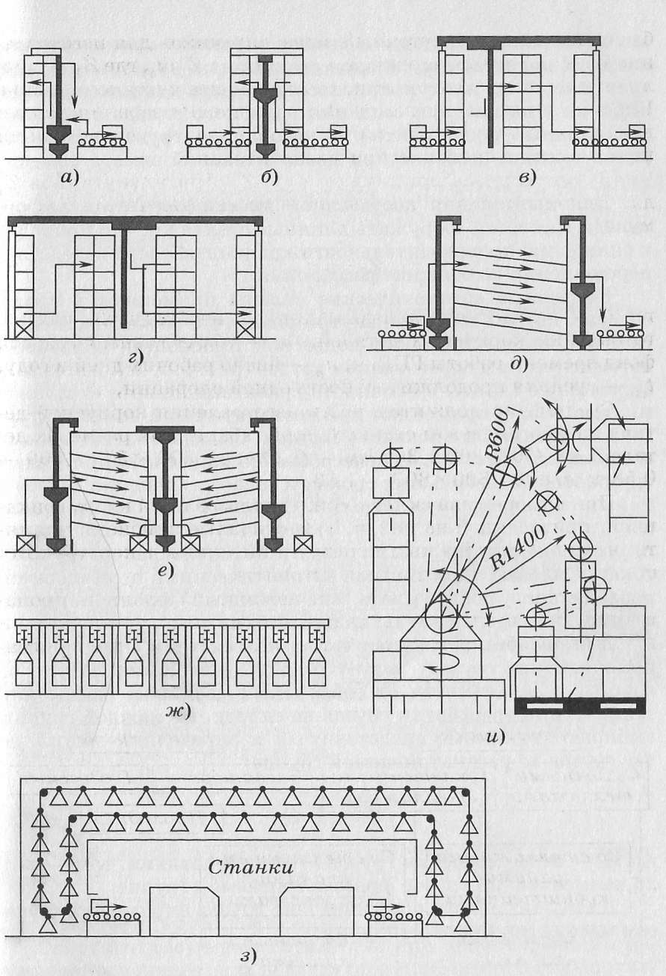
і)
Верстати
є)
Рис. 47. Варіанти механізованих та автоматизованих складів: а, б - з стелажними кранами-штабелерами; в, г - з мостовими кранами-штабелерами; д, є - з гравітаційними стелажами; з - підвісний на базі підвісного штовхаючого конвеєра; ж - елеваторний, і - з підлоговим автоматичним штабелером.

3.1.2. Побудова накопичувальної системи
Накопичувальна система на виробничих ділянках призначена для розміщення в ній запасу заготовок з метою забезпечення рівномірного завантаження основного обладнання. Місткість накопичувальної системи повинна забезпечити високий коефіцієнт завантаження основного обладнання при коливаннях тривалості виконання операцій технологічного процесу і інтервалів часу надходження заготовок на виробничу ділянку. Таким чином, чим значнішими будуть коливання вказаних параметрів, тим більше повинна бути місткість накопичувальної системи.
Як накопичувачі можуть бути використані міжопераційна транспортна система, стелажі, лотки, магазини, тактові і поворотні столи, бункери, накопичувальні комірки і т. п. Операційні накопичувачі конструктивно виконуються конвеєрного або стелажного типу порівняно невеликої місткості. Накопичувачі можуть бути різних типів. Приклади деяких з нихнаведено нижче.
Бункерні пристрої (дискові, секторні, вібраційні і т. д.) здійснюють штучну видачу в транспортну систему орієнтованих заготовок. Для міжопераційних заділів виробів найпростішої форми застосовують бункери з шиберною подачею (рис. 48). Необхідна місткість операційних накопичувачів, призначених для прийому орієнтованих напівфабрикатів, може бути забезпечена шляхом встановлення різного числа оперативних осередків. Конструкція оперативної клітинки типа координатного столу показана на рис. 49.

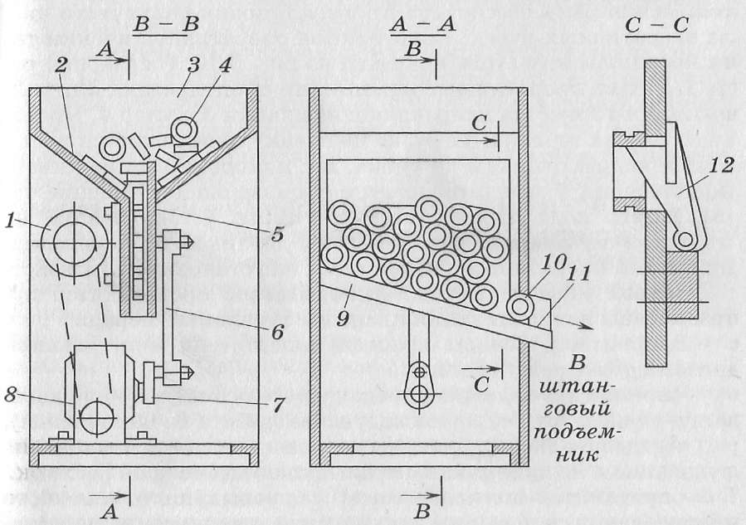 |  | 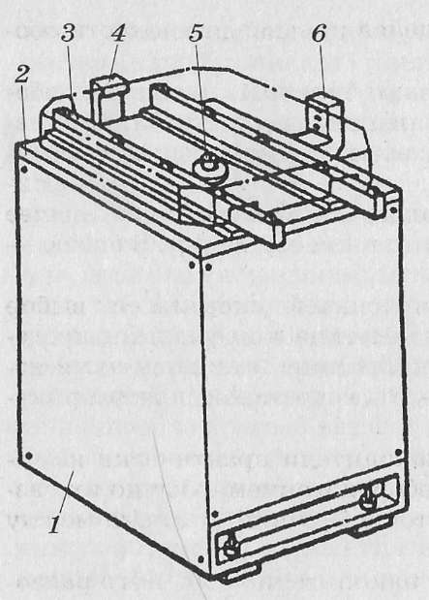
Рис. 48. Бункер-накопичувач | Рис. 49. Клітинка оперативного накопичувача
У виробничому процесі накопичувачі можуть виконувати такі функції:
- Приймати вироби з попереднього основного обладнання і не видавати їх на подальший (робота на накопичення);
- Видавати заготовки на подальше основне обладнання і не приймати з попереднього (робота на витрату);
- Приймати заготовки з попереднього основного обладнання та надсилати їх на наступне, тобто працювати напряму, причому прийом і видача можуть здійснюватися різними темпами при мінливій продуктивності обладнання.
При виборі способу транспортування і елементів транспортної системи слід орієнтуватися на наведену нижче класифікацію вантажів та транспортних систем.
Внаслідок відмінності продуктивності основного обладнання у виробничому ланцюжку необхідно установлювати накопичувачі. Наприклад, накопичувачі великої місткості розташовують між механообробним і термо-обладнанням, оскільки механооброблююче обладнання часто працює в дві зміни, а термічне - безперервно.
Розрахунок місткості накопичувальної системи і вибір принципу її розміщення на автоматичній ділянці визначають серійністю випуску, коливанням продуктивністю обробки виробів та ритмічністю поставок напівфабрикатів на дільниці. У поточному виробництві накопичувачі практично не установлюють між основним обладнанням, зазвичай їх розміщують на початку і в кінці потокової лінії, а також між ділянками лінії. У непотоковому виробництві накопичувачі найчастіше розташовані після групи основного устаткування або близько до кожного обладнання. Це пояснюється тим, що внаслідок широкої номенклатури виготовлених виробів постійно змінюється тривалість виконання технологічних операцій, і для забезпечення рівномірного завантаження основного обладнання необхідно мати накопичувачі. Операційний накопичувач для касет з напівфабрикатами представлений на рис. 50.
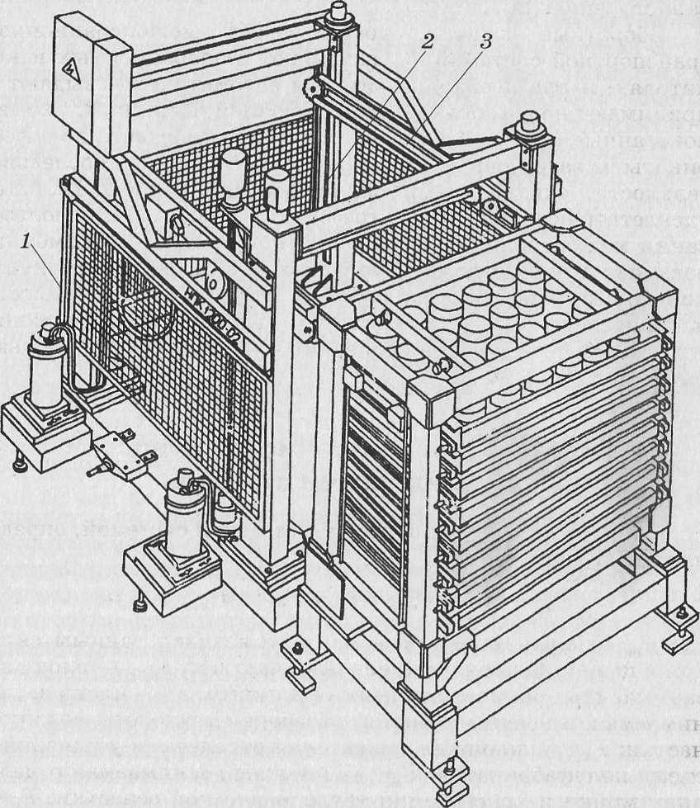 | Рис. 50. Операційний накопичувач касет

3.1.3. Вибір варіанту планувальних рішень складської системи
Прийняття компоновочно-планувального рішення складської системи залежить від типу і характеру виробництва, виробничої програми випуску продукції, типів транспортувальних засобів. За ознакою напрямів матеріальних потоків від зон зберігання до зон виготовлення виробів розрізняють такі види планувальних рішень: радіальні, лінійні, Т-подібні, замкнуті (кільця), вертикальні і комбіновані.
Радіальне планування передбачає передачу заготовок від складу, розташованого на виробничій ділянці або в цеху, до обладнання, що знаходиться навколо зони зберігання. Подібні рішення доцільно використовувати у виробничих системах, що мають роздільні вхідні та вихідні матеріальні потоки. Лінійне планування характеризується розташуванням основного обладнання уздовж зони зберігання. Планування такого типу використовують при незначній кількості основного обладнання та обмежених площах, що характерно для умов реконструкції виробництва. Приклад лінійного планування наведено на рис. 51. Переміщення вантажу уздовж лінії верстатів 1,2 в ГВС для виготовлення деталей типу тіл обертання здійснюється краном-штабелером, який проводить обмін напівфабрикатів між складом 4 і накопичувачем 5. Видалення стружки від верстатів здійснює конвеєр 3. При Т-подібному плануванні одна або кілька транспортних засобів перпендикулярні до зони зберігання. Такий тип планування дозволяє раціонально використовувати виробничу площу, без значних витрат нарощувати виробничу потужність за рахунок подовження або збільшення числа ліній. На рис. 52, а, наведений приклад рішення такого типу планування.
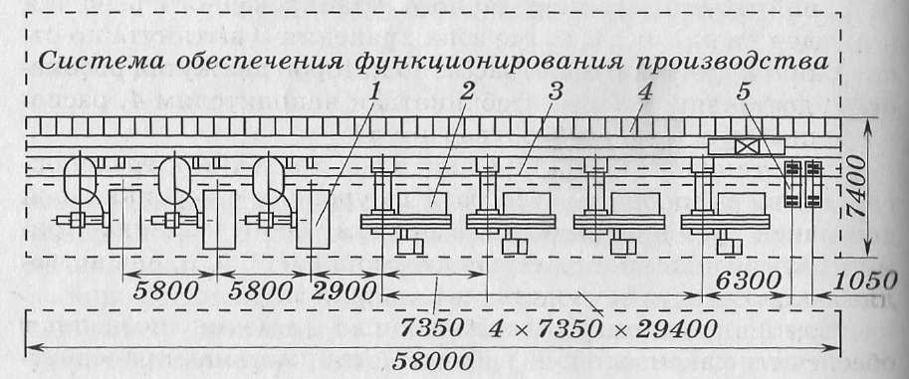
Рис. 51. Автоматизована дільниця для виготовлення деталей типу тіл обертання лінійного планування
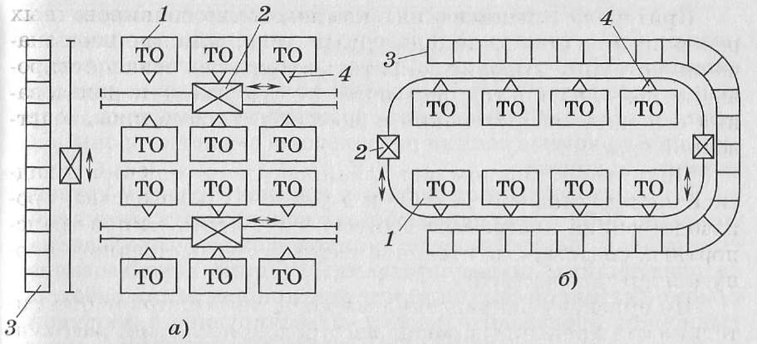
Рис. 52. Варіанти планувальних рішень складської системи:
а) - Т-подібна; б) - кільцева
Кільцевій тип планування характерний замкнутою трасою руху транспортних засобів і розташуванням зони зберігання вздовж цієї траси. Такий тип планування часто вибирають при використанні декількох транспортних засобів на одній трасі. Приклад даного планувального рішення наведено на рис. 52, б, де зона зберігання 3 витягнута по відношенню до транспортної траси, по якій рухаються робокар 2, що доставляє напівфабрикати до накопичувачів 4, розташованих біля основного устаткування 1.
У вертикальних плануваннях зони зберігання і транспортування розташовані на різних рівнях з вертикальною передачею вантажів від складу до основного обладнання. Такий тип планування позволяє заощаджувати виробничу площу. Комбіновані планувальні рішення дозволяють забезпечити максимальну гнучкість, мінімальні транспортні вантажопотоки і компактність при різноманітному розташуванні виробничого обладнання.
При проектуванні автоматизованого складу можливі дві схеми планувальних рішень: тупикова й наскрізна. При тупиковій схемі приймально-здавальна секція складу знаходиться з одного боку по відношенню до зони зберігання та вхідні і вихідні вантажопотоки суміщені, а при наскрізний приймальня секція розташована з одного боку, а здаточна - з іншого.
При виборі компонувального рішення складської системи слід виходити з місця розташування вхідних і вихідних вантажопотоків, виробничих маршрутів виготовлення виробів та матеріальних потоків. Так, наприклад, при компонуванні в корпусі складів готових деталей і комплектуючих виробів необхідно об'єднувати їх у єдиний склад, наближений до вузлової зборки.

3.2. Проектування транспортної системи

3.2.1. Призначення та класифікація транспортних систем
Призначення транспортної системи полягає в наступному:
- доставка зі складу вантажів в необхідний момент часу до необхідного виробничої ділянки;
- доставка, орієнтування і установка заготовок, напівфабрикатів або виробів в необхідний момент часу на необхідне основне обладнання;
- знімання напівфабрикатів або готових виробів з устаткування і подальше транспортування їх до місця призначення;
- відправлення вантажів у накопичувач і видача їх із накопичувача в необхідний момент часу;
- доставка напівфабрикатів або готових виробів з виробничих ділянок на склад.
Залежно від проектного рішення організації виробничого процесу на транспортну систему, крім перенесення напівфабрикатів і готових виробів, можуть бути накладені інші функції, такі, як доставка комплектів інструментів і технологічної оснастки, зберігання вантажів, переміщення бункерів зі стружкою та ін. Ефективність виробничого процесу багато в чому залежить від способу реалізації транспортування, оскільки транспортні операції є безпосереднім реалізатором зв'язків між окремими етапами технологічного процесу. Транспортна система повинна своєчасно і в необхідній послідовності забезпечити виконання всіх запитів основного обладнання, накопичувачів та складу в необхідних заготовках, напівфабрикатах і готових виробах.
При виборі способу транспортування і елементів транспортної системи слід орієнтуватися на наведену нижче класифікацію вантажів та транспортних систем.
Класифікація вантажів. Вантажі класифікують за наступними транспортно-технологічним характеристикам: масою, розміром, формою, властивостями матеріалу, способу транспортування, способу завантаження, виглядом і властивостями.
Переміщення в піддонах і касетах в основному використовують для деталей типу тіл обертання (валів, втулок, фланців і т. п.), для яких характерно, незважаючи на розходження в розмірах, наявність ідентичних та концентрично розташованих поверхонь, які дозволяють виконати точне орієнтування і затиск різних заготовок на обладнанні без додаткових пристроїв, а також напівфабрикатів, які мають достатню стійкість при транспортуванні. Для інших виробів більш складної форми він менш поширений внаслідок високої вартості універсальних промислових роботів. Деталі більш складної конфігурації найчастіше в автоматизованому виробництві переміщуються на супутниках, так як вони дозволяють здійснити автоматизацію зміни напівфабрикатів завдяки єдності основних баз супутника і допоміжних баз пристроїв, що встановлюються на робочих столах верстатів, і устаткуванні транспортної системи. Однак застосування супутників значно збільшує витрати на створення транспортно-складської системи. У ряді випадків напівфабрикати можуть бути встановлені на змінні столи верстатів. Такий спосіб установки найчастіше виковують у ГВС при виготовленні великогабаритних деталей.
Класифікація транспортних систем. Транспортні системи класифікують:
- за призначенням (внутрішньоцехові, міжопераційні);
- за способом переміщення вантажу (у тарі, без тари). у тарі можуть бути орієнтовані або навалом;
- за принципом руху (періодичні і безперервні);
- за напрямку руху (односпрямовані і різноспрямовані);
- за рівнем розташування робочої гілки (підлогові, естакадні, підвісні);
- за принципом роботи (несучі,такі що штовхають,що тягнуть);
- за схемою руху (лінійні, замкнуті). Лінійні можуть бути розгалужені і нерозгалужені;
- за конструктивним виконанням (рейкові, безрейкові);
- за принципом маршрутного стеження (механічні, на приладах з зарядним зв'язком, індуктивні, гіроскопічні, оптоелектронні, радіокеровані, керовані за променем, з наведенням по маяках). оптоелектронні можуть бути: з флуоресцентною смугою; зі світловідбиваючої смугою; з білою смугою, що має чорну окантовку;
- за видом енергопостачання (автономні, тролейні, кабельні);
- за типом вантажної платформи (з приводним рольгангом, з підйомним або висувним столом, зі встановленим роботом).

3.2.2. Основні напрями проектування транспортної системи
- скорочення обсягу підйомно-транспортних операцій і зниження трудовитрат при заданому обсязі робіт за рахунок вибору раціональної форми заготовок, що наближається до форми готової деталі;
- одержання виливків і поковок, попередньо оброблених на заводах централізованого виготовлення виливків і поковок;
- використання предметного принципу формування виробництва (обладнання та виробничі ділянки розташовані по ходу технологічного процесу виготовлення виробів), що різко скорочує маршрути руху вантажів;
- застосування автоматизованих транспортних засобів на виробничих ділянках і в цеху (підвісні штовхаючи конвеєри, самохідний візковий транспорт з управлінням від ЕОМ, робокар, роликові конвеєри з примусовим обертанням і перевантажувальними пристроями, підвісні крани-оператори з дистанційним управлінням і т. д.);
- вибір транспортних засобів для переміщення вантажів слід орієнтувати на однотипні засоби, що призведе до скорочення витрат на їх управління та обслуговування і підвищить мобільність і надійність експлуатації виробничих систем;
- скорочення вертикальних переміщень вантажів при транспортуванні шляхом дотримання сталості висоти приймально-здавальних секцій і рівня підлоги, що особливо важливо при використанні колісного наземного транспорту. Всі напівфабрикати повинні транспортуватися в виробничій тарі, не допускається вивантажувати їх на підлогу або піднімати з підлоги вручну;
- автоматизація завантаження і розвантаження основного обладнання, а також його стиковка з транспортною системою. З цією метою слід використовувати промислові роботи і автоматичні стикувальні пристрої;
- ефективність роботи транспортної системи може бути досягнута за рахунок збільшення транспортної партії шляхом використання контейнерного перевезення вантажів.

3.2.3. Міжопераційні транспортні системи
Розглянемо ряд транспортних засобів та область їх застосування в машинобудівному виробництві.
Широко використовують такі види підлогового колісного транспорту: електронавантажувачі, електрокари, електротягачі, каретки-оператори, приводні та ручні візки. Високоманевреним транспортним засобом, що не вимагає широких проїздів і великих радіусів закруглення, є електричні візки, які прості в управлінні та безшумні. Скорочення інтенсивності вантажопотоків може бути досягнуто шляхом збільшення транспортної партії за рахунок використання електропоїздів без водія. Схема такого поїзда показана на рис. 53. Тягач поїзда має попереду рамку, яка при зіткненні з перешкодою зупиняє електропоїзд. Поїзд рухається за заздалегідь визначеною замкнутою трасою.
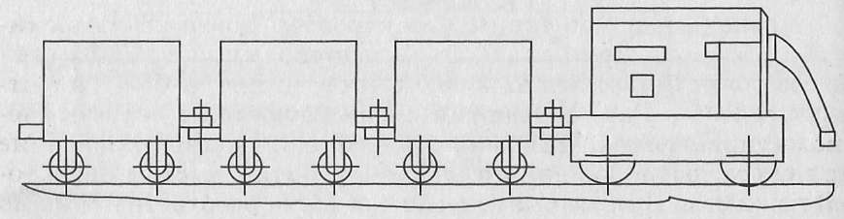 | 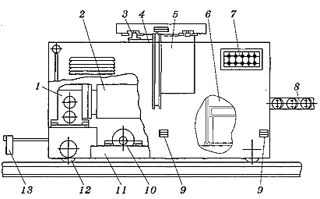
Рис. 53. Електропоїзд без водія.
 | Рис. 54. Каретка-оператор
Для переміщення вантажів у ГВС широко використовують каретки-оператори (рис. 54). Робота візки здійснюється в автоматичному (управління від ЕОМ) і напівавтоматичному (управління від пульта, розташованого поруч із робочим місцем оператора) режимах. При автоматичному режимі роботи візка по команді, що надходить від керуючої ЕОМ, включається електродвигун приводу переміщення каретки-оператора і датчик позиціонування, розташований в пункті її необхідної зупинки. В автоматизованому машинобудівному виробництві часто використовують самохідні транспортні візки (робокар). Знаходять застосування і часто використовувані в машинобудівному виробництві конвеєри. Для складання великогабаритних машин типу верстатів у потоковому виробництві використовують крокові конвеєри, які дозволяють робити точні вимірювання при складанні (рис. 55).
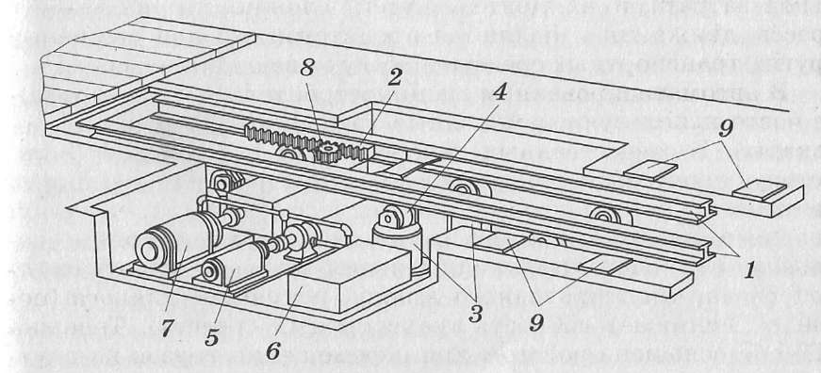 | 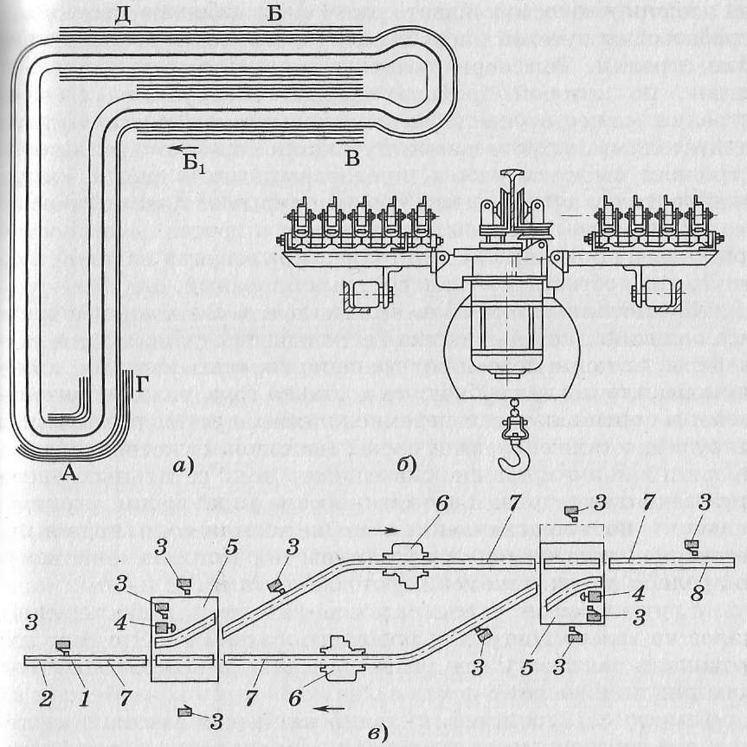
Рис. 55. Кроковий конвеєр.
Рис. 56. Монорейкові системи:
А - зона завантаження; Б1 - зони розвантаження; В, Г, Д - запасні зони, де електроталі автоматично зупиняються до завершення завантаження або розвантаження в зонах Б і Б1; 1 - зона завантаження; 2 - монорейкова траса, 3 - шляхові перемикачі контролю положення стрілок, 4 - соленоїди закриття стрілок, 5 - автоматичні стрілки; 6 - електроталі; 7 - вхідні секції траси перед стрілками, 8 - зона розвантаження.

Стрічкові конвеєри призначені для транспортування штучних вантажів у горизонтальному напрямку. Конвеєри мають тільки пласку форму робочої гілки, потужність та швидкість їх приводу невеликі. Основою конвеєра є гнучка стрічка з прогумованої тканини, що служить одночасно тяговим і вантажонесучим органом. Верхня і нижня гілки стрічки підтримуються роликовими опорами, а постійний натяг стрічки забезпечується гвинтовими натяжними пристроями. Конвеєр укомплектований приводними і натяжними пристроями, приводними і неприродними барабанами, запобіжними пристроями.
Як естакадний транспорт можуть використовуватися пластинчасті конвеєри. Зокрема, їх застосовують для транспортування валів різної довжини в потоковому і непотоковому виробництві. Вони складаються з двох рядів сталевих пластин з пазами. У непотоковому виробництві конвеєр може грати роль накопичувача, якщо пластини розчіплюються. Вали можуть транспортуватися не тільки в горизонтальній площині, але і під кутом до 30°. Переналагодження конвеєра здійснюється шляхом переміщення пластин на клиновому стержні;якщо вали мають інші діаметри, необхідні пластини з іншими розмірами пазів.
Для транспортування виробів в машинобудівному виробництві можуть бути використані і роликові конвеєри. Вони дозволяють транспортувати вироби масою до 200 кг. Ролики можуть бути вільного або примусового обертання. Роликові конвеєри зазвичай розташовують на висоті 800 мм від рівня підлоги для того, щоб здійснювати захват виробу на рівні рук робітника. Роликові конвеєри можуть мати підйомні секції для проходу працюючих, підйомні столи, радіусні секції. Конструктивне оформлення та їх розміри різні. Роликові конвеєри роблять однорядними для передачі напівфабрикатів в однодетальних потокових лініях. У ряді випадків, коли треба мати обгінний шлях, роликові конвеєри виконують у два ряди, однак при ручному переміщенні піддонів з виробами або виробів це незручно.
У машинобудівному виробництві також широко використовують підвісний транспорт, який дозволяє значно економити виробничі площі, забезпечує планувальну гнучкість, дозволяє уникнути зіткнень з обслуговуючим персоналом і наземним транспортом. Недоліками підвісного транспорту є: відносно великі капітальні витрати на влаштування підвісних шляхів, вантажопідйомність визначається несучою конструкцією підвісних шляхів; ускладнене обслуговування та ремонт підвісного транспорту.
На рис. 56, а, показано загальний вигляд монорейкової системи з дистанційним управлінням. Монорейковий шлях оснащено тролеями і двома електроталями (рис. 56, б).
В даний час застосовуються наступні типи перевантажувальних пристроїв: столи точного позиціонування (з фіксуючим пристроєм для точного встановлення тари); столи та візки двопозиційні одно- та двоярусні; роботи і маніпулятори; столи поворотні і конвеєри, вбудовані в конструкції стелажів ; штовхачі і підйомники, орієнтатори і кантувателі. Перевантажувальні пристрої, як правило, відносяться до нестандартизованого устаткування і серійно не випускаються. В якості транспортно-завантажувальних пристроїв в автоматизованому виробництві широкого поширення набули промислові роботи і маніпулятори.
Класифікація транспортних роботів. Роботи можуть бути:
- підлогові і підвісні;
- підлогові можуть бути рейкові та безрейкові;
- безрейкові – такі що тягнуть або буксирні вантажонесучі автоматичні візки;
- вантажонесучі автоматичні візки можуть бути: з встановленим промисловим роботом; з підйомним столом (вантажозахватом); з висувним столом (Гаки вантажозахватні); з поворотним столом (вантажозахватом); з стрічковим конвеєром на столі; з приводним рольгангом на столі.
Сучасні промислові роботи оснащують мікрокомп'ютерами, сенсорними пристроями, що дозволяють підтримувати постійну силу захоплення, і пристроями технічного зору, призначеними для ідентифікації, визначення місця розташування й орієнтації об'єктів, а також контролю окремих розмірів.
Промислові роботи часто використовують як ланки що стикують пристрій транспортної системи з основним обладнанням, в цьому випадку вони перетворюються на гнучкі виробничі модулі. Гнучкі виробничі модулі на базі токарного верстата з переднім (фронтальним) розташуванням робочого органу робота застосовують при виготовленні порівняно коротких деталей. При виготовленні деталей типу валів, коли необхідно захоплювати заготовки одночасно двома захватами, застосовують гнучкі виробничі модулі на базі токарного верстата з верхнім розташуванням портального робота. Приклад використання промислового робота в якості стику пристрою показаний на рис. 57.
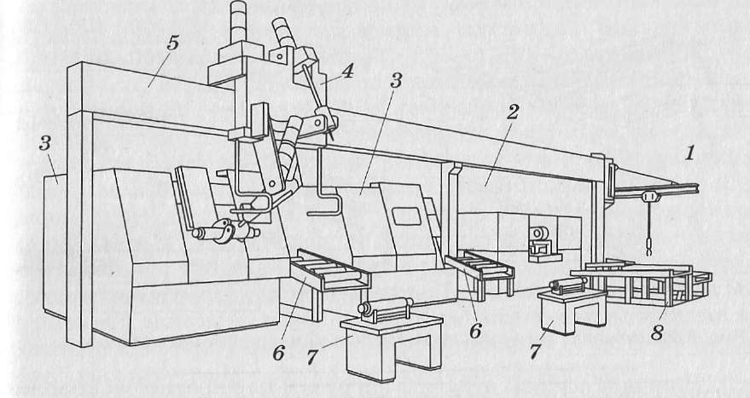
Рис. 57. Автоматизована дільниця АСВР-10 токарного оброблення деталей масою до 40 кг.
1 - поворотний кран; 2 - фрезерно-центрувальнийверстат, 3 - токарні патронно-центрові верстати з ЧПК, 4 - рухома каретка з рукою робота СМ40Ф2.80.01,
5 - монорейка, 6 - проміжні накопичувачі для зберігання валів і фланців;
7 - контрольні позиції; 8 - двоканальний рольганг

Пристрої для повороту виробів поділяються на три основні групи: столи для повороту на 90 і 180 ° навколо вертикальної осі; кантувателі для повороту навколо нахиленої осі.
Агрегат завантаження супутників виконує завантаження на робочий стіл верстата напівфабрикату, встановленого на супутник, і вивантаження його після обробки. Завдяки агрегату завантаження супутників забезпечуються: автоматизація процесу завантаження і вивантаження; підвищення продуктивності роботи верстата за рахунок зменшення його простоїв при завантаженні і вивантаженні; скорочення часу переналагодження верстата на виготовлення іншої деталі, пов'язаного із заміною на верстаті пристрою. Агрегат завантаження супутників зображений на рис. 58.
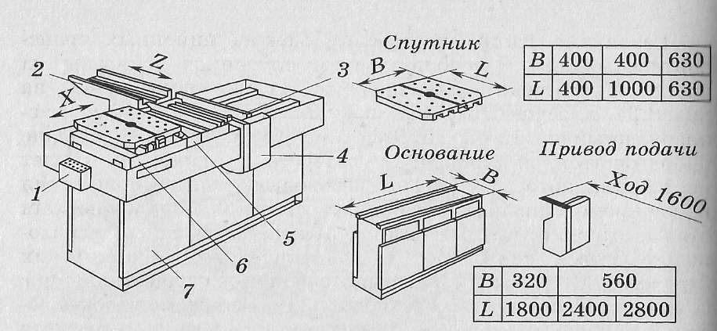
Рис. 58. Агрегат завантаження супутників і його конструктивні елементи

Різні схеми побудови міжопераційних транспортних систем з використанням супутників показані на рис. 59. Повернення супутників за схемою, показаної на рис. 59, а, здійснюється опусканням їх на конвеєр, розташований під верстатами. Ця схема забезпечує скорочення виробничої площі для повернення супутників, але створює незручності, які викликані необхідністю розташування внизу крім конвеєра для повернення супутників і конвеєр для відводу стружки, що викликає складне триповерхове розташування гілок конвеєрів і додаткове засмічення їх стружкою.
На рис. 59, б, повернення супутників здійснюється з одного боку верстатів по стрілці. При цій схемі зручніше обслуговувати лінії, але необхідна додаткова площа для конвеєра, що повертає супутники.
На рис. 59, в, показана обробка заготовки з двох сторін у різних позиціях.
Якщо обробляються напівфабрикати з великим числом позиційних переходів з одного боку і якщо бажано скоротити довжину лінії, доцільно будувати автоматичну лінію за схемою, показаної на рис. 59, г. При обробленні невеликих заготовок будують лінію за схемою, наведеною на рис. 59, д. Агрегатні головки устаткування можуть бути як горизонтального, так і вертикального виконання, але розташовують їх з одного боку лінії, а з іншого розміщують конвеєр, який забезпечує обхід супутника з фронтальної сторони лінії; в разі потреби - без обходу верстатів. Схему, показану на рис. 59, е, застосовують при виготовленні великогабаритних деталей, коли верстати розташовують між гілками руху супутників, тобто головним чином у тому випадку, коли верстати мають вертикальну компоновку і займана кожним верстатом площа невелика.
На розгалужених автоматичних дільницях може бути використано кілька способів поділу потоку:
- транспортні пристрої розміщують під кутом 90 ° один до одного;
- змінюють довжину (крок) переміщення напівфабрикату по конвеєру;
- періодично передають напівфабрикат з одного конвеєра на два-три паралельних конвеєра;
- застосовують спеціальні живильники-накопичувачі для міжопераційного прийому та зберігання виробів.

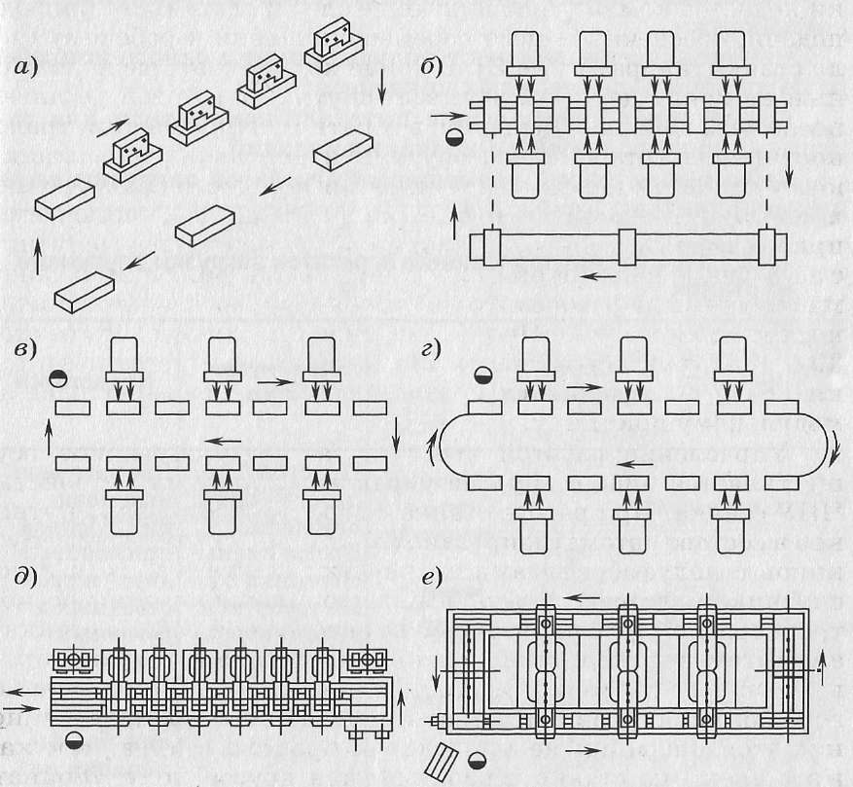 |  | 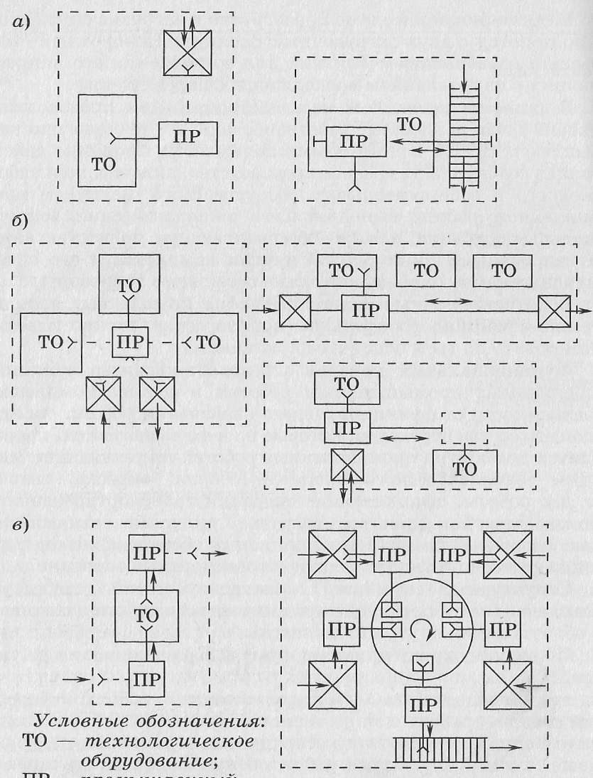
Рис. 59. Схеми побудови транспортних систем з використанням супутників

 | Рис. 60. Планувальні рішення роботизованих комплексів
В автоматизованому машинобудівному виробництві знаходять використання роботизовані технологічні комплекси (РТК), під якими розуміється автономно діюча сукупність засобів виробництва, що включає набір основного і допоміжного обладнання з наявністю промислово робота, що виконує технологічні, допоміжні операції, а також забезпечує повністю автоматичний цикл роботи всередині комплексу і його зв'язок з вхідними та вихідними потоками решти виробництва.У плануваннях РТК зустрічаються п'ять типових схем. Схема РТК.1 включає комплекси, що характеризуються лінійним розташуванням технологічного та допоміжного обладнання
(рис. 61, а). Цей тип планування комплексів створюється на базі роботів, що працюють в декартовій системі координат. Схема РТК.2 характеризується лінійно-паралельним розташуванням основного і допоміжного обладнання
(рис. 61, б). Створюється на базі роботів портального типу з плечеліктевою конструкцією маніпулятора. Схема РТК.3 включає комплекси, створені на базі роботів, що працюють в циліндричній системі координат з горизонтальною віссю обертання («коченням» маніпулятора) (рис. 61, в). Схема РТК.4 створюється на базі роботів, що працюють в циліндричній системі координат, і характеризується круговим розташуванням основного і допоміжного обладнання (рис. 61, г). Схема РТК.5 створюється на базі роботів, які працюють у сферичній системі координат (рис. 61, д). Так як в даний тип схеми входять роботи, які мають широкі функціональні можливості (до шести ступенів рухомості), комплекси використовуються при груповому обслуговуванні різнотипного за схемами завантаження обладнання, а також при виконанні фарбувальних та інших робіт.
В автоматизованому машинобудівному виробництві широке застосування для транспортування деталей і виробів знайшли конвеєрні системи, що дозволяють обслуговувати інтенсивні матеріальні потоки. Зразок такої транспортної системи, що складається з роликових конвеєрів для переміщення та накопичення крупногабаритних кілець підшипників, наведено на рис. 62.Транспортна система, що складається з пилкоподібних і крокових конвеєрів для переміщення та накопичення валиків, показана на рис. 63.Широке використання для поточного і непотокового складального і механообробного виробництв знайшли транспортні системи з роликових конвеєрів, що застосовуються як для переміщення напівфабрикатів, так і для їх зберігання. Приклад такої транспортної системи наведено на рис. 63.
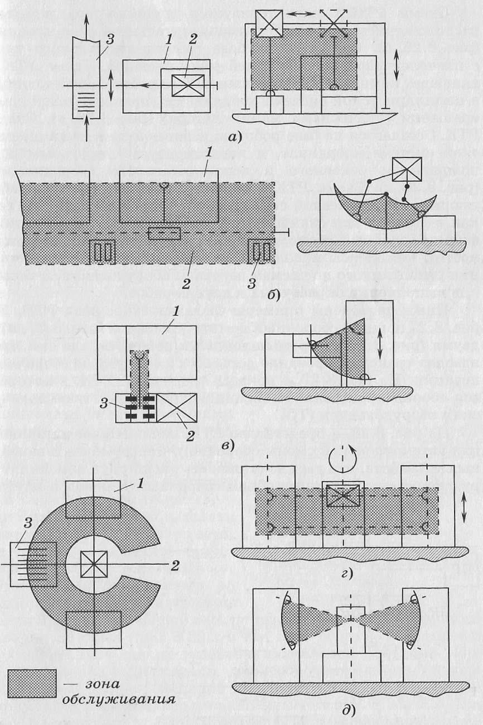 |  | 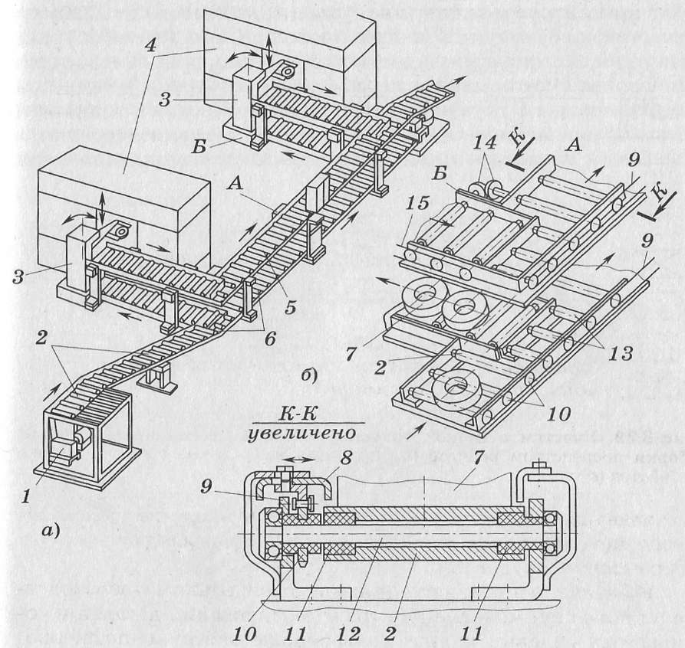
Рис. 61. Типові планування роботизованих технологічних комплексів:  1 - основне обладнання; 2 - промисловий робот, 3 - допоміжне обладнання |  |  | Рис. 62. Система роликових конвеєрів для переміщення і накопичення великогабаритних кілець підшипників
 | 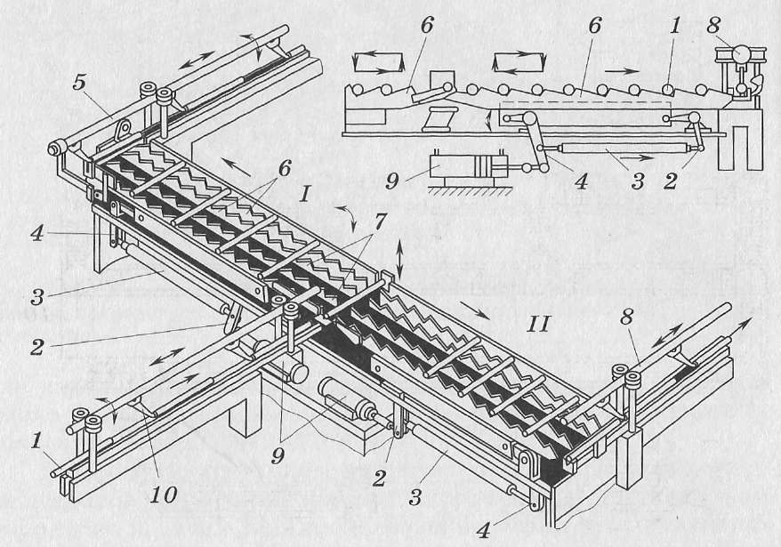 |  |  | 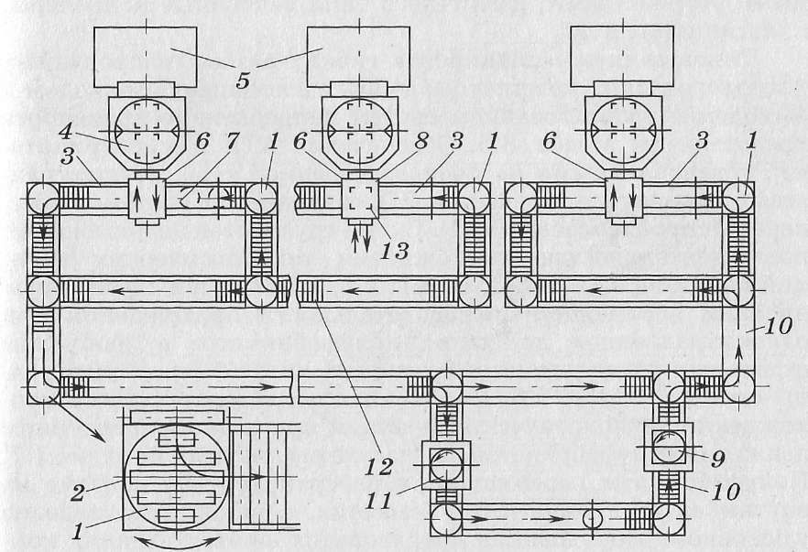
 | Рис. 63. Система пилкоподібних і крокових конвеєрів для переміщення та накопичення валиків |  |  | Рис. 64. Система роликових конвеєрів для переміщення і нагромадження супутників з напівфабрикатами

4. Приклад виконання розрахунково-графічної роботи
В якості завдання запропоновано створити гнучку автоматизовану систему для виготовлення групи корпусів
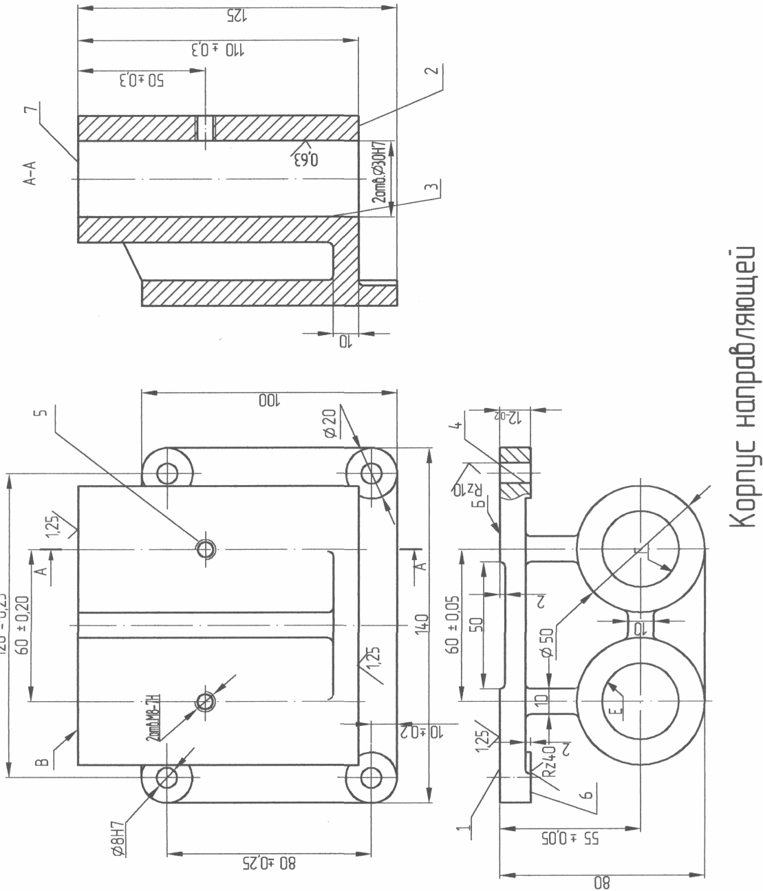
Рис. Д1 Корпус направляючої

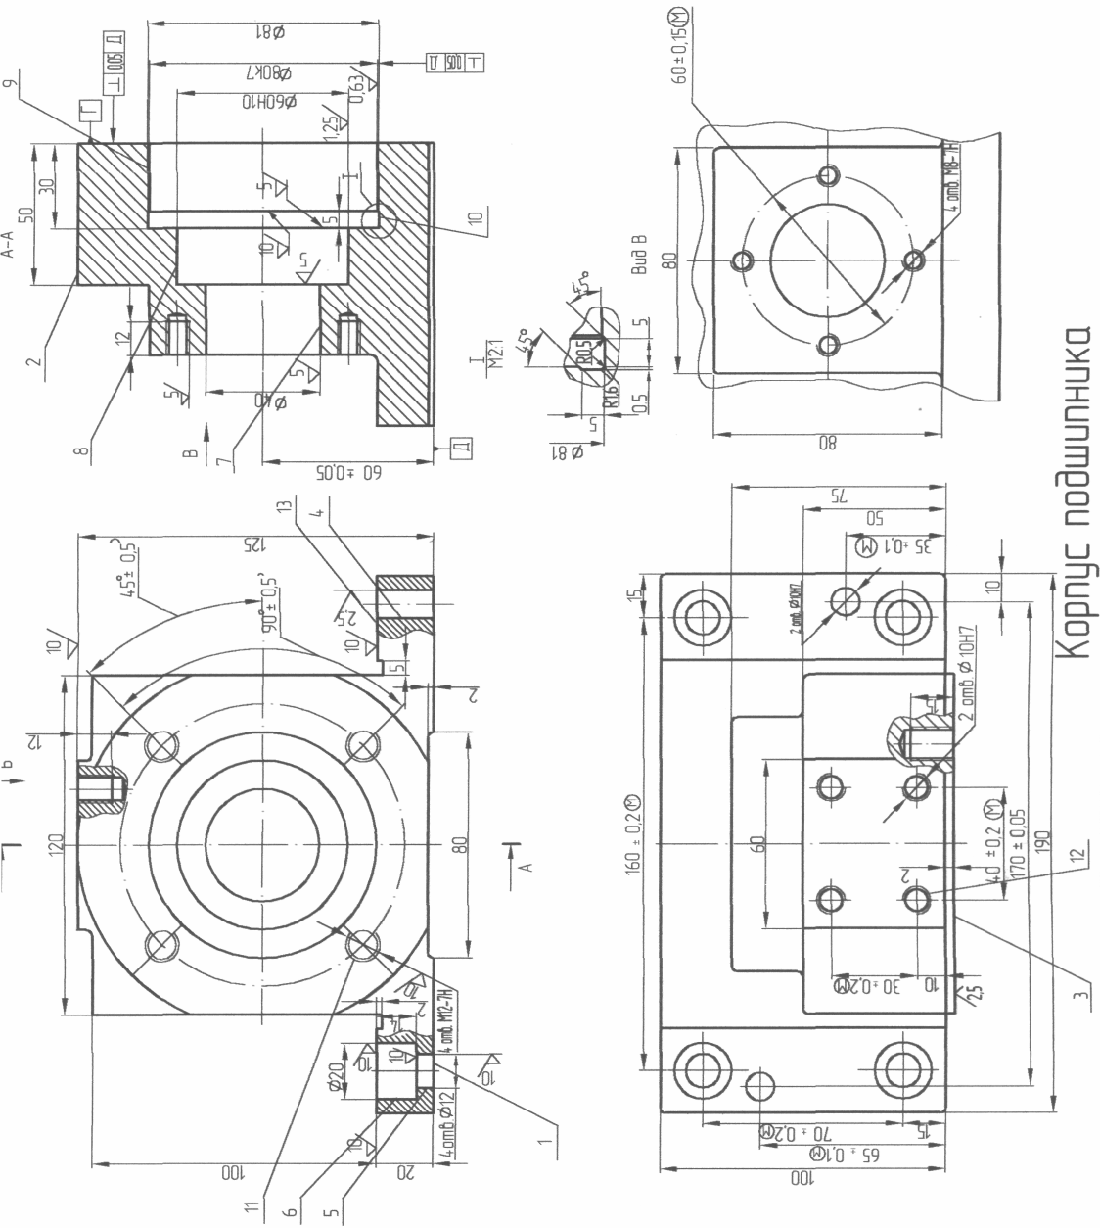
Рис. Д2 Корпус підшипника

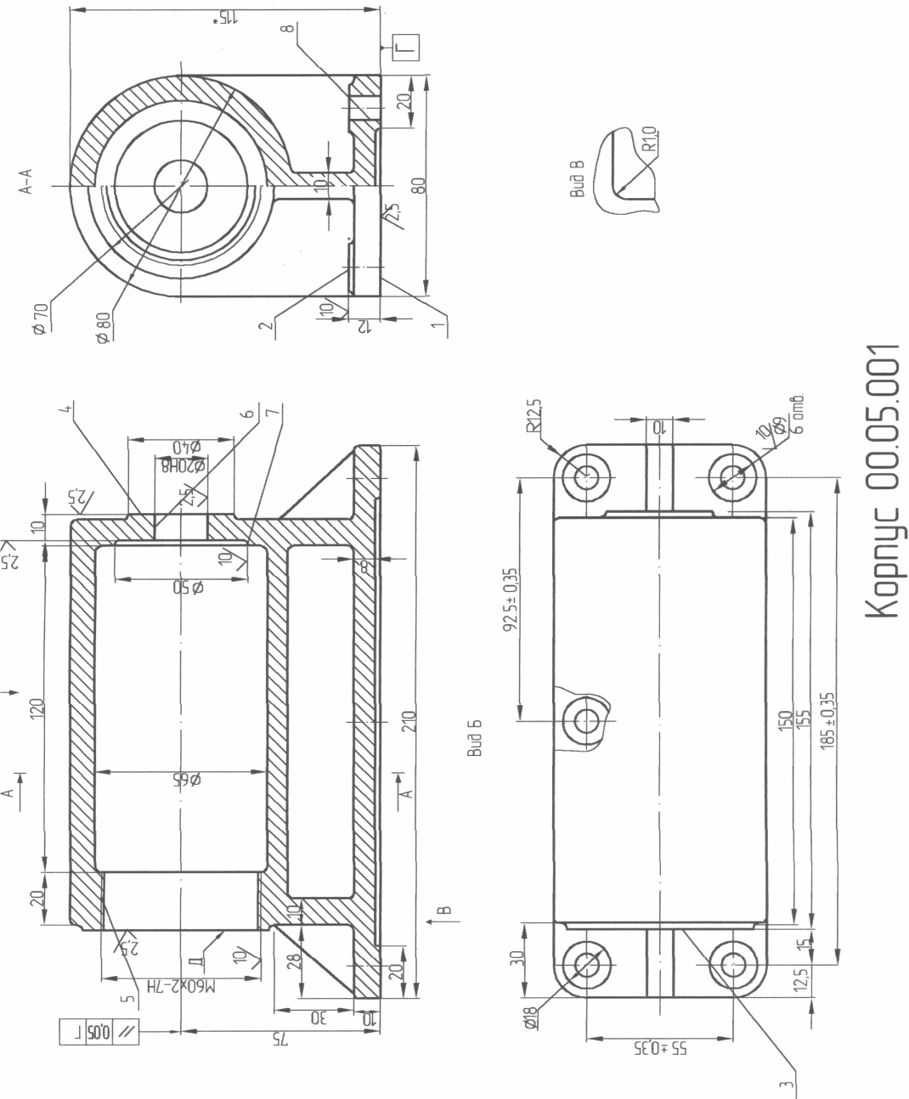
Рис. Д3 Корпус 00.05.001
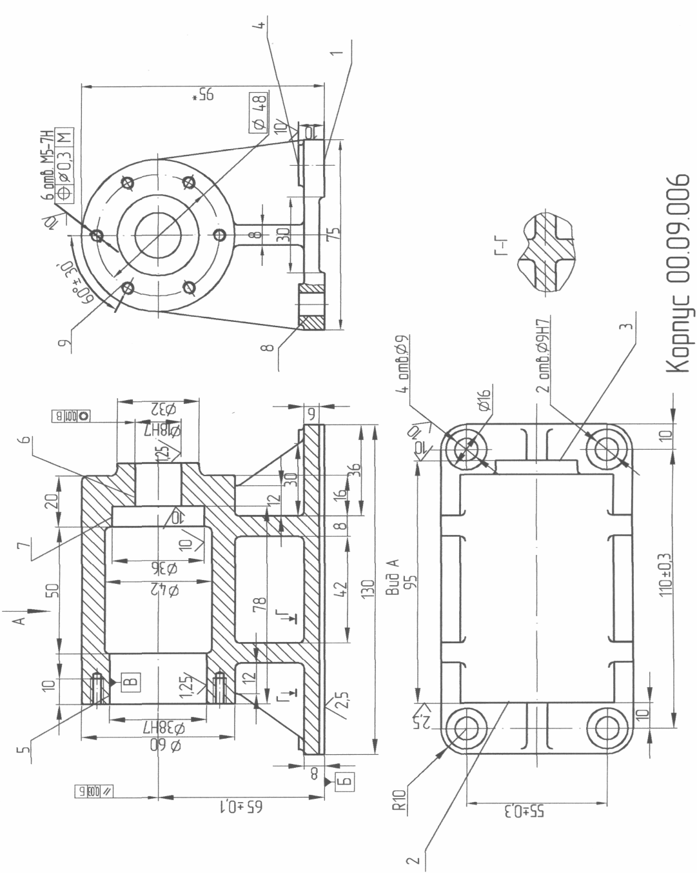
Рис. Д4 Корпус 00.09.006

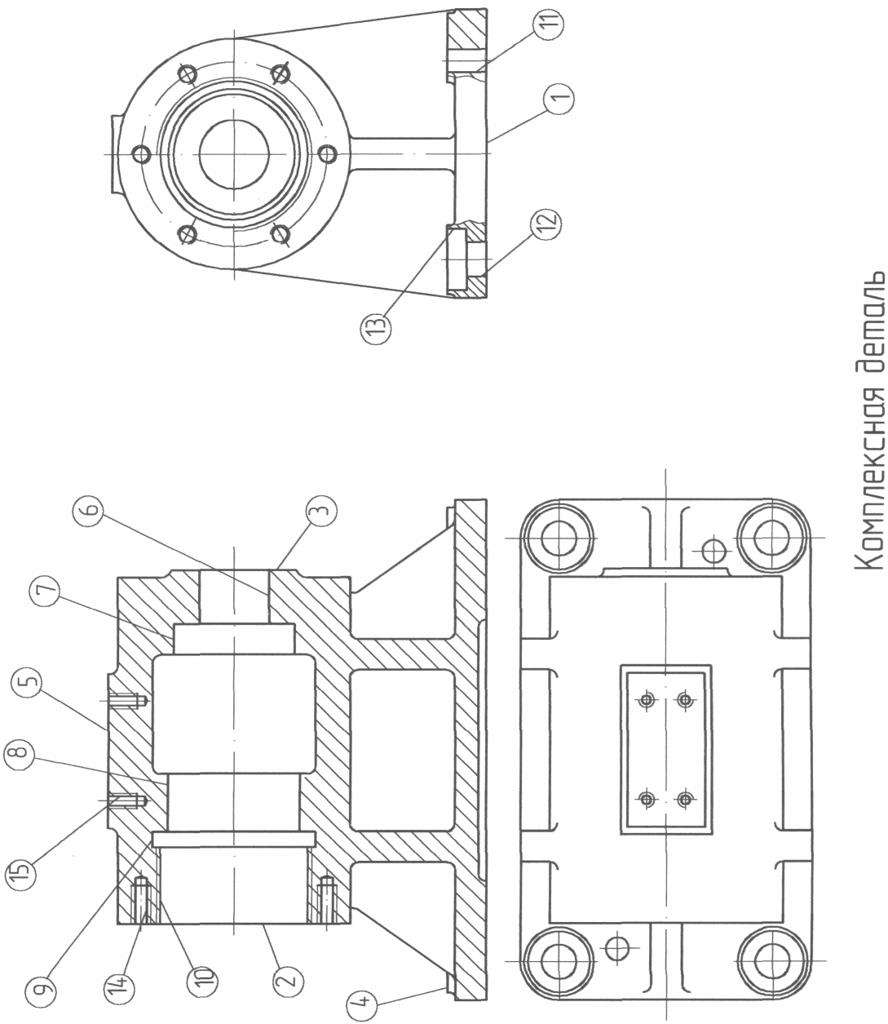
Рис. Д5 Комплексна деталь

- Групування деталей

Основою при створенні ГВС будь-якого рівня є груповий технологічний процес механічної обробки. Тому від якості групування залежить ефективність її роботи.
При формуванні групи деталей враховуються наступні ознаки:
1. Спільність елементів, складових конфігурацію заготівки, а отже і спільність поверхонь, що підлягають обробці;
2. Точність і шорсткість оброблюваних поверхонь;
3. Однорідність початкової заготовки і оброблюваного матеріалу;
4. Близькість розмірів початкових заготовок, що дозволяє їх обробляти на одному і тому ж устаткуванні в однотипних пристосуваннях.
5 Серійність випуску деталей і трудомісткість їх обробки за існуючою програмою.
Загальні дані про групу деталей наводимо в таблиці Д1.
Таблиця. Д1
№  дета  лі | Назва та позначення | Мате-  ріал | Розміри |  | Маса,  кг | Річна про-  грама, шт.
№  дета  лі | Назва та позначення | Мате-  ріал | Н, мм | BxL, мм | Маса,  кг | Річна про-  грама, шт.
1 | Корпус 00.05.001 | СЧ18 | 115 | 80x210 | 3,0 | 4500
2 | Корпус 00.09.006 | СЧ18 | 95 | 75x150 | 3,8 | 4500
3 | Корпус направлючої | СЧ18 | 80 | 125x140 | 4 | 4500
4 | Корпус підшипника | СЧ18 | 125 | 100x190 | 4,2 | 4500

Відповідно до класифікаторів, деталям привласнюється конструкторсько-технологічний код, що складається з коду класифікаційних угрупувань конструктивних ознак і технологічного коду, таблиця Д2.

Таблиця. Д2

№ деталі | Код
1 | 73.0000.465.314. 101 23 ОТ
2 | 73.0000.443.314. 101 23 ОТ
3 | 73.0000.655.314. 101 23 ОТ
4 | 73.0000.554.314. 101 23 ОТ

- Розробка планів обробки елементарних поверхонь деталей

Плани обробки елементарних поверхонь деталей необхідні для визначення складу переходів кожної поверхні, основних параметрів і номенклатури різальних інструментів, часу виконання переходів і тому подібне.
Плани обробки поверхонь деталей і характеристики переходів зводимо в таблицю 3.
Ці дані використовуються при остаточному групуванні деталей, виборі складу і кількості верстатів, формуванні групових інструментальних наладок.

Таблиця Д3.
3. Визначення номенклатури різального і допоміжного інструменту
Таблиця Д4.
Відомість різального інструменту, необхідного для обробки деталей
Код | Назва інструменту | Позначення інструменту
1 | Фреза торцева-100 (чорнова) | 2214-0153 ГОСТ 9473-80
2 | Фреза торцева-100 (чистова) | ВИ 54.576.00.000-01 ТУ2-035-757-80
3 | Фреза торцева-125 (чорнова) | 2214-0155 ГОСТ 9473-80
4 | Фреза торцева-125 (чистова) | ВИ 54.576.00.000-02 ТУ2-035-757-80
5 | Різець розточувальний (чистовий) | 2142-0143 ВК6 ГОСТ 9795-84
6 | Різець розточувальний (чистовой) | 2142-0383 ВК 6 ГОСТ 9795-84
7 | Різець розточувальний (чистовий) | 2142-0005 ВК 6 ГОСТ 9795-84
8 | Різець розточувальний (чистовой) | 2142-0005 ВК 6 ГОСТ 9795-84
9 | Різець розточувальний (чистовий) | 2142-0186 ВК 6 ГОСТ 9795-84
10 | Різець розточувальний (чистовой) | 2142-0023 ВК 6 ГОСТ 9795-84
11 | Різець різьбовий | ГОСТ 254 16-82
12 | Свердло 0 4,5 | 2300-0031 ГОСТ 886-77
13 | Свердло 0 6 | 2301-0371 ГОСТ 2092-77
14 | Свердло 0 7 | 2301-0377 ГОСТ 2092-77
15 | Свердло 0 8 | 2301-0385 ГОСТ 2092-77
16 | Свердло 0 10 | 230 1-0398 ГОСТ 2092-77
17 | Зенкер 0 16 | 035-2320-0011 ТУ2-035-926-83
18 | Зенкер 0 17,8Н9 | 035-2320-0013 ТУ2-035-926-83
19 | Зенкер 020Н11 | 035-2320-0015 ТУ2-035-926-83
20 | Розвертка 0 7,8Н8 | 2363-0072 ГОСТ 1672-80
21 | Розвертка 0 8Н7 | 2363-0072 ГОСТ 1672-80
22 | Розвертка 0 8,9Н8 | 2363-0044 ГОСТ 1672-80
23 | Розвертка 0 9Н7 | 2363-0044 ГОСТ 1672-80
24 | Розвертка 0 9,8Н8 | 2363-2072 ГОСТ 11175-80
25 | Розвертка 0 10Н7 | 2363-2072 ГОСТ И 175-80
26 | Розвертка 0 17,8Н9 | 2363-3456 ГОСТ 1672-80
27 | Розвертка 0 18Н7 | 2363-3456 ГОСТ 1672-80
28 | Розвертка 0 20Н8 | 2363-3463 ГОСТ 1672-80
29 | Розвертка 0 29,8Н8 | 2363-0470 ГОСТ 1672-80
30 | Розвертка 0 ЗОН7 | 2363-0470 ГОСТ 1672-80
31 | Розвертка 0 38Н7 | ГОСТ 11175-80
32 | Розвертка 0 79,8Н8 | ГОСТ 883-80
33 | Розвертка 0 80Н7 | ГОСТ 883-80
34 | Мітчик М5 | 2640-0039 ГОСТ 1604-71
35 | Мітчик М8 | 035-2620-0507 ГОСТ 17927-72
36 | Мітчик М10 | 035-2620-0516 ГОСТ 17927-72
37 | Мітчик Ml 2 | 035-2620-0532 ГОСТ 17927-72
Таблиця Д7
Таблиця Д5
Таблиця Д6
Відомість допоміжного інструменту
Код | Позначення інструменту | Кількість
1 | Оправка 6222-0116 ГОСТ 26538-85 | 3
2 | Оправка 5040-55 ОСТ 2. П14-6-84 | 2
3 | Оправка 6300-0739 ГОСТ 21226-75 | 2
4 | Оправка 6300-0901 ГОСТ 21226-75 | 2
5 | Оправка 6300-0921 ГОСТ 21226-75 | 2
6 | Оправка 6230-0291 ГОСТ 21223-75 | 2
7 | Оправка 6230-0282 ГОСТ 21223-75 | 3
8 | Втулка 50-2 ОСТП12-7-84 | 6
9 | Втулка 6100-0201 ГОСТ 13598-85 | 6
10 | Патрон 1-50-4-90 ГОСТ 26539-85 | 1
И | Патрон 1-50-8-90 ГОСТ 26539-85 | 3
12 | Патрон 1-50-10-90 ГОСТ 26539-85 | 1
13 | Патрон 1-50-5-90 ГОСТ 26539-85 | 1
14 | Патрон 1-50-9-90 ГОСТ 26539-85 | 3

На підставі аналізу даних по устаткуванню (табл. 4-6), ємкості інструментальних магазинів, остаточно будуємо матрицю відповідності магазино-комплектівта інструментів (табл. Д8)
Таблиця Д8
№ деталі | № магазино-комплекту | № інструменту
1 | 1 | 1,2,15,22,23
 | 2 | 1,2,5,6,11,18,19,28
2 | 1 | 1,2,15,20,21
 | 2 | 1,2,5,6, 11, 17, 18,26,27,31,34
3 | 1 | 3,4,14,20,21
 | 2 | 1,2,7,8,13,29,30,35
4 | 1 | 3, 4, 16, 24, 25
 | 2 | 1, 3, 4, 5, 6, 7, 9, 10, 13, 15, 32, 33, 36, | 37

- Розрахунок характеристик групи деталей та вибір верстатної системи
ТаблицяД9
№ деталі | Кількість переходів,  kj | Середня довжина переходівtj, ч | Річна програма  Nj, шт.
1 | 19 | 0,003 | 4500
2 | 22 | 0,004 | 4500
3 | 18 | 0,0183 | 4500
4 | 25 | 0,0079 | 4500

Усереднені характеристики деталей:
- Загальна річна програма випуску деталей: шт.
- Середня кількість переходів для всієї програми:
- Середня тривалість переходів:
- Орієнтовна кількість верстатів:, де F - річний фонд часу роботи устаткування, год. F=5000 ч. , приймаємо m=3.
- коефіцієнт резервування:, де k_{jmax} - найбільша кількість переходів (для деталі з номеромj) ;
- Фактор резервування ;
- Фактор об'єму виробництва:
-Індексвиробництва:I=fv/(l-fr)+fv*lnk+l=0.16/(10.16)+0.74*ln21+1=
=0.19+2.25+1=3.44;
По індексу виробництва вибираємо вид верстатної системи: Ділянка з гнучких виробничих модулів. [3. стор. 50, табл. П27]. Тип виробництва - середньосерійний.

5. Розробка структури і компоновки верстатної системи.
5.1. Вибір основного технологічного устаткування.
Враховуючи тип і номенклатуру оброблюваних деталей, річну програму, вибираємо основне технологічне устаткування:
1. Вертикальний свердлувально-фрезерний верстат мод. 21104П7Ф4 з ЧПК, з хрестовим столом, автоматичною зміною інструменту і автоматичною зміною заготовки.
2. Горизонтальний свердлувальний-фрезерно-розточувальний верстат мод. 2204ВМ04 з ЧПКі інструментальним магазином.

Технічні характеристики верстату 21104П7Ф4
Розміри робочої поверхні столу, мм  , мм | 630х400
Переміщення столу, мм
подовжнє | 630
поперечне | 400
Конус шпинделя (по ГОСТ 15945-82) | 50
Частота обертання шпинделя, хв⁻¹ | 30-3000
Потужність приводу шпинделя, кВт | 5,5
Подача, мм/хв
шпиндельної бабки | 50-2000
столу | 20-2000
Місткість інструментального магазина, шт. | 16
Час зміни, с
інструменту | 10
заготовок | 20
Площа, займана верстатом, м² | 26
З ЧПК | 2У32-61

Технічні характеристики верстату 2204ВМФ4

Розміри робочої поверхні столу, мм  , мм | 400х500
Переміщення столу, мм | 500
подовжнє | 500
поперечне | 500
Конус шпинделя (по ГОСТ 15945-82) | 50
Частота обертання шпинделя, хв⁻¹ | 32-2000
Потужність приводу шпинделя, кВт | 6,3
Подача, мм/хв | 2,5 - 500
Місткість інструментального магазина, шт. | 30
Час зміни, с | 12
Габаритні розміри, мм | 6800х4800х2475
З ЧПК | «Розмір 4»

Необхідну кількість верстатів визначаємо по формулі: m=Tni/F, гдеTni – час обробленняn-найменувань деталей на устаткуванні 1-го типу, 4.
Час обробки Tni на верстаті 2204ВМФ4 складає 9450., а на верстаті 21104П7Ф4 - 4920
Відповідно: mi=Tni/F=4920/5000=0.984, приймаємоm₁=lверстат, m₂=Tn₂/F=9450/5000= 1.89, приймаємоm₂=2 верстати.

5.2. Вибір елементів транспортно - складської системи.
Для обслуговування свердлувальний-фрезерно-розточувальних верстатів 2204ВМФ4 приймається автоматизована транспортна система, що складається з візка-маніпулятора ТПА-0,16 і станцій завантаження-розвантаження пристроїв-супутників і комплектів інструментів. (дивися схему ділянки).
Пристосування-супутники з ділянки підготовки передаються через пристрої
завантаження-розвантаження на стелажі ПСС-0,16 автоматизованого складу.
Кран-штабелер СА-ТСС-0,16 проводить переміщення пристроїв з осередків складу.
Стружка із зони обробленнявидаляється за допомогою пневматичної системи стружковидалення.
Склад ГАВ

1. Верстат 2204ВМФ4 (свердлувально-фрезерно-розточувальний)
2. Верстат 21104П7Ф4 (свердлувально-фрезерний)
3. Візок маніпулятора (ТПА-0,16)
4. Станція завантаження-розвантаження пристроїв-супутників та комплектів інструментів
5. Стелажі ПСС-0,16
6. Кран-штабелер СА-ТСС-0,16
7. Автоматизований склад
8. Дільниця підготовки столів-супутників
9. ЕОМ ділянки

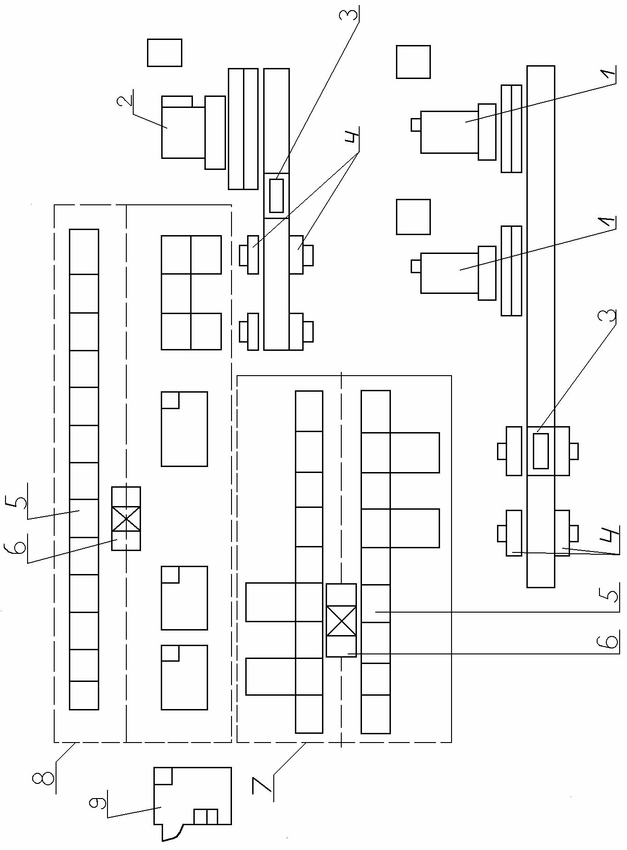
Рис. Д1. Схема планування дільниці ГПМ
5.3. Розробка плану ГВС

Список літератури
- Волчкевич Л. И., Усов Б. А. Транспортно-накопительные системы ГПС. Практическое пособие. –М.: Высш. шк., 1989, 112с.
- Методические указания к выполнению контрольной работы по дисциплине "Технологические основы ГАП" (для студентов специальности «технология машиностроения»), Киев, КПИ, 1990 г.
- Пуховский E.С. Технологические основы гибкого автоматизированного производства. -К.: Высш. шк., 1989, 240с.
- Пуховский E.С., Мясников Н.Н. Технология гибкого автоматизированного производства. -К.: Техника, 1989, 207с.
- Пуховский E.С., Кукарин А.В., Вовченко И.В. Станочное оборудование ГПС: Справочник. -К.: Техника, 1990.
- Пуховский Е.С. Проектирование и эксплуатация гибких производственных систем металлообработки. Учебное пособие. -К.: УМК ВС, 1991, 172с.
- Пуховский E.С. Гибкие производственные системы машиностроительного производства. Учебное пособие. -К.: УМК ВС, 1991, 232с.
- Пуховский E.С., Кукарин А.Б. Проектирование станочных систем многонаменклатурного производства. -К.: Техника, 1997, 221с.
- Технологический классификатор деталей машиностроения и приборостроения. М.: Изд-во стандартов, 1987, 256 с.
- Черпаков Б.И., Брук И.В. Гибкие механообрабатывающие производственные системы. Практическое пособие. –М.: Высш. шк., 1989, 127с.
- Царенко В.И. Промышленные роботы. Практическое пособие. –М.: Высш. шк., 1990, 96с.

ДОДАТКИ
Таблиця Д.1
Коди розмірних характеристик деталей типу тіл обертання (класи 71 і 72).
Код | Найбільший зовнішній діаметр, мм | Код | Довжина, мм | Код | Діаметр центрального отвору, мм
1 | До 4 | 1 | До 0,2 | 1 | До 3
2 | 4 – 6 | 2 | 0,2–0,5 | 2 | 3–10
3 | 6–10 | 3 | 0,5–0,8 | 3 | 10–16
4 | 10–16 | 4 | 0,8–1,6 | 4 | 16–20
5 | 16–25 | 5 | 1,6–2,5 | 5 | 20–25
6 | 25–32 | 6 | 2,5–6 | 6 | 25–32
7 | 32–40 | 7 | 6–10 | 7 | 35–50
8 | 40–60 | 8 | 10–25 | 8 | 50–60
9 | 60–80 | 9 | 25–45 | 9 | 60–80
А | 80–100 | А | 45–56 | А | 80–100
Б | 100–120 | Б | 56–75 | Б | 100–125
В | 120–150 | В | 75–95 | В | 125–160
Г | 150–180 | Г | 95–120 | Г | 160–200
Д | 180–200 | Д | 120–150 | Д | 200–250
Е | 200–220 | Е | 150–200 | Е | 250–320
Ж | 220–320 | Ж | 200–250 | Ж | 320–400
И | 320–400 | И | 250–300 | И | 400–500
К | 400–630 | К | 300–350 | К | 500–800
Л | 630–800 | Л | 350–500 | Л | 800
М | 800–1000 | М | 500–710
Н | 1000–1250 | Н | 710–1000
О | 1250–1600 | О | 1000–1400
П | 1600–2000 | П | 1400–2000
Р | 1600–2000 | Р | 2000–2800
С | 2000–2500 | С | 2800–4000
Т | 2500–3150 | Т | 4000–6000
У | 3150–4000 | У | 6000–8000
Ф | 4000–5000 | Ф | 8000–10000
Ц | 5000–6300 | Ц | 10000
Ш | 6300–8000 | Ш
Щ | 8000 | Щ
Таблиця Д.2
Коди розмірних характеристик корпусних деталей (клас 73)
Код | Ширина, мм | Код | Довжина, мм | Код | Висота, мм
1 | До 16 | 1 | До 25 | 1 | До 16
2 | 16–40 | 2 | 25–45 | 2 | 16–40
3 | 40–75 | 3 | 45–75 | 3 | 40–75
4 | 75–95 | 4 | 75–120 | 4 | 75–110
5 | 95–120 | 5 | 120–180 | 5 | 110–140
6 | 120–150 | 6 | 180–300 | 6 | 140–200
7 | 150–180 | 7 | 300–360 | 7 | 200–250
8 | 180–220 | 8 | 360–450 | 8 | 250–300
9 | 220–300 | 9 | 450–600 | 9 | 300–340
А | 300–380 | А | 600–750 | А | 340–400
Б | 380–480 | Б | 750–850 | Б | 400–480
В | 480–560 | В | 850–950 | В | 480–560
Г | 560–750 | Г | 950–1180 | Г | 560–670
Д | 750–950 | Д | 1180–1500 | Д | 670–750
Е | 950–1180 | Е | 1500–1900 | Е | 750–950
Ж | 1180–1500 | Ж | 1900–2360 | Ж | 950–1180
И | 1500–1800 | И | 2360–2800 | И | 1180–1800
К | 1800–2360 | К | 2800–3750 | К | 1800–3000
Л | 2360–3000 | Л | 3750–4750 | Л | 3000–3750
М | 3000–3750 | М | 4750–5600 | М | 3750
Н | 3750 | Н | 5600

Таблиця Д.3
Коди груп матеріалу
Код | Група матеріалу
01 | Сталі вуглецеві
02 | Сталі вуглецеві конструкційні з граничним вмістом вуглецю, % |  |  | Понад 0.1 до 0.24 включно
03 |  |  |  | Понад 0.24 до 0.35 включно
04 |  |  |  | Понад 0.35
10 | Сталі леговані (крім сталей з особливими фізичними властивостями)
11 | Сталі конструкційні низьколеговані
12 | Сталі конструкційні леговані
20 | Сталі і сплави леговані з особливими фізичними властивостями
21 | Високолеговані сталі і сплави корозійностійкі, жаростійкі
27 | Сталі і сплави магніто-м'які, магніто-тверді
30 | Чавуни
31 | Чавуни | сірі | прості
32 | Чавуни | сірі | модифіковані
33 | Чавуни | ковкі
34 | Чавуни | високоміцні
35 | Чавуни | з особливими властивостями
40 | Мідь, алюміній і сплави на їхній основі
41 | Мідь
42 | Сплави на основі міді |  |  |  | латунь
43 |  |  |  |  | бронза
44 |  |  |  |  | мідно-нікелеві
45 | Алюміній
46 | Сплави на основі алюмінію

Таблиця Д.4
Коди видів вихідних заготовок

Код | Вид вихідної заготовки
10 | Заготовка, отримана литвом
20 | Заготовка, отримана обробкою деталі тиском
30 | Пруток, дріт
40 | Лист, плита, смуга, стрічка
50 | Труба
60 | Фасонний і спеціальний профіль
70 | Зварна

Таблиця Д.5
Коди квалітетів поверхонь

Код | Квалітет
1 | 17, 16, 15, 14
2 | 13, 12
3 | 11, 10, 9
4 | 8, 7, 6, 5
5 | 4, 3, 2
6 | 1, 0, 01

Таблиця Д.6
Коди параметрів шорсткості поверхонь

Код | Параметр шорсткості, мкм
Код | R_{A} | R_{Z}
1 | Більш 80 | Більш 320
2 | 10-80 | 40-320
3 | 2,5-10 | 10-40
4 | 0,32-2,5 | 1,6-10
5 | 0,02-0,32 | 0,1-1,6
6 | 0,008-0,02 | 0,032-0,1
Таблиця Д.7
Коди відхилень форми і розташування поверхонь

Код | Відхилення
Код | площин-ності і прямоліній-ності | циліндричності, круглості і профілю поздовжнього перетину | паралельності, перпендикуляр-ності, нахилу, торцевого биття | співвісності, симетричності і перетину осей, радіального биття
0 | - | - | - | -
1 | + | - | - | -
2 | - | + | - | -
3 | + | + | - | -
4 | - | - | + | -
5 | + | - | + | -
6 | - | + | + | -
7 | + | + | + | -
8 | - | - | - | +
9 | + | - | - | +
А | - | + | - | +
Б | + | + | - | +
В | - | - | + | +
Г | + | - | + | +
Д | - | + | + | +
Е | + | + | + | +

Таблиця Д.8
Коди ступенів точності
Код | Степені точності на допуски форми і  розташування поверхонь
1 | Більш 16
2 | 16, 15, 14, 13
3 | 12, 11, 10, 9
4 | 8, 7, 6
5 | 5, 4, 3, 2, 1
6 | До 1
Таблиця Д.9
Коди видів додаткової обробки
Код | Термічна обробка |  |  | Покриття
0 | Без термічної обробки |  |  | Без покриття
1 |  |  |  | З покриттям
2 | З термічною обробкою до або між операціями обробки різанням | HRC | До 40 | Без покриття
3 | З термічною обробкою до або між операціями обробки різанням | HRC | До 40 | З покриттям
4 | З термічною обробкою до або між операціями обробки різанням | HRC | 40...53,5 | Без покриття
5 | З термічною обробкою до або між операціями обробки різанням | HRC | 40...53,5 | З покриттям
6 | З термічною обробкою до або між операціями обробки різанням | HRC | Понад 53,5 | Без покриття
7 | З термічною обробкою до або між операціями обробки різанням | HRC | Понад 53,5 | З покриттям
8 | З термічною обробкою після обробки різанням |  |  | Без покриття
9 |  |  |  | З покриттям

Таблиця Д.10
Коди характеристики маси
Код | Маса, кг | Код | Маса, кг
3 | До 0,012 | Е | 16–25
4 | 0,012–0,025 | Ж | 25–40
5 | 0,025–0,05 | И | 40–63
6 | 0,05–0,1 | К | 63–100
7 | 0,1–0,2 | Л | 100–160
8 | 0,2–0,5 | М | 160–250
9 | 0,5–1,0 | Н | 250–400
А | 1,0–1,6 | П | 400–630
Б | 1,6–2,5 | Р | 630–1000
В | 2,5–4 | С | 1000–1600
Г | 4–10 | Т | 1600–2500
Д | 10–16 | У | Більш 2500
Таблиця Д.11
Переходи опрацювання отворів по технологічних схемах

Номер техноло-гічної схеми | Код номера переходу |  |  |  |  | Номер техноло-гічної схеми | Код номера переходу
Номер техноло-гічної схеми | 1 | 2 | 3 | 4 | 5 | Номер техноло-гічної схеми | 1 | 2 | 3 | 4 | 5
01 | 2 |  |  |  |  | 17 | 1 | 2 | 9
02 | 4 |  |  |  |  | 18 | 1 | 2 | 11
03 | 3 |  |  |  |  | 19 | 1 | 2 | 12
04 | 2 | 4 |  |  |  | 20 | 2 | 4 | 9
05 | 4 | 5 |  |  |  | 21 | 2 | 8 | 11
06 | 3 | 6 |  |  |  | 22 | 2 | 6 | 10
07 | 1 | 2 |  |  |  | 23 | 2 | 5 | 11
08 | 2 | 11 |  |  |  | 24 | 2 | 5 | 6 | 7
09 | 2 | 8 |  |  |  | 25 | 4 | 5 | 6 | 7
10 | 2 | 9 |  |  |  | 26 | 3 | 5 | 6 | 7
11 | 2 | 10 | 11 |  |  | 27 | 2 | 5 | 6 | 11
12 | 2 | 6 | 11 |  |  | 28 | 1 | 2 | 10 | 11
13 | 2 | 5 | 6 |  |  | 29 | 1 | 2 | 8 | 11
14 | 4 | 5 | 6 |  |  | 30 | 1 | 2 | 6 | 11
15 | 3 | 5 | 6 |  |  | 31 | 2 | 5 | 6 | 10 | 11
16 | 1 | 2 | 8 |  |  | 32 | 1 | 2 | 6 | 10 | 11

1– центрування; | 2 – свердління;
3 – фрезерування; | 4 – розточування 1;
5 – розточування 2; | 6 – розточування 3;
7 – розточування 4; | 8 – зенкування циліндричною зенківкою;
9 – зенкування конічною зенківкою; | 10 – розвертування 1;
11 – розвертування 2;

Таблиця Д.12
Рекомендовані технологічні схеми обробки основних отворів

Точність отвору IT, квалітет | Діаметр отвору D, мм | Номер технологічної схеми (див. табл. Д.11)
Точність отвору IT, квалітет | Діаметр отвору D, мм | Допуск на міжосьову відстань, мм
Точність отвору IT, квалітет | Діаметр отвору D, мм | До 0,05 | 0,05-0,3 |  |  | Понад 0,3
Точність отвору IT, квалітет | Діаметр отвору D, мм | Шорсткість поверхні , R_{A}
Точність отвору IT, квалітет | Діаметр отвору D, мм | 1,25; 2,5 | 5 | 2,5 | 1,25 | 5 | 2,5 | 1,25
8–9 | До 6 | – | 18 | 18 | – | 18 | 18 | –
8–9 | 6–10 | – | 18 | 18 | – | 08 | 08 | –
8–9 | 10–15 | – | 29 | 30 | – | 21 | 12 | –
8–9 | 15–30 | 01* | 30 | 30 | – | 13 | 12 | –
8–9 | 30–50 | 01* | 13 | 24 | – | 13 | 24 | –
8–9 | Понад 50 | 02* | 14 | 25 | – | 15 | 25 | –
6–7 | До 6 | – | – | 28 | – | – | 28 | –
6–7 | 6–10 | – | – | 28 | – | – | 11 | –
6–7 | 10–15 | – | – | 32 | 32 | – | 22 | 22
6–7 | 15–30 | 01 | – | 32 | 32 | – | 22 | 22
6–7 | 30–50 | 04 | – | 24 | 31 | – | 24 | 31
6–7 | Понад 50 | 06 | – | 24 | – | – | 24 | –

* - Подальшу обробку виконують на верстатах інших типів.

Таблиця Д.13
Рекомендовані технологічні схеми обробки допоміжних отворів
Точність отвору  IT, квалітет | Діаметр отвору D, мм | Номер технологічної схеми (див. табл. Д.11)
Точність отвору  IT, квалітет | Діаметр отвору D, мм | Допуск на міжосьову відстань, мм
Точність отвору  IT, квалітет | Діаметр отвору D, мм | 0,05-0,3 | Понад 0,3
Точність отвору  IT, квалітет | Діаметр отвору D, мм | Шорсткість поверхні , RA
12 і вище | До 6 | 07 | 07 | - | 07 | 07 | -
12 і вище | 6-10 | 07 | 07 | - | 01 | 01 | -
12 і вище | 10-15 | 04 | 04 | - | 01 | 04 | -
12 і вище | 15-30 | 04 | 04 | - | 04 | 04 | -
12 і вище | 30-50 | 04 | 04 | - | 04 | 04 | -
12 і вище | Понад 50 | 05 | 05 | - | 04 | 04 | -
11 | До 6 | - | 07 | - | - | 07 | -
11 | 6-10 | - | 07 | - | - | 01 | -
11 | 10-15 | - | 16 | 16 | - | 09 | 09
11 | 15-30 | - | 04 | 04 | - | 04 | 04
11 | 30-50 | - | 04 | 13 | - | 04 | 13
11 | Понад 50 | - | 05 | 15 | - | 06 | 06

Таблиця Д.14
Рекомендовані діаметри інструментів для обробки отворів

Ква-літет  IT | Шор-сткість  R_{A} | Інструмент | Діаметр інструмента D, мм
Ква-літет  IT | Шор-сткість  R_{A} | Інструмент | Діаметр отвору d, мм
Ква-літет  IT | Шор-сткість  R_{A} | Інструмент | 5-7 | 7-9 | 9-10 | 10-15 | 15-18 | 18-20 | 20-28 | 28-30 | 30-50
12 | 20 | Центрувальне свердло | (d+3)<D≤ 2,5d |  | (d+3)<D≤ 3d
12 | 20 | Свердло | d ± 0,05 |  | d ± 0,10 |  |  | d± 0,15 |  |  | (d-3)± 1,0
12 | 20 | Різець розточувальний |  |  |  |  |  |  |  |  | d
11 | 10 | Центрувальне свердло | (d+3)<D≤ 2,5d |  | (d+3)<D≤ 3d
11 | 10 | Свердло | d ± 0,05 |  |  | (d-1)± 0,1 | (d-2)± 0,5 |  |  |  | (d-3)± 1,0
11 | 10 | Зенкер | dH11
11 | 10 | Різець розточувальний |  |  |  |  | dH11
9 | 5 | Центрувальне свердло | (d+3)<D≤ 2,5d |  | (d+3)<D≤ 3 |  | D>(d+4)
9 | 5 | Різець розточувальний |  |  |  | d-0,1 |  | d-0,2 |  |  | d-0,3
9 | 5 | Свердло | d-0,1 | (d-1)± 0,5 |  | (d-1)± 0,5 |  | (d-2)± 0,5 |  |  | (d-3)± 1,0
9 | 5 | Розвертка | dH9
8 | 2,5 | Центрувальне свердло | (d+3)<D≤ 2,5d |  | (d+3)<D≤ 3d |  | D>(d+4)
8 | 2,5 | Свердло | d-0,1 | (d-0,2)± 0,05 |  | (d-1)± 0,5 |  | (d-2)± 0,5 |  |  | (d-5)± 1,0
8 | 2,5 | Різець розточувальний |  |  |  | d-0,1 |  | d-0,2 |  |  | d-2
 |  |  |  |  |  |  |  |  |  |  | d-0,3
 |  |  |  |  |  |  |  |  |  |  | dH8
8 | 2,5 | Розвертка | dH8 |  |  |  |  |  |  |  | [dH8]

Закінчення табл. Д.14
Ква-літет  IT | Шор-сткість  R_{A} | Інструмент | Діаметр інструмента D, мм
Ква-літет  IT | Шор-сткість  R_{A} | Інструмент | Діаметр отвору d, мм
Ква-літет  IT | Шор-сткість  R_{A} | Інструмент | 5-7 | 7-9 | 9-10 | 10-15 | 15-18 | 18-20 | 20-28 | 28-30 | 30-50
7  33 | 2,5 | Центрувальне свердло | (d+3)<D≤ 2,5 |  | (d+3)<D≤ 3d |  | D>(d+4)
7  33 | 2,5 | Свердло | d-0,1 | (d-0,2)± 0,05 |  | (d-1)± 0,5 |  | (d-2)± 0,5 |  |  | (d-5)± 1,0
7  33 | 2,5 | Різець розточувальний |  |  |  | d-0,2 |  | d-0,25 |  |  | d-2
 |  |  |  |  |  |  |  |  |  |  | d-0,3
 |  |  |  |  |  |  |  |  |  |  | dH7
7  33 | 2,5 | Розвертка чорнова | d-0,04 |  |  | d-0,05 |  | d-0,06 |  |  | [d-0,07]¹
7  33 | 2,5 | Розвертка чистова | dH7 |  |  |  |  |  |  |  | [dH7]¹
7  33 | 1,25 | Центрувальне свердло |  |  |  | (d+3)<D≤ 3d | D>(d+4)
7  33 | 1,25 | Свердло |  |  |  | (d-1)± 0,5 |  | (d-2)± 0,5 |  |  | (d-5)± 1,0
7  33 | 1,25 | Розточувальний інструмент |  |  |  | d-0,2 |  | d-0,25 |  |  | d-2
 |  |  |  |  |  |  |  |  |  |  | d-3
7  33 | 1,25 | Розвертка чорнова |  |  |  | d-0,05 |  | d-0,06 |  |  | [d-0,07]¹
7  33 | 1,25 | Розвертка чистова | dH7 |  |  |  |  |  |  |  | [dH7]¹
< 7 ² | - | Свердло |  |  |  |  | (d-2)± 0,5 |  |  |  | (d-5)± 1,0
< 7 ² | - | Розточувальний інструмент |  |  |  |  |  |  |  |  | d-2
¹ В прямих дужках зазначений діаметр розвертки, що використовують замість розточувального інструмента.
² Остаточну обробку виконують на верстатах інших типів.

Таблиця Д.15
Режими різання при фрезеруванні торцевими фрезами з змінними або напаяними пластинами твердого сплаву

D, мм | t, мм | S_{Z}, мм/зуб | V, м/мин | S_{Z}, мм/зуб | V, м/мин | S_{Z}, мм/зуб | V, м/мин
D, мм | t, мм | Оброблюваний матеріал
D, мм | t, мм | Чавун* |  | Сталь |  | Алюмінієві сплави
При чорновому**
100 | понад 2 | 0,2 | 80 | 0,15 | 140 | 0,3 | 450
100 | до 5 | 0,15 | 70 | 0,1 | 150 | 0,2 | 450
100 | 2-5 | 0,2 | 75 | 0,15 | 140 | 0,3 | 450
125 | 5-8 | 0,15 | 65 | 0,1 | 150 | 0,2 | 400
125 | 2-5 | 0,2 | 70 | 0,15 | 120 | 0,3 | 400
160 | 5-8 | 0,15 | 60 | 0,1 | 130 | 0,2 | 350
При напівчистовому
100 | 0,5-2 | 0,25 | 120 | 0,2 | 170 | 0,3 | 450
125 | 0,5-2 | 0,25 | 110 | 0,2 | 160 | 0,3 | 450
160 | 0,5-2 | 0,25 | 100 | 0,2 | 140 | 0,3 | 450
При чистовому
100 | 0,5 | 0,04 | 160 | 0,04 | 280 | 0,06 | 600
125 | 0,5 | 0,04 | 150 | 0,04 | 270 | 0,06 | 600
160 | 0,5 | 0,05 | 140 | 0,05 | 240 | 0,08 | 600
250 | 0,5 | 0,05 | 110 | 0,05 | 190 | 0,08 | 600

* При обробці чавунів фрезами з пластинами з твердого сплаву ВК4, ВК6 при обробці площин без ливарної кірки значення V помножити на 1,2.
** Для B=(0,5-0,8)D. При B<0,5D значення SZ помножити на 0,8.

Таблиця Д.16
Режими різання при фрезеруванні отворів
кінцевими фрезами

Оброблю-ваний матеріал | D, мм | S_{Z}, мм/зуб | V, м/хв | S_{Z}, мм/зуб | V, м/хв | SZ, мм/зуб | V, м/хв
Оброблю-ваний матеріал | D, мм | при t, мм
Оброблю-ваний матеріал | D, мм | до 1 |  | 1-5 |  | 5-10
Сталь, чавун | Фрези з пластинами з твердого сплаву
Сталь, чавун | 25 | 0,08 | 80 | 0,06 | 70 | 0,06 | 55
Сталь, чавун | 32 | 0,10 | 80 | 0,07 | 70 | 0,07 | 55
Сталь, чавун | 40 | 0,12 | 80 | 0,09 | 70 | 0,08 | 55
Чавун | Фрези зі швидкорізальної сталі
Чавун | 10 | 0,04 | 25 | 0,03 | 23 | - | 20
Чавун | 12 | 0,04 | 25 | 0,03 | 23 | - | 20
Чавун | 16 | 0,04 | 25 | 0,03 | 23 | 0,03 | 20
Чавун | 20 | 0,06 | 25 | 0,04 | 23 | 0,04 | 20
Чавун | 25 | 0,08 | 25 | 0,05 | 23 | 0,05 | 20
Чавун | 32 | 0,10 | 25 | 0,07 | 23 | 0,06 | 20
Чавун | 40 | 0,12 | 25 | 0,09 | 23 | 0,08 | 20
Сталь | Фрези зі швидкорізальної сталі
Сталь | 10 | 0,03 | 27 | 0,03 | 25 | - | 22
Сталь | 12 | 0,03 | 27 | 0,03 | 25 | - | 22
Сталь | 16 | 0,03 | 27 | 0,03 | 25 | 0,03 | 22
Сталь | 20 | 0,04 | 27 | 0,04 | 25 | 0,03 | 22
Сталь | 25 | 0,05 | 27 | 0,04 | 25 | 0,04 | 22
Сталь | 32 | 0,05 | 27 | 0,05 | 25 | 0,04 | 22
Сталь | 40 | 0,07 | 27 | 0,06 | 25 | 0,05 | 22

Таблиця Д.17
Режими різання при фрезеруванні чавунних заготовок кінцевими твердосплавними фрезами*
D, мм | h, мм | S_{Z} мм/зуб, при фрезеруванні площини шириною  B, мм |  |  |  |  |  |  |  | V, м/хв
D, мм | h, мм | До 5 | 5-10 | 10-15 | 15-20 | 20-30 | 30-40 |  | 40-50 | V, м/хв
32 | До 2 | 0,15 |  | 0,12 |  | - |  |  | - | 80
32 | 2-10 | 0,15 |  | 0,08 |  | - |  |  | - | 70
32 | 10-15 | 0,08 | 0,07 | 0,05 |  | - |  |  | - | 65
40 | До 2 | 0,30 |  | 0,25 |  | 0,20 |  |  | - | 80
40 | 2-10 | 0,18 |  | 0,13 |  | 0,08 |  |  | - | 70
40 | 10-20 | 0,08 |  | 0,06 |  | 0,04 |  | 0,03 | - | 65
50 | До 2 | 0,35 |  | 0,30 |  | 0,25 |  |  | 0,20 | 80
50 | 2-10 | 0,20 |  | 0,15 |  | 0,12 |  |  | 0,08 | 70
50 | 10-20 | 0,12 | 0,10 | 0,08 |  | 0,06 |  |  | 0,05 | 65
* При обробці одночасно периферією і торцем фрези значення множити на 1,3 при t≤0,2D і на 1,5 при t>0,2D.
Таблиця Д.18
Режими різання при фрезеруванні пазів дисковими фрезами зі швидкорізальної сталі
D, мм | h, мм | S_{Z}, мм/зуб | V, м/хв | S_{Z}, мм/зуб | V, м/хв | S_{Z}, мм/зуб | V, м/хв
D, мм | h, мм | Оброблюваний матеріал
D, мм | h, мм | Чавун |  | Сталь |  | Алюмінієві сплави
50-  63 | До 3 | 0,10 | 30 | 0,10 | 30 | 0,10 | 100
50-  63 | 3-5 | 0,08 | 28 | 0,08 | 30 | 0,08 | 100
50-  63 | 5-10 | 0,06 | 26 | 0,07 | 28 | 0,08 | 100
80-  100 | До 3 | 0,12 | 30 | 0,10 | 30 | 0,10 | 100
80-  100 | 3-5 | 0,10 | 26 | 0,08 | 28 | 0,10 | 100
80-  100 | 5-10 | 0,08 | 22 | 0,07 | 26 | 0,08 | 100
80-  100 | 10-20 | 0,06 | 20 | 0,07 | 24 | 0,08 | 100
125-  160 | До 3 | 0,15 | 30 | 0,12 | 30 | 0,12 | 100
125-  160 | 3-5 | 0,13 | 26 | 0,10 | 28 | 0,10 | 100
125-  160 | 5-10 | 0,10 | 22 | 0,08 | 26 | 0,08 | 100
125-  160 | 10-20 | 0,07 | 20 | 0,06 | 24 | 0,08 | 100
Примітка: При обробці вузьких глибоких пазів значення S_{Z}≤ 0,07 мм/зуб. При обробці чавуну, сталі з твердістю HB>229 значення S_{Z} і V множити на 0,8. При обробці алюмінієвих сплавів V = 100 м/хв.

Таблиця Д.19
Подача S₀ при обробці отворів інструментом із швидкорізальної сталі, мм/об

D, мм | Центру-вання | Свердління | Зенкеруван-ня | Розверту-вання | Цекуван-ня | Зенкування
1 | 2 | 3 | 4 | 5 | 6 | 7
Сталь
2,5 | 0,02 |  | - |  | - | -
4 | 0,04 |  | - |  | - | -
6 | 0,06 |  | - |  | - | -
8 | 0,08 |  | 0,25 |  | - | -
10 | 0,1 |  | 0,27 |  | 0,23 | 0,06
12 | - |  | 0,3 |  | 0,25 | 0,08
16 | 0,15 |  | 0,35 |  | 0,28 | 0,1
20 | 0,2 |  | 0,4 |  |  | 0,13
25 | - |  | 0,45 |  |  | 0,1 5
32 | - |  | 0,5 |  |  | 0,1 8
Чавун
2,5 | 0,03 |  | - |  | - | -
4 | 0,04 |  | - |  | - | -
6 | 0,09 |  | - |  | - | -
8 | 0,12 |  | 0,25 |  | - | -

Закінчення табл. Д.19
1 | 2 | 3 | 4 | 5 | 6 | 7
10 | 0,15 |  | 0,3 |  | 0,23 | 0,1
12 | - |  | 0,35 |  | 0,25 | 0,15
16 | 0,2 |  | 0,4 |  | 0,28 | 0,2
20 | 0,25 |  | 0,45 |  | 0,3 | 0,25
25 | - |  | 0,5 |  | 0,33 | 0,3
32 | - |  | 0,55 |  | 0,35 | 0,35
Алюмінієві сплави
2,5 | 0,05 |  | - |  | - | -
4 | 0,1 |  | - |  | - | -
6 | 0,15 |  | - |  | - | -
8 | 0,2 |  | - |  | - | -
10 | 0,25 |  | - |  | - | -
12 | - |  | - |  | - | -
16 | 0,3 |  | - |  | - | -
20 | 0,4 |  | 0,6 |  | - | -
25 | - |  | 0,7 |  | - | -
32 | - |  | 0,8 |  | - | -

Примітки до таблиці Д.19:
1. Для свердління і розвертування в чисельнику дані значення подач при обробці за варіантом 1 (свердління неточних отворів і чорнове розвертування), а в знаменнику – за варіантом 2 (свердління перед наступною обробкою і чистове розвертування ).
2. В таблиці наведені дані для сталей із твердістю НВ=229...270. Для сталей НВ<229 значення подачі помножити на 1,3, а для сталей НВ>270 – на 0,8.
3. В таблиці Д.19 наведені дані для сірого (НВ=170...229) і ковкого (НВ<170) чавуна. Для сірого чавуна з твердістю НВ>229 значення подачі помножити на 0,8.
4. При обробці чавуна твердосплавними розвертками значення подачі вибирати по другому варіанті і множити на 0,7.
5. При обробці алюмінієвих сплавів подачі для чистового розвертування по шостому квалітету і для R_{A}=0,32...1,25 приймати в два рази менше за ті що рекомендуються по варіанту 2.
6. При цекуванні приймати подача на зуб, рівні
0,05 мм, при зенкуванні – 0,03 мм.
7. При зенкуванні і розвертуванні глухих отворів подачі приймати не більш 0,5 мм/об.

Таблиця Д.20
Режими різання при центруванні отворів спіральними свердлами зі швидкорізальної сталі

D,мм | S₀, мм/об | V, м/хв | S₀, мм/об | V, м/хв | S₀, мм/об | V, м/хв
D,мм | Оброблюваний матеріал
D,мм | Чавун |  | Сталь |  | Алюмінієві сплави
10-15 | 0,20 | 30 | 0,15 | 30 | 0,40 | 70
15-20 | 0,30 | 28 | 0,20 | 30 | 0,50 | 70
20-25 | 0,35 | 27 | 0,25 | 30 | 0,60 | 65
25-30 | 0,40 | 25 | 0,30 | 30 | 0,65 | 65

Примітки:
1. Швидкість різання зазначена для діаметра центрувального отвору або діаметра фаски; при обробці по ливарній кірці її варто зменшить на 25%.
2. Значення подачі і швидкості необхідно помножити на 0,8 для чавуну з твердістю НВ>229 і сталі НВ>207, на 1,2 для чавуну і сталі з НВ<170. Для алюмінієвих сплавів із твердістю НВ≤65 або при роботі з охолодженням значення швидкості множити на 1,25.

Таблиця Д.21
Швидкість різання при обробці отворів інструментом із швидкорізальної сталі
D, мм | Швидкість V, мм/хв, для різних значений S₀, мм/об
D, мм | До 0,06 | Понад 0,06  до 0,1 | Понад 0,1  до 0,15 | Понад 0,15  до 0,2 | Понад 0,2  до 0,3 | Понад 0,3  до 0,4 | Понад 0,4  до 0,6
Центрування і свердління
Сталь
2,5 | 22
4 | 26 | 20
6 | 32 | 24 | 21
8 |  | 27 | 23 | 19
10 |  | 30 | 25 | 22
12 |  |  | 27 | 23 | 19
16 |  |  | 30 | 26 | 22
20 |  |  | 33 | 29 | 24 | 21
25 |  |  |  | 32 | 26 | 23
32 |  |  |  | 34 | 29 | 24
Зенкерування
До 20 |  |  |  | 31 | 26 | 23 | 20
20-40 |  |  |  |  | 30 | 26 | 22
Цекування і зенкування
 |  |  |  | 18 | 17 | 16
Центрування і свердління
Чавун
2,5 | 29
4 | 34 | 29
6 |  | 33 | 27 | 24
8 |  | 35 | 28 | 25
10 |  | 31 | 27 | 24 | 24
12 |  |  | 32 | 28 | 25
16 |  |  | 31 | 31 | 28 | 24
20 |  |  |  | 32 | 29 | 25 | 22
25 |  |  |  | 34 | 31 | 26 | 24
32 |  |  |  | 36 | 34 | 27 | 25
Зенкерування
До20 |  |  |  | 49 | 43 | 38 | 32
20-40 |  |  |  |  |  | 42 | 35
Цекування і зенкування
 |  |  |  | 23 | 22 | 21 | 20

Таблиця Д.21 (закінчення)
D, мм | Швидкість V, мм/хв, для різних значений S₀, мм/об
D, мм | До 0,06 | Понад 0,06  до 0,1 | Понад 0,1  до 0,15 | Понад 0,15  до 0,2 | Понад 0,2  до 0,3 | Понад 0,3  до 0,4 | Понад 0,4  до 0,6
Центрування і свердління
Алюмінієві сплави
2,5 | 90
4 | 119 | 90
6 |  | 105 | 85 | 72
8 |  |  | 94 | 82 | 68
10 |  |  | 105 | 88 | 76 | 63
12 |  |  |  | 94 | 82 | 66
16 |  |  |  | 105 | 90 | 75 | 65
20 |  |  |  | 116 | 100 | 82 | 72
25 |  |  |  |  | 105 | 88 | 78
32 |  |  |  |  |  | 95 | 83
Зенкерування
До20 |  |  |  | 134 | 115 | 97 | 85
20-40 |  |  |  |  |  | 109 | 92
Цекування
80 – 100
Зенкування
120 – 140
Примітки:
1. Для сталей із твердістю НВ<229 значення швидкості множити на 1,3, а для сталей НВ>270 - на 0,8. При обробці легованих сталей значення швидкості різання зменшити на 20-25%. При зенкеруванні твердосплавним інструментом табличні значення швидкості різання підвищувати в 2,5-3 разів. Для свердел із подвійним заточенням значення швидкості різання підвищувати на 15%.
2. При свердлінні і зенкеруванні твердосплавними інструментами заготовок із чавуна швидкості різання збільшувати в 3 разу, при цекуванні - у 2 разу.
3. При обробці алюмінієвих сплавів для твердосплавних зенкерів швидкості різання підвищувати в 1,5-2 разу. При роботі без охолодження табличні значення швидкостей множити на 0,8. Для твердосплавних цековок - підвищувати в 2 рази.

Таблиця Д.22
Швидкість різання при обробці розверткою з швидкорізальної сталі, м/хв

Розвертування | Сталь | Чавун | Алюмінієві сплави
Чорнове, отворів п'ятого квалітету | 7-11 | 13-18 | 30-50
Чистове,  отворів п'ятого квалітету | 3-5 | 8-12 | 9-13
отворів сьомого квалітету | 5-8 | 10-14 | 20-25

Таблиця Д.23
Режими різання при чорновому розточуванні двухлезвійними розточувальними оправками з твердосплавними пластинами з кутом у плані ϕ =60°

D, мм | h, мм | S, мм/об | V, м/хв | S, мм/об | V, м/хв | S, мм/об | V, м/хв
D, мм | h, мм | Оброблюваний матеріал
D, мм | h, мм | Чавун |  | Сталь |  | Алюмінієві сплави
40-80 | До 5 | 0,5 | 60 | 0,4 | 50 | 0,3 | 100
80-180 | До 5 | 0,7 | 60 | 0,6 | 50 | 0,5 | 100
40-80 | 5-10 | 0,4 | 60 | 0,3 | 50 | 0,3 | 100
80-180 | 5-10 | 0,6 | 60 | 0,5 | 50 | 0,4 | 100

Примітки:
1. При використанні різців із кутом у плані ϕ =90° розмір подачі зменшити в 2 разу.
2. При роботі без ливарної кірки швидкості збільшувати на 20%.

Таблиця Д.24

Режими різання при чистовому і напівчистовому розточуванні, обробці фасок однолезвійними твердосплавними розточувальними оправками

D, мм | S, мм/об | V, м/хв | S, мм/об | V, м/хв | S, мм/об | V, м/хв
D, мм | Оброблюваний матеріал
D, мм | Чавун |  | Сталь |  | Алюмінієві сплави
h до 1 мм, R_{A} 2,5
10-20 | 0,05 | 80 | 0,04 | 60 | 0,03
20-40 | 0,06 | 80 | 0,04 | 60 | 0,03
40-80 | 0,07 | 100 | 0,05 | 80 | 0,04 | 120
80-180 | 0,08 | 100 | 0,05 | 80 | 0,05
h=1...2,5 мм, R_{A} 5
10-20 | 0,10 | 60 | 0,06 | 50 | 0,06 | 100
20-40 | 0,15 | 60 | 0,06 | 60 | 0,08 | 100
40-80 | 0,20 | 80 | 0,12 | 60 | 0,10 | 100
80-180 | 0,30 | 80 | 0,15 | 60 | 0,12 | 120

Таблиця Д.25
Швидкість різання при нарізуванні різі машинними мітчиками

Оброблю-ваний матеріал | D, мм | S, м/хв, при кроку різі, мм
Оброблю-ваний матеріал | D, мм | 0,5 | 0,75 | 1,0 | 1,25 | 1,5 | 2,0 | 3,0
Сталь | До 6 | 7 | 8 | 9 | - | - | - | -
Сталь | 6-10 | 8 | 8 | 10 | 10 | 11 | - | -
Сталь | 10-16 | - | 10 | 11 | 11 | 12 | 12 | -
Сталь | 16-24 | - | - | 12 | 13 | 14 | 14 | 13
Чавун | До 6 | 8 | 9 | 10 | - | - | - | -
Чавун | 6-10 | 9 | 10 | 11 | 11 | 12 | - | -
Чавун | 10-16 | - | 11 | 12 | 12 | 13 | 13 | -
Чавун | 16-24 | - | - | 13 | 14 | 15 | 15 | 14
Алюмінієві  сплави | До 6 | 9 | 10 | 11 | - | - | - | -
Алюмінієві  сплави | 6-10 | 10 | 13 | 13 | 14 | 15 | - | -
Алюмінієві  сплави | 10-16 | - | 14 | 14 | 15 | 16 | - | -
Алюмінієві  сплави | 16-24 | - | - | 16 | - | 17 | 18 | 20

Примітки:
1. У таблиці Д.25 наведені значення швидкостей при нарізуванні різі четвертого ступеня точності. Для нарізування менш точних різьб значення швидкостей різання підвищувати на 10-20%.
2. У таблиці Д.25 наведені значення швидкостей різання для вуглецевих нормалізованих сталей. Для інших сталей табличні значення множити на коефіцієнти:
для вуглецевої з покращенням – 0,85;
сталей А12, А120 – 1,15;
сталей 08,10 – 0,7;
сталей 15,20 – 0,9;
легованої нормалізованої – 0,85;
легованої з покращенням – 0,7.

Таблиця Д.26
Склад різального і допоміжного інструмента

№ | Інструмент | Основний параметр |  | Технічна документація і позначення | Кількість на один ГВМ
1 | 2 | 3 |  | 4 | 5
Різальний інструмент
 |  | Конус Морзе | Діаметр різальної частини, мм
1 | Свердла спіральні з циліндричним хвостовиком | ОСТ-И20-180
1 | Свердла спіральні з циліндричним хвостовиком | - | 5 | 035-2300-1224 | 2
1 | Свердла спіральні з циліндричним хвостовиком | - | 6,7 | 035-2300-1242 | 2
1 | Свердла спіральні з циліндричним хвостовиком | - | 7 | 035-2300-1244 | 2
1 | Свердла спіральні з циліндричним хвостовиком | - | 8,5 | 035-2300-1258 | 2
1 | Свердла спіральні з циліндричним хвостовиком | - | 9 | 035-2300-1263 | 2
1 | Свердла спіральні з циліндричним хвостовиком | - | 10,2 | 035-2300-1275 | 2
1 | Свердла спіральні з циліндричним хвостовиком | - | 11 | 035-2300-1283 | 2
1 | Свердла спіральні з циліндричним хвостовиком | - | 13 | 035-2300-1301 | 2
1 | Свердла спіральні з циліндричним хвостовиком | - | 14 | 035-2300-1308 | 2
2 | Свердла спіральні з конічним хвостовиком | ОСТ-И20-2-80
2 | Свердла спіральні з конічним хвостовиком | КМ2 | 15 | 035-2301-1037 | 2
2 | Свердла спіральні з конічним хвостовиком | КМ2 | 15,5 | 035-2301-1039 | 2
2 | Свердла спіральні з конічним хвостовиком | КМ2 | 17 | 035-2301-1046 | 2
2 | Свердла спіральні з конічним хвостовиком | КМ3 | 18 | 035-2301-1051 | 2
2 | Свердла спіральні з конічним хвостовиком | КМ3 | 20 | 035-2301-1060 | 2
2 | Свердла спіральні з конічним хвостовиком | КМ3 | 21 | 035-2301-1065 | 2
2 | Свердла спіральні з конічним хвостовиком | КМ3 | 24 | 035-2301-1077 | 2
2 | Свердла спіральні з конічним хвостовиком | КМ3 | 30 | 035-2301-1100 | 2
3 | Свердла спіральні для зацентровки | ОСТ2-И20-5-80
3 | Свердла спіральні для зацентровки | - | 10 | 035-2317-0102 | 2
3 | Свердла спіральні для зацентровки | - | 20 | 035-2317-0104 | 2
4 | Зенківки конічні (2ϕ =90°) з циліндричним хвостовиком. Тип 6 | - |  | ГОСТ14953-80
4 | Зенківки конічні (2ϕ =90°) з циліндричним хвостовиком. Тип 6 | - | 16 | 2353-0111 | 4

Продовження таблиці Д.26

1 | 2 | 3 |  | 4 | 5
 |  | Конус Морзе | Діаметр різальної частини, мм
5 | Зенківки конічні (2ϕ=90°) з конічним хвостовиком. Тип 10 | ГОСТ14953-80
5 | Зенківки конічні (2ϕ=90°) з конічним хвостовиком. Тип 10 | КМ2 | 25 | 2353-0135 | 2
5 | Зенківки конічні (2ϕ=90°) з конічним хвостовиком. Тип 10 | КМ2 | 31,5 | 2353-0136 | 2
5 | Зенківки конічні (2ϕ=90°) з конічним хвостовиком. Тип 10 | КМ3 | 50 | 2353-0138 | 2
6 | Цековки циліндричні з циліндричним хвостовиком для верстатів з ЧПК | ГОСТ 26258-80
6 |  |  | 11 | 2350-0385 | 2
7 | Зенківки циліндричні з конічним хвостовиком для верстатів з ЧПК | ОСТ2-И25-2-80
7 |  | КМ2 | 15 | 035-2325-0104 | 2
7 |  | КМ2 | 18 | 035-2325-0108 | 2
7 |  | КМ2 | 20 | 035-2325-0111 | 2
7 |  | КМ3 | 26 | 035-2325-0115 | 2
7 |  | КМ3 | 24 | 035-2325-0120 | 2
7 |  | КМ3 | 40 | 035-2325-0123 | 2
7 |  | КМ3 |  | ГОСТ26258-80 | 2
7 |  | КМ3 | 45 | 2350-0425 | 2
8 | Зенкери, оснащені пластинами твердого сплаву Т15К6 або ВК6 | ГОСТ3231-71
8 | Зенкери, оснащені пластинами твердого сплаву Т15К6 або ВК6 | КМ2 | 16 | 2320-0033 | 2
8 | Зенкери, оснащені пластинами твердого сплаву Т15К6 або ВК6 | КМ3 | 20 | 2320-2378 | 2
8 | Зенкери, оснащені пластинами твердого сплаву Т15К6 або ВК6 | КМ3 | 24 | 2320-0046 | 2
8 | Зенкери, оснащені пластинами твердого сплаву Т15К6 або ВК6 | КМ4 | 32 | 2320-0053 | 2
9 | Розвертки машинні з конічним хвостовиком, оснащені пластинами ВК8/Т15К6 | ГОСТ11175-80
9 |  | КМ2 | 16 | 2363-2057Н7 | 2/2
9 |  | КМ2 | 20 | 2363-2061Н7 | 2/2
9 |  | КМ3 | 25 | 2363-2066Н7 | 2/2
9 |  | КМ3 | 32 | 2363-2071Н7 | 2/2

Продовження таблиці Д.26

1 | 2 | 3 |  |  | 4 |  | 5
10 | Розвертки машинні суцільні з циліндричним хвостовиком. Тип 1 | ГОСТ1672-80
10 | Розвертки машинні суцільні з циліндричним хвостовиком. Тип 1 | - | 10 |  | 2363-3391Н7 |  | 2
10 | Розвертки машинні суцільні з циліндричним хвостовиком. Тип 1 | - | 12 |  | 2363-3395Н7 |  | 2
11 | Розвертки машинні насадні, з пластинами ВК8/Т15К6 | ГОСТ11175-80
11 | Розвертки машинні насадні, з пластинами ВК8/Т15К6 |  | 40 |  | 2363-2106 |  | 2/2
11 | Розвертки машинні насадні, з пластинами ВК8/Т15К6 |  | 50 |  | 2363-2111 |  | 2/2
 |  | Діаметр різі, мм
12 | Мітчики машинні | ГОСТ14953-80
12 | Мітчики машинні |  | М6 | 2621-2505 |  |  | 3
12 | Мітчики машинні |  | М8 | 2621-2531 |  |  | 3
12 | Мітчики машинні |  | М10 | 2621-1467 |  |  | 3
12 | Мітчики машинні |  | М12 | 2621-1513 |  |  | 3
12 | Мітчики машинні |  | М16 | 2621-1619 |  |  | 3
12 | Мітчики машинні |  | М18 | 2621-1681 |  |  | 3
12 | Мітчики машинні |  | М20 | 2621-1731 |  |  | 3
12 | Мітчики машинні |  | М24 | 2621-1821 |  |  | 3
12 | Мітчики машинні |  | М27 | 2621-1891 |  |  | 3
 |  | Діаметр фрези, мм
13 | Фрези торцеві насадні з механічним кріпленням твердосплавних пластин з заднім кутом, типи 1 і 2 варіант 1, виконання А, ϕ =75°, з квадратними пластинами з твердого сплаву ВК8/Т15К6 по ГОСТ 19050-80 із вісьма комплектами запасних пластин | ТУ2-035-1050-87
13 |  | 100 |  | 04.2.027.000 |  |  | 2/2
13 |  | 125 |  |  |  | -02 | 2/2
13 |  | 160 |  | 04.2.028.000 |  |  | 2/2
13 |  | 250 |  |  |  | -02 | 2/2
13 |  | 315 |  |  |  | -03 | 2/2
14 | Фрези кінцеві з циліндричним хвостовиком, оснащені гвинтовими пластинами твердого сплаву. Тип 1 | ТУ2-035-812-81
14 |  | 20 |  |  |  |  | 2/2
14 |  | 25 |  |  |  |  | 2/2
14 |  | 32 |  |  |  |  | 2/2
14 |  | 40 |  |  |  |  | 2/2
14 |  | 50 |  |  |  |  | 2/2

Продовження таблиці Д.26

1 | 2 | 3 |  | 4 | 5
15 | Фрези кінцеві швидкорізальні з циліндричним хвостовиком | ГОСТ 17025-71
15 | Фрези кінцеві швидкорізальні з циліндричним хвостовиком | 3 |  | 2220-001 | 2
15 | Фрези кінцеві швидкорізальні з циліндричним хвостовиком | 4 |  | 2220-003 | 2
15 | Фрези кінцеві швидкорізальні з циліндричним хвостовиком | 6 |  | 2220-005 | 2
15 | Фрези кінцеві швидкорізальні з циліндричним хвостовиком | 8 |  | 2220-007 | 2
15 | Фрези кінцеві швидкорізальні з циліндричним хвостовиком | ОСТ2И62-2-75
15 | Фрези кінцеві швидкорізальні з циліндричним хвостовиком | 10 |  | 035-2220-0101 | 2
15 | Фрези кінцеві швидкорізальні з циліндричним хвостовиком | 12 |  | 035-2220-0102 | 2
 |  | Конус Морзе | Діаметр різальної частини, мм
16 | Фрези кінцеві з конічним хвостовиком | ОСТ2-И62-2-75
16 | Фрези кінцеві з конічним хвостовиком | КМ2 | 14 | 035-2223-0101 | 3
16 | Фрези кінцеві з конічним хвостовиком | КМ2 | 16 | 035-2223-0102 | 3
16 | Фрези кінцеві з конічним хвостовиком | КМ3 | 20 | 035-2223-0104 | 3
16 | Фрези кінцеві з конічним хвостовиком | КМ3 | 25 | 035-2223-0105 | 3
16 | Фрези кінцеві з конічним хвостовиком | КМ4 | 32 | 035-2223-0106 | 3
16 | Фрези кінцеві з конічним хвостовиком | КМ4 | 40 | 035-2223-0107 | 3
17 | Фрези шпонкові з циліндричним хвостовиком | ГОСТ 9140-78
17 | Фрези шпонкові з циліндричним хвостовиком | - | 4 | 2234-0352 | 3
17 | Фрези шпонкові з циліндричним хвостовиком | - | 5 | 2234-0354 | 3
17 | Фрези шпонкові з циліндричним хвостовиком | - | 6 | 2234-0356 | 3
17 | Фрези шпонкові з циліндричним хвостовиком | - | 8 | 2234-0364 | 3
17 | Фрези шпонкові з циліндричним хвостовиком | - | 10 | 2234-0366 | 3
17 | Фрези шпонкові з циліндричним хвостовиком | - | 12 | 2234-0366 | 3
18 | Фрези шпонкові з циліндричним хвостовиком, оснащені твердосплавними пластинами | ГОСТ 6396-78
18 |  |  | 12 | 2234-0136 | 2
18 |  |  | 16 | 2234-0142 | 2
19 | Фрези шпонкові з конічним хвостовиком | ГОСТ 6396-78
19 | Фрези шпонкові з конічним хвостовиком | КМ2 | 18 | 2235-0204 | 2
19 | Фрези шпонкові з конічним хвостовиком | КМ3 | 20 | 2235-0206 | 2
19 | Фрези шпонкові з конічним хвостовиком | КМ3 | 22 | 2235-0212 | 2

Продовження таблиці Д.26

1 | 2 | 3 |  | 4 | 5
 |  | Діаметр хвостовика різця×довжина різця, мм
20 | Різці розточувальні, оснащені пластинами твердого сплаву ВК8/Т15К6. Тип 1 | ГОСТ 25987-83
20 |  | 12×80 |  | 2145-0635 | 2/2
20 |  | 16×100 |  | 2145-0640 | 2/2
20 |  | 20×110 |  | 2145-0646 | 2/2
21 | Різці розточувальні, оснащені пластинами твердого сплаву ВК8/Т15К6. Тип 2 | ГОСТ 25987-83
21 |  | 12×80 |  | 2145-0636 | 2/2
21 |  | 16×100 |  | 2145-0640 | 2/2
21 |  | 20×110 |  | 2145-0646 | 2/2
 |  | Кут в плані, . | Площа перетину корпуса різця×дов-жина різця
22 | Різці розточувальні державочні з пластинами твердого сплаву ВК8/Т15К6 | ГОСТ 9795-844
22 |  | 45 | 10×10×50 | 2142-0016 | 2/2
22 |  | 45 | 12×12×63 | 2142-0022 | 2/2
22 |  | 60 | 12×12×40 | 2142-0174 | 2/2
22 |  | 60 | 12×12×63 | 2142-0178 | 2/2
22 |  | 60 | 12×12×63 | 2142-0444 | 2/2
22 |  | 60 | 20×20×80 | 2142-0446 | 2/2

Допоміжний інструмент
 |  | Діаметр інструмента що затискається , мм
1 | Патрон із конусом 7:24 цанговий | ТУ2-035-986-85
1 | Патрон із конусом 7:24 цанговий | 5...20 |  | 191.113.050/040 | 6
1 | Патрон із конусом 7:24 цанговий | 20...40 |  | 191.132.050/040 | 6
2 | Патрон цанговий з регулюванням | ТУ2-035-681-79
2 | Патрон цанговий з регулюванням | 3...12 |  | 191.113.025 | 3
 |  | Діаметр різі що нарізається, мм
3 | Патрони різьбонарізні з регулюванням | ТУ2-035-681-79
3 | Патрони різьбонарізні з регулюванням | М6-М16 |  | 191. 221. 030 | 5
Продовження таблиці Д.26

1 | 2 | 3 | 4 | 5
 |  | Діаметр отвору що розточується, мм
4 | Патрони розточувальні з регулюванням | ТУ2-035-776-80
4 | Патрони розточувальні з регулюванням | 5-45 | 191.151.009 | 4
 |  | Діаметр інструмента що затискається
5 | Державка з конусом 7:24 для патронів, втулок і оправок з регулюванням | ТУ2-035-763-80
5 |  | 36 | 191.431.054/044 | 20
5 |  | 48 | 191.112.053 | 6
 |  | Діаметр посадочної цапфи, мм
6 | Оправки з конусом 7:24 для насадних фрез з поперечною шпонкою | ГОСТ26538-85
6 |  | 32 | 191.431.054/044 | 3
6 |  | 40 | 191.431.058/046 | 3
 |  | Діаметр посадочного конуса 1:30, мм
7 | Оправки для насадних зенкерів і розверток з регулюванням | ТУ2-035-1000-85
7 | Оправки для насадних зенкерів і розверток з регулюванням | 16 | 191.411.133 | 2
7 | Оправки для насадних зенкерів і розверток з регулюванням | 19 | 191.411.135 | 2
7 | Оправки для насадних зенкерів і розверток з регулюванням | 22 | 191.411.137 | 2
7 | Оправки для насадних зенкерів і розверток з регулюванням | 27 | 191.411.139 | 2
7 | Оправки для насадних зенкерів і розверток з регулюванням | 32 | 191.411.158 | 2
 |  | Діаметр отворів що розточуються, мм
8 | Оправки з конусом 7:24 розточувальні для попереднього розточування | ТУ2-035-775-80
8 |  | 50...65 | 191.421.154/144 | 4
8 |  | 65...85 | 191.421.155/145 | 4
8 |  | 90...110 | 191.421.156/146 | 4
8 |  | 110...140 | 191.421.157/147 | 4
8 |  | 140...180 | 191.421.158 | 4
8 |  | 90...110 | 191.421.156/146 | 4
8 |  | (довгі)
8 |  | 110...140 | 191.421.157/147 | 4
8 |  | 140...180 | 191.421.158 | 4

Закінчення таблиці Д.26

1 | 2 | 3 |  | 4 | 5
9 | Оправки з конусом 7:24 розточувальні для чистового розточування | ТУ2-035-774-80
9 |  | 50...65 |  | 191.421.254/244 | 4
9 |  | 65...85 |  | 191.421.255/245 | 4
9 |  | 85...110 |  | 191.421.256/246 | 4
9 |  | 110...140 |  | 191.421.257/247 | 4
9 |  | 140...180 |  | 191.421.258 | 4
 |  | Конус Морзе | Зовнішній діаметр втулки, мм
10 | Втулка перехідна з конусом 7:24 для інструмента з конусом Морзе з різьбовим отвором | ТУ2-035-978-85
10 |  | КМ2 | - | 191.831.052/042 | 4
10 |  | КМ3 | - | 191.831.053/043 | 4
10 |  | КМ4 | - | 191.831.054/044 | 4
11 | Втулка перехідна з конусом 7:24 для інструмента з конусом Морзе з лапкою | ТУ2-035-978-85
11 |  | КМ2 | - | 191.831.072/062 | 4
11 |  | КМ3 | - | 191.831.073/063 | 4
11 |  | КМ4 | - | 191.831.074/064 | 4
12 | Втулка перехідна регульована з внутрішнім конусом Морзе універсальна | ТУ2-035-768-80
12 |  | КМ2 | 36 | 191.836.032 | 10
12 |  | КМ3 | 36 | 191.836.033 | 8
12 |  | КМ4 | 48 | 191.836.044** | 4
12 |  | КМ2 (довгі) | 36 | 191.836.332 | 3
12 |  | КМ3 | 36 | 191.836.033 | 3
12 |  | КМ3 | 48 | 191.836.044** | 2

* Позначення допоміжного інструмента з конусом 50 наведені як основні. Через риску вказано останні три цифри позначень допоміжного інструмента з конусом 40.
** Для верстатів з конусом 40 не застосовується.

Таблиця Д.27
Значення коефіцієнта серійності k і індексу I для різних умов

Тип виробництва | k | I
Масове | 1 – 3 | 1,0 – 2,1
Багатосерійне | 3 – 5 | 2,1 – 2,6
Серійне | 5 – 20 | 2,6 – 4,0
Дрібносерійне | 20 – 40 | 4,0 – 4,7
Одиничне | Більш 40 | Більш 4,7

Таблиця Д.28
Характеристики видів верстатних систем

Вид верстатної системи | Коефіцієнт резервування r | Чинник резервування f_{r} | Індекс виробництва I
Автоматична лінія | 0 | 0 | 1
Гнучка автоматизована лінія (ГАЛ) | 0,0 – 0,25 | 0,0 – 0,2 | 1 – 1,4
Гнучка автоматизована дільниця (ГАД) | 0,25 – 1 | 0,2 – 0,5 | 1,4 – 2,6
Дільниця з гнучких виробничих модулів (ГВМ) | 1 – 2,5 | 0,5 – 0,7 | 2,6 – 5
Дільниця з верстатів із ЧПК | Більш 2,5 | 0,7 – 1 | Більш 5

Таблиця Д.29
Характеристики багатоцільових токарних верстатів

Параметри |  |  | Модель верстата
 |  |  | 11Б40ПФА | 1П420ПФ40 | 1716ПФ4 | ИРТ180ПМФ4 | TNS-42
Максимальний діаметр прутка, мм |  |  | 40 | 50 | 50 | 50 | 42
Максимальні роз-міри заготовки, мм |  |  | 145×100 | 200×130 | 200×750 | 200×165 | 450×490
Найбільші пере-міщення по осям координат, мм |  | X | 90 | 265 | 180 | 246 | 160
 |  | Z | 220 | 630 | 760 | 400 | 490
Кут повороту шпин-деля, град |  |  | 30 | 1 | - | 0,001 | 10
Частота обертів, хв⁻¹ | шпинделя |  | 40 – 4000 | 25 – 1400  45 – 2500 | 15 – 3000  20 – 4000  28 – 5600 | 20 – 4000  28 – 5600 | 28 – 5600  35 – 7000
Частота обертів, хв⁻¹ | інструмента в рев. головці |  | 40 – 2500 | 45 – 2500 | 40 – 2500 | 40 – 4000 | 0 – 2500
Потуж-ність приводу, кВт | шпинделя |  | 15 | 30  (20) | 15  (22) | 22 | 27
Потуж-ність приводу, кВт | інструмента в рев. головці |  | - | - | - | - | 1,8
Робоча подача, мм/хв |  |  | 0,7 – 6000 | 5 – 2000 | 1 – 5000 | 1 – 5000 | 0,1 –10000
Швидкість приско-рених рухів, м/хв |  |  | 10 | 10 | 5; 10 | 5; 12 | 10; 15
Число інструментів/ число інструментів з приводом обертання |  |  | 16/8 | 12/6 | 12/6 | 24/- | 12/6
Тип системи ЧПУ |  |  | 2С32 (2Р32) | НЦ-80-31 | Fanuc3TC | Fanuc | CNC/HNC
Габаритні розміри, мм |  |  | 3250×1630 | 3150×2300 | 3200×3000 | 2750×2170 | 2800×1950
Маса, кг |  |  | 4000 | 5500 | 4000 | 4500 | 4000
Завод-виробник |  |  | Новосибір-ський вер- статоинстру-ментальний | Бердичев-ський верстато-будівний | Середньо-волжський верстато-будівний | Іванівське СВО | Traub
Країна |  |  | Росія | Україна | Росія | Росія | Німеччина

Таблиця Д.29 (продовження)
Характеристики багатоцільових токарних верстатів

Параметри |  |  | Модель верстата
 |  |  | TNS-60 | VNS600-4 | ЕМ-3D | GE42 | GE65 | GS30-4
Максимальний діаметр прутка, мм |  |  | 42 | 80 | 38 | 42 | 65 | 30
Максимальні роз-міри заготовки, мм |  |  | 450×490 | 520×600 | 200×100 | 175×360 | 175×360 | 130×200
Найбільші пере-міщення по осям координат, мм |  | X | 160 | 290 | 250 | 160 | 160 | 100
 |  | Z | 490 | 700 | 280 | 488 | 488 | 200
Кут повороту шпин-деля, град |  |  | 10 | 0,001 | 15 | за замовл. | за замовл. | 1
Частота обертів, хв⁻¹ | шпинделя |  | 20 – 4000  28 – 5600 | 18 – 4000 | 130 – 5500 | 31,5 – 5000 | 40 – 6300 | 0 – 7500
Частота обертів, хв⁻¹ | інструмента в рев. головці |  | 0 – 2500 | за замовл. | 120 – 1700 | 120 – 1700 | 120 – 1700 | 0 – 3000
Потуж-ність приводу, кВт | шпинделя |  | 27 | 30 | 11 | 22 | 22 | 10,5
Потуж-ність приводу, кВт | інструмента в рев. головці |  | 1,8 | - | 1,5 | - | - | 2
Робоча подача, мм/хв |  |  | 0,1 –10000 | 1 –10000 | 0 – 2400 | 0 – 2400 | 0 – 2400 | 0 – 2400
Швидкість приско-рених рухів, м/хв |  |  | 10; 15 | 10 | 5; 10 | 7 | 7 | 17
Число інструментів/ число інструментів з приводом обертання |  |  | 12/6 | 12/6 | 12/12 | 14/4 | 14/4 | 12/8
Тип системи ЧПУ |  |  | T72000  (TX-8) | HNC Sinumeric 31 | CNC/HNC Vasnac | CNC/HNC Sinumeric 8 | HNC | Siemens
Габаритні розміри, мм |  |  | 2800×1950 | - | 2650×1970 | 3010×1850 | 3010×1850 | 2000×1680
Маса, кг |  |  | 4000 | - | 3200 | 30000 | 3000 | 3000
Завод-виробник |  |  | Traub | Monforts | Rambold | Index
Країна |  |  | Німеччина

Таблиця Д.29 (продовження)
Характеристики багатоцільових токарних верстатів

Параметри |  |  | Модель верстата
 |  |  | Mdi4S | TNL | Webo  WT-400 | CNC143 | WNG500 | AT2i
Максимальний діаметр прутка, мм |  |  | 81 | 26 | 36 | 42 | 80 | 65
Максимальні роз-міри заготовки, мм |  |  | 500×1000 | 80×80 | 328×600 | 204×204 | 540×1000  (2000) | 180×180
Найбільші пере-міщення по осям координат, мм |  | X | 250 | 300 | 220 | 350 | 200 | 200
 |  | Z | 1000 | 220 | 670 | 350 | 1000 | 400
Кут повороту шпин-деля, град |  |  | 1 | 0,001 | за замовл. | 0,01 | 1 | 1
Частота обертів, хв⁻¹ | шпинделя |  | 28 – 4000 | 0 – 6500 | 80 – 8000 | 50 – 4000  10 – 5000 | 25 – 4000  35,5 – 6000 | 160 – 4000  40 – 3500
Частота обертів, хв⁻¹ | інструмента в рев. головці |  | 10 – 3000 | 0 – 6000 | за замовл. | 0 – 3000 | 12 – 3000 | 125 – 3500
Потуж-ність приводу, кВт | шпинделя |  | 43 | 6,1 | 10 | 12,5 | 35 | 15
Потуж-ність приводу, кВт | інструмента в рев. головці |  | 6 | 0,25 | - | - | 5,4 | 3,7
Робоча подача, мм/хв |  |  | 0,5 – 5000 | 1 – 10000 | 0,1 – 5000 | 1 – 10000 | 1 – 4000 | 1 – 4800
Швидкість приско-рених рухів, м/хв |  |  | 10 | 10 | 10; 12 | 10 | 10 | 5; 10
Число інструментів/ число інструментів з приводом обертання |  |  | 12/6 | 12/2 | 8/4 | 8/4 | 12/8 | 12/12
Тип системи ЧПУ |  |  | Gild-meister | HNC Sinumeric 810TE | HNC Sinumeric 810TE | HNC Sinumeric 8T | HNC Sinumeric 8T | HNC Sinumeric 8T
Габаритні розміри, мм |  |  | 2000×5200 | 1560×1790 | 2400×1400 | 2600×2000 | - | 3300×3800
Маса, кг |  |  | - | 6500 | 3500 | 2700 | - | 4500
Завод-виробник |  |  | Max Műller | Benziger | Röpar work | Ebosa | Weipert | Ikegai
Країна |  |  | Німеччина |  |  | Швейцарія | Австрія | Японія

Таблиця Д.29 (закінчення)
Характеристики багатоцільових токарних верстатів

Параметри |  |  | Модель верстата
 |  |  | LG40-1S | TS-10 | NSM45/160 | LG-81 | LG-83
Максимальний діаметр прутка, мм |  |  | 60 | 36 | 45 | 54 | 54
Максимальні роз-міри заготовки, мм |  |  | 400×1000 | 140×225 | 45×160 | 460×120 | 460×120
Найбільші пере-міщення по осям координат, мм |  | X | 320 | 105 | 135 | 550 | 550
 |  | Z | 1000 | 1000 | 190 | 325 | 325
Кут повороту шпин-деля, град |  |  | 0,01 | 1 | 1 | 12 | 12
Частота обертів, хв⁻¹ | шпинделя |  | 10 – 2500 | 63 – 6000 | 70 – 3550 | 40 – 4000 | 40 – 4000
Частота обертів, хв⁻¹ | інструмента в рев. головці |  | 40 – 1000 | 0 – 2100 | 0 – 3000 | 0 – 3000 | 0 – 3000
Потуж-ність приводу, кВт | шпинделя |  | 30 | 15 | 7,5 | 10 | 10
Потуж-ність приводу, кВт | інструмента в рев. головці |  | 4 | - | 1,5 | 0,4  (2) | 0,4  (2)
Робоча подача, мм/хв |  |  | - | 1 – 4800 | - | 1 – 10000 | 1 – 10000
Швидкість приско-рених рухів, м/хв |  |  | 5; 10 | 5; 10 | 6 | 10 | 10
Число інструментів/ число інструментів з приводом обертання |  |  | 12/6 | 14/4 | 12/4 | 12/4 | 12/4
Тип системи ЧПУ |  |  | HNC Sinumeric 8T | HNC Sinumeric 8T | HNC Sinumeric 8T | HNC Sinumeric 8T | HNC Sinumeric 8T
Габаритні розміри, мм |  |  | - | 2250×1625 | 2240×1625 | - | -
Маса, кг |  |  | - | 2800 | 3400 | - | -
Завод-виробник |  |  | Okuma | Takisava | Tsugami | Wasino Maschino | Wasino Maschino
Країна |  |  | Японія

Таблиця Д.30

Характеристики вертикальних багатоцільових верстатів

Параметри |  | 2254ВМ1Ф4 | 21104П7Ф4 | 2256ВМФ4 | 65А60МФ4-10
Розміри робочої поверхні столу, мм |  | 630×400 | 630×400 | 1000×630 | 1000×630
Найбільші переміщення столу, мм |  | 500 | 630 | 800 | 1000
Найбільший діаметр інструмента, мм:
 | свердління | 40 | 35 | 20 | 60
 | розточування | 160 | 125 | 100 | 180
Потужність електро-двигуна приводу головного руху, кВт |  | 6,3 | 8,5 | 15 | 20
Тип системи ЧПУ |  | 2С42 | 2С42 | 2С42 | контурна
Габаритні розміри верстата, мм |  | 4610×  ×4510×  ×3235 | 3420×  ×2850×  ×3190 | 3900×  ×2400×  ×3400 | 3750×  ×5480×  ×4100
Маса верстата, кг |  | 6500 | 8000 | 6200 | 19000

Таблиця Д.30

Характеристики вертикальних багатоцільових верстатів

Параметри | ИР320ПМФ4 | ИР500ПМФ4 | ИР800ПМФ4 | ИР1600МФ4
Розміри робочої поверхні столу, мм | 320×320 | 500×500 | 800×800 | 8000×2500
Частота обертання шпинделя, об/хв | 13 – 5000 | 21,2 – 3000 | 21,2 – 3000 | 5 – 1250
Потужність електро-двигуна приводу головного руху, кВт | 7,5 | 14 | 14 | 38,9
Найбільша маса заготовки, кг | 150 | 700 | 1500 | 40000
Подачі робочих вузлів, мм/хв | 1 – 3200 | 1 – 2000 | 1 – 3200 | 1 – 2000
Місткість інструмен-тального магазину | 36 | 30 | 30 | 80
Час зміни інструмента, с | 6 | 6 | 6 | 15(130)
Місткість накопичувача столів-супутників | 4 | 2 | 2 | -
Тип системи ЧПУ | CNC | CNC | CNC | CNC
Габаритні розміри верстата, мм | 3840×  ×2300×  ×2507 | 4450×  ×4655×  ×3205 | 5488×  ×4635×  ×3455 | 16500×  ×6400×  ×7000
Маса верстата, кг | 10000 | 11370 | 12850 | 80000

